**三易之法交流群“钥匙”分享会纪要**

**靈龍智**

**20181222 - 20190122**

2018年11月11日，曾仕强老先生逝世。为纪念曾老先生，本人决定将部分原本非公开的易学研究成果作无偿性分享。

为感谢部分朋友一直以来在群里给与的支持，并驻留至今，故本次学术成果分享仅仅提供给群里的朋友。

**声明**

1 还是那句老话，这是一个分享，知识和研究成果的分享，并非教学，也不会含有非礼性、冒犯性言语，来告诉大家某些学术原理应该是怎样或者不是怎样，无论如何，本人分享和提供的一切原理知识，都是仅供参考，目的在于给大家多一种角度，多一种选择，无论大家做什么选择，本人自始至终都支持和尊重！  
  
2 这次分享会结束后，大家所保存或整理的图文记录，都是本人分享给大家的礼物，既然是送给大家的，那就是属于大家的，大家有权处理这些记录，或私藏自行研究而不公开，或以合理、合法的形式发布到网上，本人都尊重。

3 本次分享会是以QQ群在线、文字录入的情况下进行的直播式分享，所以内容上难免较为散乱，与文稿等事先规划好再撰写的论文相比没有太严整的条理性，还望看官们多多包涵。本文档由群里的“一帆”先生记录并交给本人作最终的整理与修正，故在此再次感谢“一帆”先生的付出与坚持，大家才有机会再次重新审视这次分享会的内容。

4 由于本人时间和精力都有限，所以本文档的修正工作只能在“一次性”审阅的基础上进行，其中难免在审阅校对上有漏洞，例如出现错别字和语法不通等缺陷，望各位朋友多多包涵，若发现有致命性的字词错误或语法错误，请留言或来信给本人予以纠正。部分图例由于颜色没有搭配好，可能有荧光弱视现象，大家可以用“页宽”功能使文字最大化或全屏化来查看本文档，图片应该会清晰一些。

5 本文档内容与分享会当时分享的内容在细节上会有一些出入，一些本人事后认为描述不当的内容已经删去，并补充了一些分享会中没有的描述，若有朋友还保留着分享会进行时的内容，并发现与本文档的内容有所冲突或矛盾，请以本文档的内容描述为准。

为了让大家更好地理解本次分享会的主题，本人已在下文中的关键内容处用不同的颜色作了标注，红色文字代表本次分享内容中不可或缺的重点核心内容，蓝色文字代表重要提示与说明，这里算是为大家划了重点。

再次感谢大家！

**第一部分 先天八卦的真身**

**婴儿的小游戏**

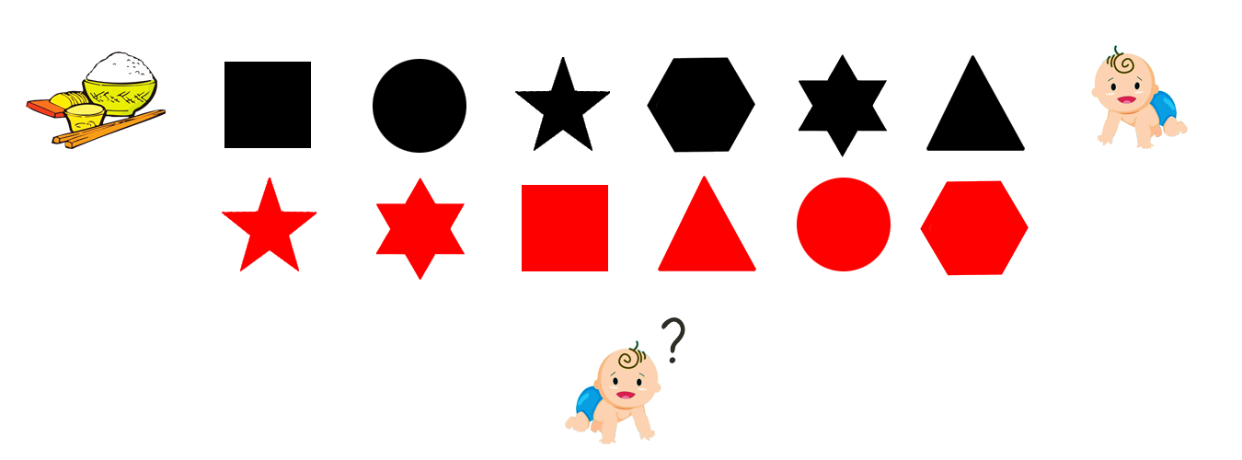

图中有两个婴儿，右边的婴儿前面是一条道，有六种图形的陷坑，如果他想吃上左边的饭，他要完好无损地爬过这一条道才能达成这个目的。

下面的婴儿面前有六个打乱顺序的模块，它们分别对应上面的六个坑，但是他必须要很正确地填好每一个坑才能让上面的婴儿安全地爬过去，只要错一个，就会掉进坑里。

这是一个及其简单的几何逻辑演示，本质上，它们不会出现错误的放置现象，因为不同图案的模块无法放进坑里，不相匹配的形状无法配对。

但是，如果忽略这一切因素，我们可以看到，六个坑，六个模型，如果不去思考匹配的问题，那么仅仅从数学组合排列上看，其实放置方法将有 6 × 5 × 4 × 3 × 2 × 1 = 720种。

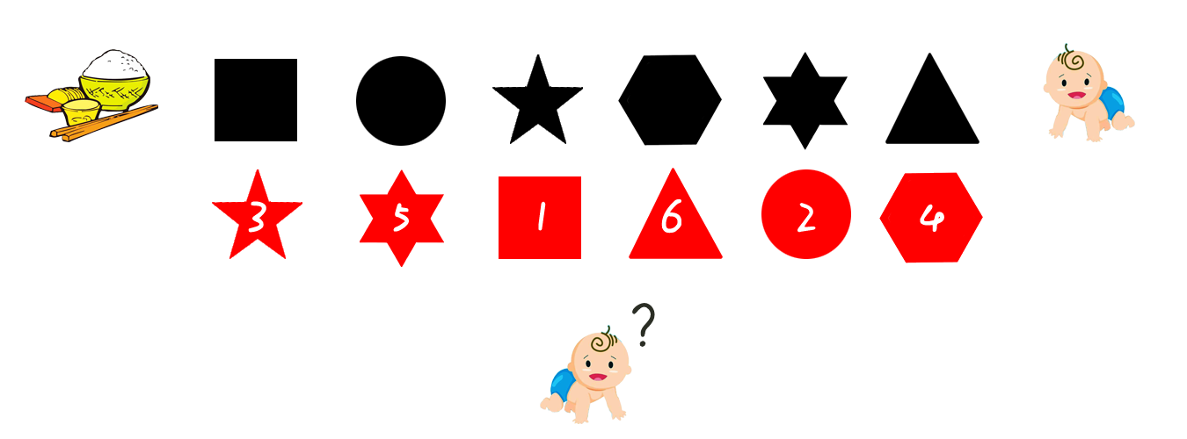

但是着眼于现实，720种放置法，能够让上面这个婴儿安全过去吃饭的方法，只有唯一一种，其余719种对于现实来说都是破坏性的存在，甚至是没有任何意义的纯粹空洞理论，这就是现实价值与理论意义。

**1 卦数本义**

我引用这个例子的目的，就是为大家以“同理”的方式去思考我们今天第一个要讲解的话题，八卦的卦数与卦序。

大家可以思考上面那个婴儿的游戏，假设现在有八个格子，一字型排开也好，呈现圆周八宫排列也好，现在有八个卦符，就从单纯的数学组合上看，所有八卦排列方法的可能性有：

8 × 7 × 6 × 5 × 4 × 3 × 2 × 1 = 40320种

那是不是我们就必须树立40320套八卦呢？当然不是，原因和婴儿游戏的原理一样，大部分的组合仅仅是纯数学理论上没有特定现实条件规定的所有逻辑组合的计算结果，但真正符合我们宇宙全息时空法则的稳定模式，只有三种排列，即三套八卦，古人谓之“三天八卦”。

在讲八卦之前，我们要先引出八卦的原始形式，原始八卦。它是具有与今天二进制算法一样顺序的排列，也是八卦符号唯一一种永恒不变的卦数序列。我们就从这里开始。

所谓永恒不变的序列、卦数，就是这八个符号在以同样的内核逻辑结构存在时，它们无论如何变幻位置与排列，都不会改变它们的本质序号，即原生序号。

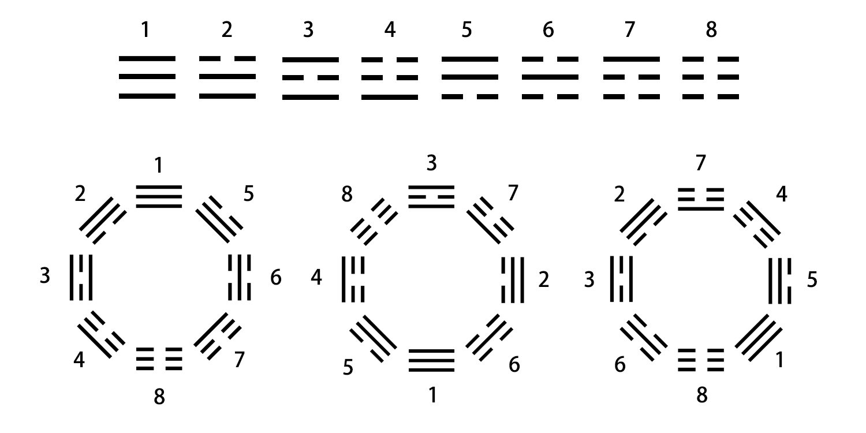

这幅图已经为大家分享过，三套八卦的序号源自二进制统一的顺序列号，传统学派最大的问题，就是为先天八卦的卦数给冠名上了“先天卦数”，这是祸害了我们上千年的致命错误观点。

这使得后世学者看到先天有卦数，但却找不到后天卦数的依据，结果硬生生把洛书九数当成后天卦数，却假装看不见中间的5没有卦符与之相对应这个致命缺陷。

**2 二进制序列八卦原理解析：抵消法，演进法，全息法**

我们先暂时跳过这个卦数的问题，回到根本上。为什么原始八卦、二进制要这样排列？

这是一个时空逻辑和数位逻辑的问题，就连当年为二进制最终确定了演进关系的莱布尼茨，也没有明确公开演绎的逻辑原理。我们看看莱布尼茨先生当年是怎么说的：

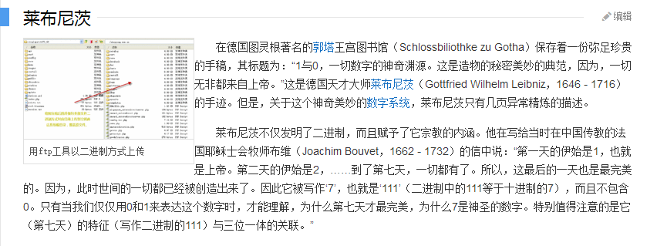

这里有一个非常大的秘密，关于二进制的逻辑演进原理，大家目前无论在网络上还是古书上，都极难找到一个明确的描述，大家能找到的，都是二进制计算运算法则，例如逢二进一，与各种进制的数学转换等等诸如此类，但是为什么是这个排列顺序，就连莱布尼茨本人自己也只能说，这是神奇数学的结果，这是上帝的作品。

二进制序列的原理，我们到底要怎么理解它的内核？正如我在文稿中说明的一样，理解这种序列，有三种方法，我分别命名为“全息法、演进法、抵消法”。

在这里我要向大家声明一点，真正能揭示这种序列原理的，只有“全息法”一种，二进制是宇宙全息原理的一个高度浓缩的演进模型，全息法早已在《易传》中有所描述，但是古人只能用“太极生两仪 ……”来描述，结果到今天还是一头雾水。

再次友情提醒：对于二进制序列原理，**全息法是唯一正确的理解方式，二进制顺序就是全息法则下时空结构演变的结果。**另外两种演进法和抵消法，不是正统的理解方法，但是可以提供另外两种角度用更通俗的方式去理解这种顺序。

先给大家分享**抵消法**。

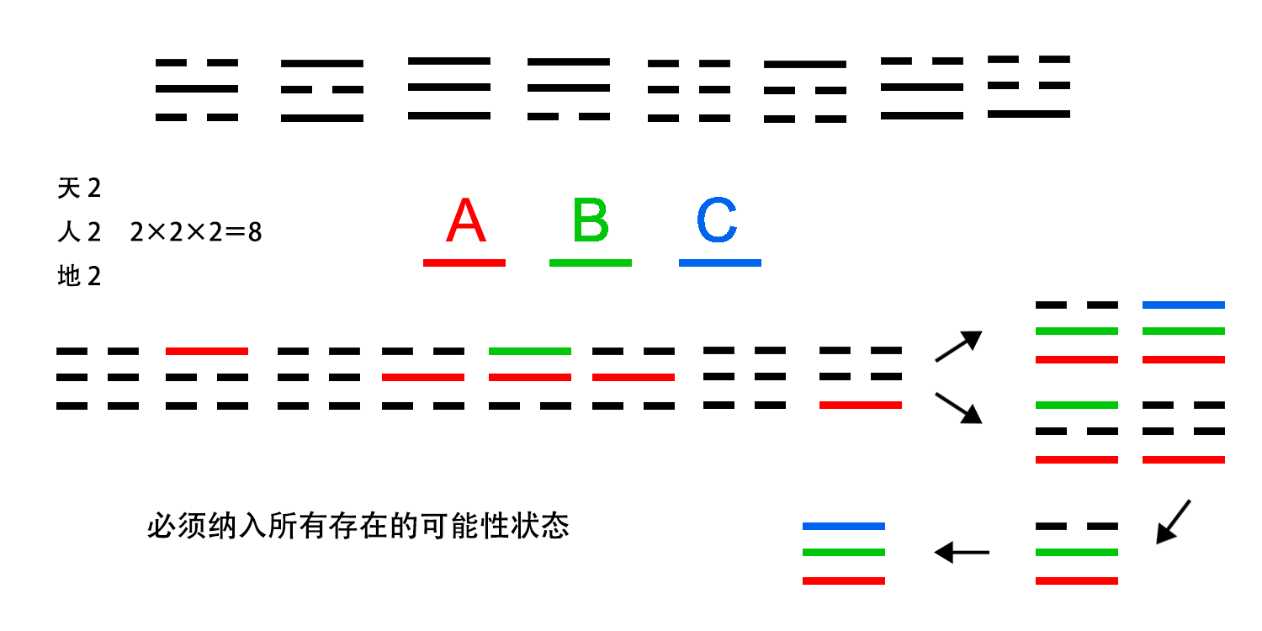

首先，图上以坎卦开头的八卦，是一个无序或错序的排列，我随便排的，此时这种排列没有任何现实意义。在这种情况下，如果让大家为八卦排一个顺序，恐怕就是40320种，因为所谓的“位置”，是一种纯粹的理论概念，没有任何前提。

但是八个符号为什么都是唯一的？因为它们在位置（爻位）上的信息结构，都是唯一没有重复的，这些唯一的信息，使得它们能区分彼此。

那么这种基于三位的，每一位又有两个状态的结构，它们真的是无序或40320种吗？如果结合上它们的内核逻辑，就不是了，它们有特定的永恒顺序。

现在我们看图片的左边，天位有两种状态，阴阳，人位和地位也是一样，那么基于这种三位两态的组合，它一定有8个综合状态，这是逻辑上必须存在的所有可能性状态，它们一定要同时存在才能描述整个整体信息。

这个概念非常重要，既然逻辑上一定有8个才能描述系统的完整性，那么任何的逻辑演绎，都必须包含全部8种才能算是完整的演绎，反之，就是有逻辑缺陷。

假设现在有三个阳爻，但它们都是独立的信息，现在，它们要以一种符合时空逻辑的方式占满一个纯粹的三位阴爻状态中，这就是这幅图演绎的目的。

我们先来看第一个坤卦，这个坤卦是一个背景，我们可以看成是纯粹的“空间”结构，任何存在的信息（例如阳爻）都可以存在于这个空间结构中。

先简单说说规则，规则就是，任何变化，都是天人地这个顺序，为什么具体是这样，以后有机会再为大家解释，因为这与宇宙维度有关，这种从天位开始变化的法则，模拟的是宇宙源头创生的信息一层层从高维空间向低维空间衍生传递的过程。所以我们的所处的物质世界，每时每刻所发生的事件、存在的所有事物，都早已在更高的维度宇宙层面中建立了“早期”版本。

在以天位为变化先机的法则下，A爻首先占用坤卦的天位。这个大家不难理解，所以坤卦后面紧跟着艮卦。坤卦到艮卦，意味着信息A要进入坤卦空间结构，天爻是它进入后的第一个位置，也是第一个存在状态。

由于艮这个状态与坤这个状态是可以被标记为不同的状态，并且它们之间在因果上存在前后衍生关系，所以坤卦的下一个状态，必然是艮。

接下来，艮之后为什么会变回坤卦？大家可以理解为，所谓时间的演进逻辑，就是要具体描述每一个不同状态之间的演进顺序，不能漏掉任何一个中间状态，这里的A已经在坤卦的天爻中，但是当它要进入第二爻时，我们不能直接变成坎卦的状态，因为这会忽略了几个逻辑步骤。所以A要从上爻进入到中爻，它首先要先从上爻“退出”，再进入到二爻，这样不会遗漏中间的任何一个状态。所以艮卦之后又坤卦，这就像是把一瓶牛奶从冰箱上格移动到中格就必须先从上格中拿出来先一样。

艮卦之后是坤卦，再之后才到坎卦的状态，这时信息A已经来到坤卦这个空间结构的中间位置。此时，坤卦的上爻已经被空出来，代表信息B可以进入到坤卦空间结构的第一位，所以是巽卦。

因为一个系统整体变化必须是以天位先开始进行，所以当信息A要从中爻向下爻进位，它必须要从中爻退出，但是从中爻退出它有一个前提，那就是信息B要先退出，在时间逻辑上创造出允许信息A有退位到上爻的可能性，所以这里信息B要先暂时退场。

于是巽卦紧接着又是坎卦，坎卦又倒回了坤卦，这时意味着信息A从坤卦二爻退出，以便进入下爻。所以坤卦之后有震卦。

到了震卦这个状态，开始出现两个演进方案。所以图中用上下两个箭头表示两种方案。

先看上面的第一种方案，从震卦状态看，信息A已经到了坤卦空间的下爻，那么只要把已经暂时退出坤卦空间的信息B直接放入中爻即可，随后就是C爻直接进入。

下箭头的第二种方案，从震卦状态看，虽然信息A已经进阶到下爻，但是信息B必须再次保持在上爻与下爻的信息A作为一个“新”的组合状态，这是一个时间逻辑上的状态，是到目前为止过去八个演进状态中从没出现过的状态，所以不能遗漏掉，此时震卦的下一个是离卦。

在离卦中，信息B要进阶到中爻，自然要退出上爻，所以紧接着又是震卦，于是有了兑卦，最后一个C直接进入到上爻，完成整个演进过程。以时间的逻辑演进来看，每“走”一步都必须算作一个时间状态，不能遗漏，进入与退出，都是一个独立存在的状态。

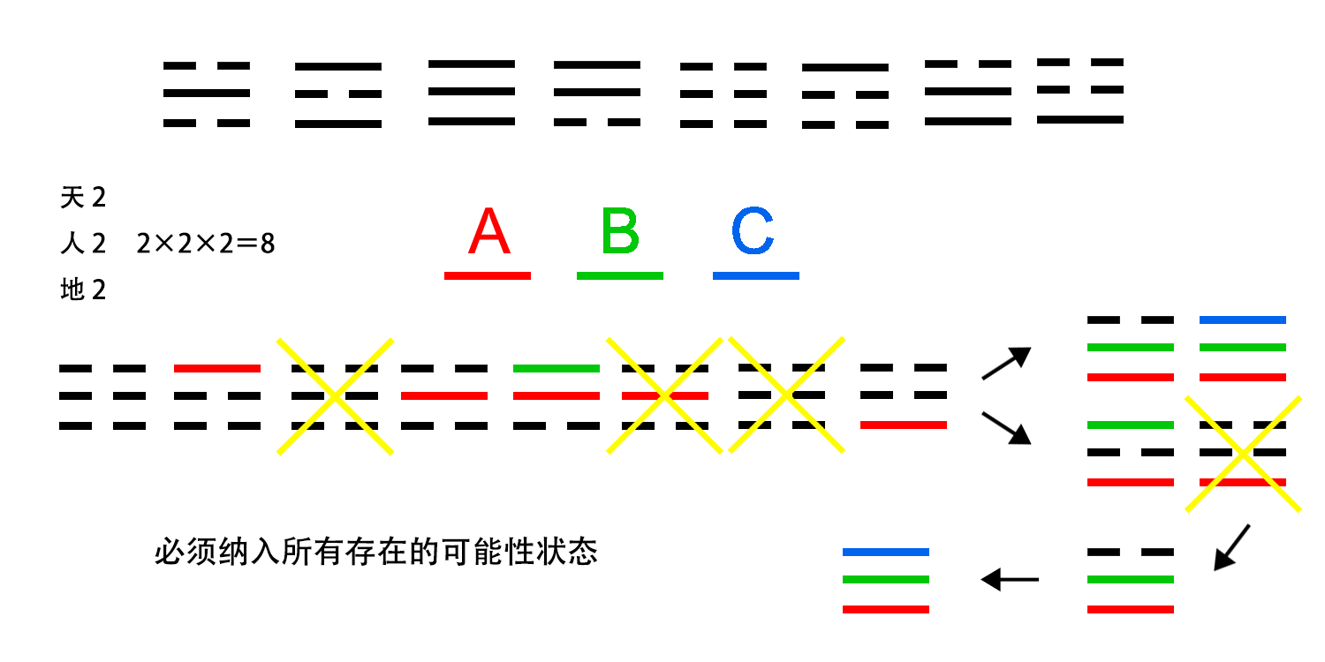

此图比上面那幅图多加了黄色的叉叉，代表整个演进过程中，那些重复的状态必须要排除掉，比如第一个叉叉舍掉了坤卦，是因为最开始的第一位状态已经是坤卦，这是一个系统中重复的状态，不需要被系统作为独立的状态存在被记录。那么把所有重复的状态都舍去，就是这幅图的效果。这样大家可以看到，两个演进方案，上面的那个方案，把重复的排除掉后，只有七个卦，遗漏了一个状态，这与数学逻辑上必须存在8个状态是有缺陷的，所以这个演进方案是失败的。下面的演进方案舍去重复的状态后，剩下八个卦，而这个顺序，正好就是二进制顺序。

接下来为大家分享**演进法**。

演进法很简单，它的初始设定是，万事万物在时空本质上看，最纯粹的运动、存在方式，只有两个最基本的属性状态，或称为信息的双面属性，古人用阴阳命名。这种属性不仅仅是在物质层面观察证实的，还在其他宇宙维度层面观察到这种本质无处不在。

如果只有一个维度或者空间层级，能用一个信息变化的过程来描述，那么它的变化状态也就两种，我们假设从阴开始，下一个就是变化为阳，我们称为它经历了一次时间上的进行，这个进行必须保证第二个状态与第一个状态有所不同，它一定要有所不同才会被标记为独立的信息存在。那么当它再次演进到下一个状态时，它必然不能是阳，否则就不是变化了。所以阳之后的下一个状态还是阴，但是阴是第一位的状态，这个状态本质上是回到了初始状态，与时间变化无关，如图：

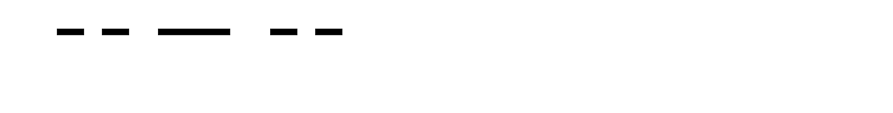

如果这个信息系统想要创造一个真正意义上的时间逻辑演进，它就一定要有不同的状态存在，才能算是进行到了一个全新的进程中，如上图所演示，如果只有两个状态，很容易就到底，状态“进行”就结束了。现在的状态是阴阳阴，如果要使这个系统能继续进行下去，那么它必须在下一层维度中纳入已有的信息，用以标记并组成新的结构，用以确保每次变化的每个状态都是独一无二：  
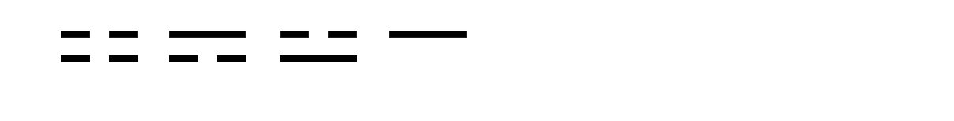

加入了下一层的信息，就能使第一幅图的第一位阴和第三位阴处于不同状态之下，防止了信息相同而抵消。

以此类推，两层结构很快也会到一个极限，使得每个状态的唯一性被打破，到了第五位的状态，必然就会发生重复，这个系统如果想要继续创造新的时间进程，就必须再叠加一个维度演进：

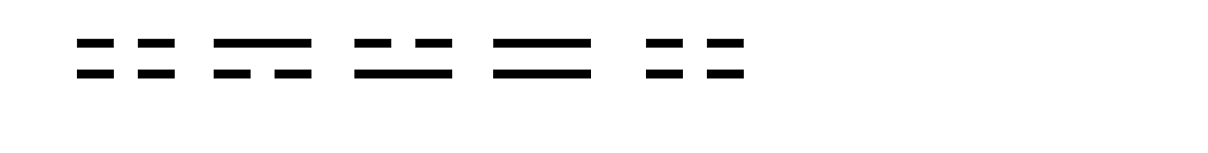

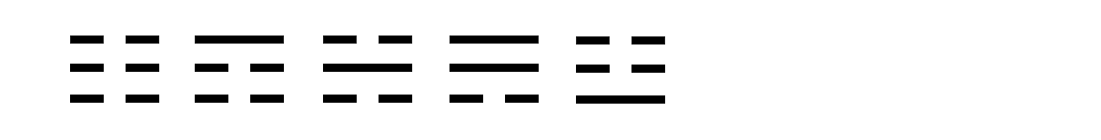

演进法所有的演进目的，都是为了一个系统中的每个状态存在都是独一无二，如果有重复，就不能称之为有所变化，在时间演进上不是纯粹的演化，而是进入了信息重复循环。

而每次叠加的新信息标记，都是沿用上一层已存在的模式进行。比如第一图的阴阳阴，在第二图叠加第二层时，它的顺序也是先用阴，直到阴标记到整个组合的状态出现重复时，才开始用阳。

以此类推，一个二进制顺序就很容易被创造出来。

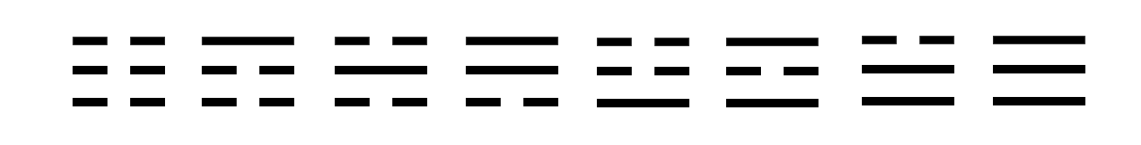

最后是**全息法**：

全息法在于揭示和模拟全息衍生的法则与关系，在《原始易学纲目》文章中，我已经分享过宇宙全息法则的六个方面，现在修正为七点核心法则再次分享给大家：  
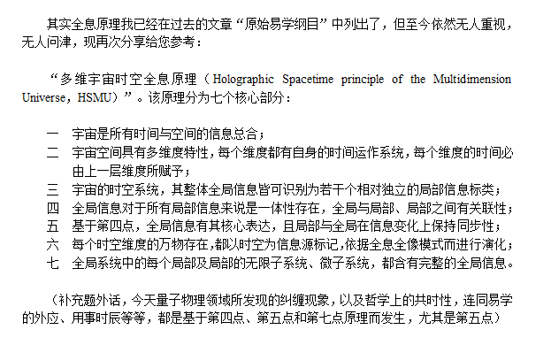

二进制序列原理全息法便是基于第七点法则而建立的模拟。

我们把第七点法则用更简单的话来描述：  
  
 任何一个全局信息系统，如果其内部能被标记为不同的类别部分，那么每一个部分都将含有完整的全局信息。  
  
 这些部分的内容， 可以是形状，也可以不是形状，可以是性状，可以是颜色，可以是频率，可以是运作方式（例如螺旋圆周运动），也可以是一种架构和结构，万物根据自身的结构与属性在各个层面上表现全息效应。

现在我们仅仅以第七点法则来看二进制八卦序列。

如果一个全局信息系统，其内部可以被标记为不同类别的部分：



这里阴和阳属于同一个系统，这个系统有两个部分，可以标记为阴和阳。它们因为有不同所以可以作为独立部分存在。

我们把这个整体系统假设命名为“阳阴”，描述的位置不能变，即“阳在左，阴在右”或“阴在左，阳在右”，这里假设以“阳在左，阴在右”为例子。

那么，每个部分内都包含了完整的全局信息：

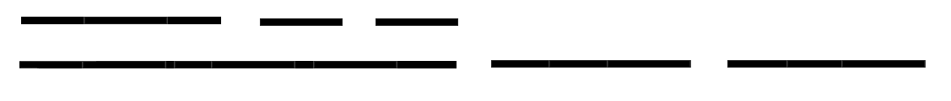

所以对于整体系统的“阳阴”来说，阳的部分内必然也包含了“阳阴”（位置不可以错）这个完整的信息，如上图 。

反之，如果把子系统内部蕴含的信息写成“阴阳”，那就不是全息，因为整体的全局信息是阳阴，所以位置不能改变，必须与整体性保持一致性

对于整体阳阴来说，阴的部分也是一样，其内部（下一级）内容也包含了完整的全局信息“阳阴”：

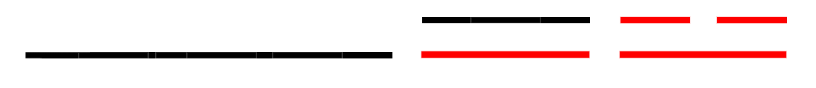



所以全局与第二层子系统的全息衍生就完成了。

把第二层左边的“阳阴”看成一个新的整体全局，那么这个全局也可以被标记为阳阴两个部分，那么以此类推，第二层左边的阳阴中的阳，其全息衍生下一级也是阳阴：

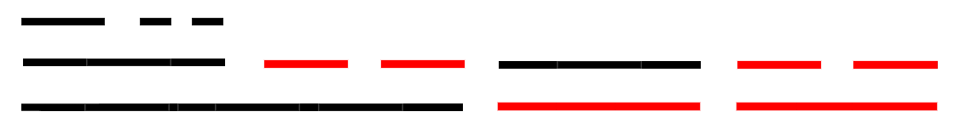

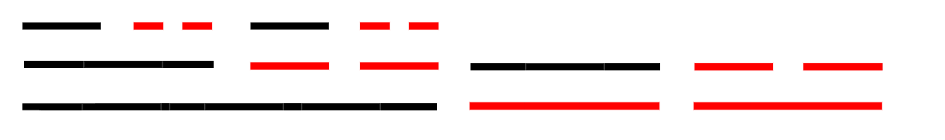

  同理，第二层左边的阴的子系统内部，也包含了阳阴这个整体信息。

同理，对于第二层右边的阳阴来说，其阳和阴都是子系统，其各自的内部当然也包含了阳阴这个整体信息：

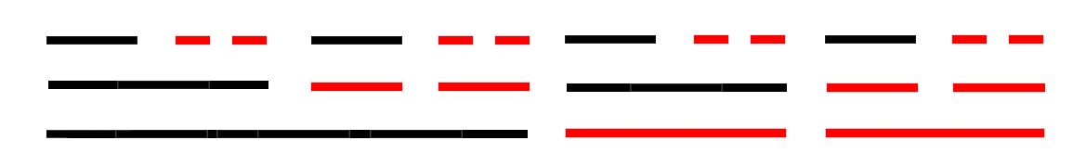

把三层的每一个符号组合起来，就是今天人们看到的二进制顺序：

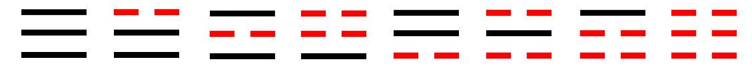



我们看回这张图。我们可以发现，每一层的全息衍生都是严格遵守那一个唯一的模式进行的，这个模式用一句说就是刚才全系法则的第七点。

在这其中，如果哪一个部分的“阳阴”变成了“阴阳”，那整个系统就不是全息系统

。反过来，如果全局信息本来是“阴阳”，那么依照全息原理排出的顺序与“阳阴”相比就是相反的。

我们现在来作一个全息原理的推广：

如果一个系统内部可以被标记为8个部分，那么依据全息原理，每个部分里面又会有 八个部分。

还有一个推广原则，对于“法则”本身来说，也是可以以全息形式进行演化的：

如果一条总法则内有两个适用范围不同的子法则，那么每个子法则都在不同的适用范围内演绎完整的总法则，这是以全息形式在不同范围运作。

六十四卦圆周系统就是基于全息原理的推广而建立的全息模型，先有八卦占据八个宫位，每个宫位代表一个可标记的子系统部分，那么每一卦内可以分管或再衍生为八个卦，经过八宫圆周布列后，圆周六十四卦图便可以绘制出来，每个宫内均有八个卦。  
  
 在《周礼》中，古人把八卦称为经卦，意谓根本性的、主干性的八个卦。把子系统衍生出的六十四个卦称为别卦，意谓分离出的、分支性的六十四个卦



回到这幅图，既然每一个子系统、微子系统内部的信息都必须保持与整体的信息保持统一性、完整性，这意味着，任何一个部分、任何一级的信息位置或顺序发生的改变，都会导致整个系统发生本质改变，功能也会发生变化。这在宇宙中可能意味着各种突变、异变以及异常。

所以我们在宇宙中见到的各种负面与负面异常现象，在本质上都与全息法则下，局部上平衡与失衡的交互有关。

说一个题外话，中医研究的是宇宙与人体如何保持平衡关系的学问。这幅简单的全息衍生图所揭示的演绎过程，可以为大家提供一个原理性上的参照。

一切与宇宙高维和谐频率所相异相斥的频率，都将导致各种异常异变现象发生，对于人体系统来说，全息性是一种合一的本质，天人合一不仅仅是一种修炼术语，讲述人的意识如何与宇宙各系统融合合一的方法，更代表人的生活与生命运动，想要在和谐的前提下有所演进，就必须与宇宙高维在全息上保持同步统一，这意味着协和具有同时性。

既然每个子系统内部的信息位置或顺序都不可以错，那么就意味着，任何由这种两面性和三层结构所组成系统，它们天生就是遵从这种全息衍生关系，永恒不变。永远是这样序列，我们可以把每个卦符按照任意要求排列到不同位置，但是其符号内在的全息逻辑性，永远不会消失，乾的序号是1，就永远是1。

重点来了，这是误导我们数千年的问题！

大家要清楚，在这种全息衍生结构下，每一层都必然从属于其上一层，每一层的结构与模式都必须由上一层所衍生、赋予，那么原本最顶端的整个大系统本身，就可以被标记为两个独立的部分，这两个部分决定了其系统内在的结构与分类，这就相当于可以标记为“阳类”、“阴类”，这个概念，就是八卦符号阳卦与阴卦的源头。

所以，大家是时候清醒了，整个序列，可以被分为阳性部分和阴性部分：

阳性部分：

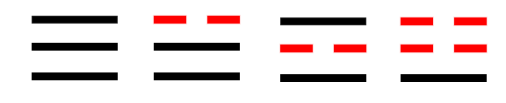

阴性部分：

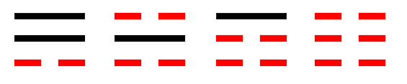

数千年来的真相与最终答案是：

基于全息衍生下的整体全局系统，阳性部分的四个卦，均分属阳卦；阴性部分的四个卦，均分属阴卦！先天八卦沿用了二进制序列八卦的属性分类。

传统流传的“阳卦多阴爻，阴卦多阳爻”的阴阳卦区分法，本质上是以爻的数量来算，已经脱离了“卦”作为一个完整符号在整体结构上所表现的完整属性。这种分类法是某些朝代的人受九宫那种位置上“奇数阳、偶数阴”影响所提出来的方案。

这就是为什么数千年来，人们明明从常识上认为“火”这种现象无论如何也算是阳性的信息，阳卦是理所当然的，水是阴卦，可是学界至今为这些违背常理的解释寻找更多学术借口，花大篇幅解释为什么火属阴，水属阳。

但是为了不让大家误会，本人需要在这里先说明：

二进制序列的原始八卦和先天八卦对卦符的阴阳分类法是一致的，但是后天八卦和中天八卦则用另外一种方法。而三天八卦的阴阳分属法都是严格按照太极图进行，没有什么其他似是而非的模糊地带。

**3 四爻卦表示法与阴阳比例**

先天八卦的真身，用一幅图可以为大家揭示清楚：

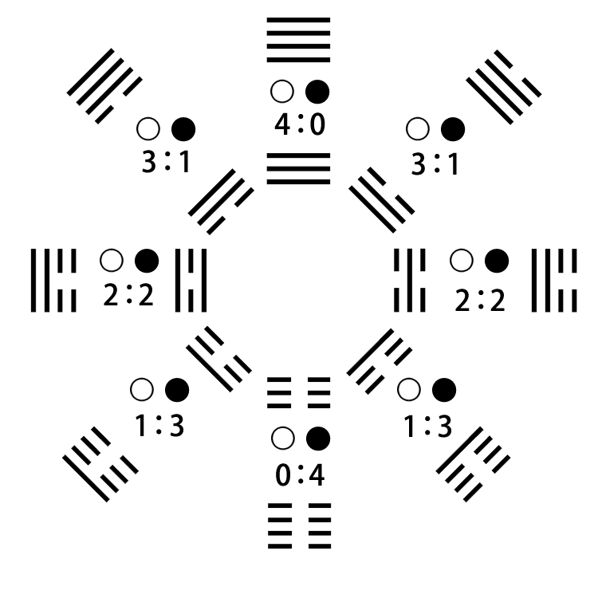

如图，先天八卦的真身是类似于四爻卦的结构。为什么是四爻？因为它要模拟的是阴阳两种元素在一次圆周结构上所展现不同比例变化的逻辑。八个位，有一半属阴的演进，有一半属阳的演进，所以爻位表达上阴阳各自必须要有四位，以符合四个宫位在表达上的统一。

我们先从坤卦开始。三爻卦坤卦，三爻皆阴，四爻卦坤卦，全爻皆阴，符号统一。应该很好理解。白圈代表阳，黑圈代表阴，代表在此卦的形势下，阳阴两种元素的份额、数量上形势比例为 0比4。

整个卦都是阴爻，没有一位是阳爻，所以以0描述。在现实中，纵使所谓的阳性能量、阳气、阳性信息并非真正意义上的0，但是只要其比例不足阴性能量的四分之一，那么在以四等分模型下的符号描述，阳气的成分就不足以构成四分之一，根本不能被记录为占据一爻份额的信息标记。所以这里的0不代表完全不在，只是说明其所占据的份额已经低到不足以描述其存在而已（小于四分之一）。代表卦符里没有一爻是阳爻。

大家可以仔细观察，除了坎离两卦，其余六个卦的三爻符号和四爻符号，它们在符号形式表达上都是统一的。

三爻震与四爻震在符号形式上统一，其余六个卦以此类推。

所以从此以后，大家看到先天八卦的每个卦时，都要能马上解读出，该卦所预示的阴阳比例，这是一种形势，一种格局，一种局势。

仅仅就这种比例在现实中万物形势上的学问，就可以给出很多指导意见，任何一件事处在什么形势下，根据我们自身的条件和能力，引导事件向哪个方向发展从而作出什么样的努力，都将决定我们的计划、方案，及对未来的推演和趋势估计。

**4 中爻的权与上下爻的势**

大家可以认真观察，在八种形势中，最不稳定的就是阴阳处于2比2的坎离两卦。本人把这两卦的阴阳形势称为“势均力敌”。

但是我先为大家说一说坎离这两个卦的三爻结构的特别之处。

四爻卦的坎离两卦，可以很清楚很容易地表达出阴阳之间的形势是2比2，胜负未见分晓，未来出现形势扭转的可能性最大，翻盘的可能性最大，其余六个卦的形势都或多或少表达出阴阳任何一方在形势上对另一方占有不同程度的优势，只有这两个卦彼此都没有所谓的明显优势，所以2比2所展示的未来的可能性最多。

但是三爻卦是基于三层结构而建立的，它在数学组合上只能是象坎离符号这么表达。这就让我们能进一步理解到：三爻卦的中爻有着特殊的功能。

大家看离卦：

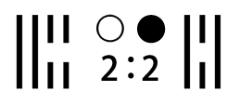

对于离卦的三爻卦来说，天地两爻都是阳爻，在数量上阳爻占据上风，但是阴爻在中间，不仅阻隔了两个阳爻在形势上的融合，还占据了中间这个能同时掌握天爻和地爻的中间位置，这是一种位置上的战略优势，当然它的风险就是有被夹击的可能。所以，本人把数量上占据优势的，称为优“势”，把位置上占据的优势，称为优“权”，代表这个位置最有权重性，占据中爻位置就像是占据了一个权力的位置，就算数量上不占据优势，依然可以与占据数量优势的另一方形成“势均力敌”的格局。

大家可以理解为，在先天八卦中，占据了中间的爻，其影响力就相当于同时占据了天地两爻。

这就是为什么在《周易》六爻卦的系统中，上下两卦的中爻是最重要的，而上卦又比下卦重要，而第五爻又是上卦的中爻，所以历来把六爻中五爻位置看成是君爻。最权重最重要的一爻，影响力最大的一爻，就是因为它是上下卦中，上卦的中爻。上下卦相比，上卦重要，上卦的三爻相比，中爻重要，所以第五爻自然成为了重中之重。

现在回到四爻卦上，大家想一个问题，如果我既不给大家卦符，也不给出任何图例，仅仅给出阴阳比例，大家可以说出这种比例处于什么卦吗？

答案是，可以，但不确定

比如，阳阴比为3比1，这时判断它既可能是兑卦，也可能是巽卦。只不过兑卦中的阳性信息会进一步成长为乾，巽卦中阳性信息会进一步消减为坎。前者是上升进阶趋势，后者是退阶削减趋势。两者未来方向不一样。

但是如果在比例的基础上再添加一个阴阳卦的属性值（阳卦阴卦），大家就一定可以准确判断出来。比如阳阴比例3比1，此卦属阳卦，那么非兑卦莫属。阴卦则非巽卦莫属，其余类推。

现在换一个问题，如果只给大家比例关系，而没有符号和图例，要大家判断阴阳哪个占上风，大家能判断吗？

答案是，除了坎离两卦，其余六卦都可以准确判断阴阳各自的形势

比如说，阳比阴是1比3，很明显此时此地，阴占优势，阳处劣势。

阳比阴 0比4，不用多问，这个时候描述形势只能说阴占据了绝对优势。

但是，如果只告诉大家，阳阴比例2比2，哪个占优势？

有没有答案呢，是有的，但是，是未来的答案，非现在的答案。其余的卦所展示的阴阳优劣比都是现在的答案。

坎离两卦虽然都是2比2，但是，他们毕竟属于两种不同背景下，它们只是很像，但不是一样。所以，我们必须看到，离卦更深一层的含义是，阳阴比当下是2比2，但是先天八卦的时间逻辑顺序是顺时针走的，永远不会逆时针，也就是不会时光倒流，所以，离卦下一卦逻辑上是兑卦，也就是说此时的2比2，阳卦最终会占据上风胜出。坎卦则是阴方会占据上风并胜出。

而一直以来太极图上的鱼眼，就是基于此而诞生。原始的太极图本人相信是没有鱼眼的，但是没多久就被人加上了鱼眼，我认为加上鱼眼是一种智慧，也是一种警示。

这个我必须纠正一下，不是反对，很多主流学界说鱼眼作用是表达物极必反或者阴中有阳阳中有阴的观点，对此我是有所保留的。  
  
 因为坎离两卦都不是物极卦，阴阳两者的比例各占一半，乾坤两卦才是物极卦，如果要表现物极必反，乾卦向巽卦转变、坤卦向震卦转变，已经可以表达物极必反。  
  
 对于阴中有阳阳中有阴我认为也是站不住脚，如果鱼眼代表这个道理，那么我把鱼眼画在鱼尾的部分照样可以表达这个观点，甚至把两条鱼画成类似斑马黑白相间的图案，也是阴中有阳阳中有阴，任何一宫我都可以添加一个眼睛，整条鱼都有眼睛，照样是阳中有阴，阴中有阳。

但是，鱼眼，要么不画，要么只能画在坎离卦的位置，其余的，都不符合阴阳比例的原理。

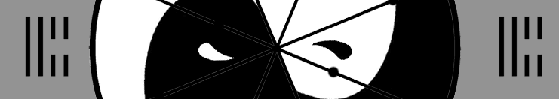

这是坎离两卦所处的太极图宫位位置。鱼眼特别画在这两个位置，是告诉世人，在坎离这两卦阴阳比例都是2比2的阶段，形势是最不稳定的阶段，千万不能阴沟里翻船，阳比阴，通过阳的奋斗可以从0比4，发展到1比3，再到2比2，眼看就要到3比1占据优势的时候，如果处理不好，阳比阴2比2的离卦，很可能直接一步到位变成坎卦，同样是2比2，但是坎卦下一个逻辑卦就是艮卦，阳比阴是1比3，一步退回解放前。

所以我认为这是一种警戒提醒，基于此，鱼眼画在任何一宫都不足以揭示这个原理，只有坎离。进一步延伸，脱离人的社会性这个面向，对于万物事件，2比2代表一种形势，鱼眼意味着坎离两卦之间存在一条时空通道，它们可以在时空或形势下最不稳定的时候，发生直通效应。所以从这里大家可以得到一个逻辑推理，那就是如果想要打破常规时空限制，实现时空旅行的话，请选择一个时空结构最不稳定的地方，用高科技或其他特殊方法，加强这种时空结构的不稳定性，包各位如愿以偿。

总之一句话，鱼眼就是为了警示在阳阴比例为2比2这种形势及其不稳定的结构下，各自的比例都极有可能向反向发展。

白鱼眼画在离宫的黑色区域，黑鱼眼画在坎宫的白色区域。  
  
 大家对比一下，为什么不是在离宫的白色区域，画一个黑色鱼眼，在坎宫的黑色区域，画一个白色鱼眼？

答案是，如果在离宫白色区域画黑色鱼眼，那么就代表离卦2比2形势下，阴性未来会占据主导并胜出，特别用黑鱼眼突出阴性信息，可是下一卦是兑卦，很明显这是矛盾的。所以坎卦宫同理。

所以大家可以记忆为，两个鱼眼就是坎离两个区域的一个隐形通道，形势把握不好，就会发展为过去趋向的反面方向。鱼眼颜色就是突出那个形势下将来会占据优势的面向。

白鱼眼，代表所在区域，白色方在2比2中会占据优势，并胜出。  
 黑鱼眼，代表所在区域，黑色方在2比2中会占据优势，并胜出。

鱼眼的作用是用来标记的，为了突出那个区域颜色的信息块，在下一个阶段中是否会占据优势并胜出。这鱼眼可以弥补2比2这种数学表达法所不能表达的信息。

我在太极图绘制时把鱼眼画成小鱼，是因为全息原理，因为大鱼是这个形状，那么鱼眼画成小鱼的形状也是理所当然。

最后说一下，鱼眼小鱼的位置，要画在坎离两宫中，反色区域的中间。



例如离宫的白色鱼眼，当画在离宫黑色区域的中间位置。坎宫同理。

小鱼的鱼头方向与大鱼头方向总体上保持一致，呈现顺时针方向。但总体上是横向绘制。

对于坎离卦形势在什么情况下会发生互转这个问题，我们可以从三个角度看（太极图原理原则上可以不绘制鱼眼，但是绘制鱼眼能突出标记清楚坎离这个通道的特殊功能）：

**角度一：**从形势角度看，如果任一事件进行到离卦的形势，阳阴比为2比2，正常逻辑下，会向兑卦发展，阳性毫无悬念地从2比2发展为3比1，从而占据优势。但如果阳性在2比2的时候实力有所下降，那么就会导致阴性开始掌握形势的主导权。而坎卦的2比2与离卦的2比2的不同之处，在于前者常规逻辑下最终占优并胜出的是阴（艮坤），离卦预示在2比2形势下，正常逻辑下最终占优并胜出的是阳（兑乾）。所以坎离相互转化的因素是，其本来预示着常规逻辑下将占据优势的一方反而失势，而另一方常规逻辑下将失势的反而得势。

**角度二：**从时空的未来看，假设事件处于离卦形势，那么兑卦和乾卦形势此时对于离卦来说是未来的一种可能性方向，是未发生的，所以兑乾不是必然。在2比2的形势下，左边的2和右边的2谁会变成3谁会变成1，这些可能性都同时存在。

**角度三：**从先天八卦整体上看，除了坎离两卦，任何一卦的形势都代表阴阳必然有一方在占据优势，那么这六个卦势中，任何失势的一方想要逆转形势，都必然会经过坎离两卦才有扭转的可能。例如阳阴0比4，坤卦，阴占绝对优势，如果阳想扭转，首先肯定要积累到1比3，再到2比2（离卦），持平了优劣势的比例，才有扭转的可能性，如果阳在2比2的时候做得不到位，那么阴自然又从新掌握优势（坎卦）。所以坎离又是整个八卦形势变幻的枢纽和通道，两个通道之间又是一条通道。

所以再次用一句话简述坎离的区别：

离卦：阳阴形势比为2比2，常规逻辑下，阳最终会占优并胜出（兑乾），但若阳失去优势，则转为坎卦发展模式。

坎卦：阳阴形势比为2比2，常规逻辑下，阴最终会占优并胜出（艮坤），但若阴失去优势，则转为离卦发展模式。

那么四爻卦可不可以用三爻卦六爻卦九爻卦的结构去看待呢？例如赋予四爻卦每一爻的奇偶阴阳属性？

答案是不可以。因为三六九层次性所依赖的结构，与宇宙总体法则和三位一体实相有直接关系，这其中的原理性需要大家从古代经典和类似于特斯拉这样的超级科学家的研究论述中寻找更多解释。时空的三位一体性决定了每一爻就像每一层维度一样，也规范了每一个不同的子系统或领域。因此三六九结构在爻位意义上，才能依据这些法则构建它的原理和结构。所以四爻卦没有爻位意义，纯粹就是一种演示，为了辅助理解三爻卦而已，十二消息卦也是这个道理。

九爻之所以能构建顺逆系统，是因为它是九层，一二四五七八十，这些数量的爻数结构的符号，都只能是一种辅助表达，其爻位结构没有特定意义，因为它们无法一对一契合“天地人”三位一体模型。

**现在补充一个最近才攻破的学术结论给大家参考：基于三位一体原则下，爻的层数必须以三为基数，但是基于三才与阴阳记在结构组合上的纵横性，使得爻位的叠加有特定方案。三爻叠加为六爻，六爻再叠加为九爻，理论上允许叠加下去，虽然本人极度不建议这种延续方法，但是非要建立的话，九爻之后必是十八爻，而非十二爻，十八爻之后，是二十七爻，而非十五爻或二十一爻。**

虽然这种在爻数上无限叠加的方案没有现实应用意义，但是每一次叠加的计算，都可以帮助大家理解卦符结构的真正含义。三爻和九爻的结构是一样的，六爻与它们两者不同。所以爻数的叠加方案可以测试人们对卦符结构和卦符叠加逻辑的理解是否正确。

爻数越少，越接近宇宙整体性，反之，爻数越多，越接近宇宙的细节，解析度就越大，细节能看到越多，但是整体性就越来越模糊。古人说的大道至简，适用于这里的理解。

对于四爻卦其实是不需要绘制的，所以古人没有画，但是现在这个时代，如果不画，用四爻的容器方式去思考和探索阴阳比例问题的人将更加稀少。

在太极图绘制法中，四爻表示法将更直观，所以四爻只是一种望远镜工具，它永远不能代替眼睛和眼前的事物本身。

简单说，三爻是符号，但四爻是图案图画，不是符号，它只是用符号的方式书写了一幅太极图画。四爻作为理解上的中介工具是很方便的，但是它不是必然必须的，用完即弃。

但是为了不造成误会，还是要补充一点：卦爻的数量，不可以与现实的“时空维数”划等号，也不能把太极图维数化。太极图的原理仅仅是描述八卦的整体演绎性，而八卦也不存在维数空间的表达。

超弦理论说宇宙有10+1维，有些版本预示有26维，那些已经体证到宇宙实相的得道者说，在源头的角度看，因为所有的时间与空间都不存在，或者说所有的时间和空间都是无限且同时存在。所以在那个状态下看万物时空，维度在细分下是无限的，有多少需要就会创建多少维度，多少维度就影响着多少类平行时空，但是从频率的分类上看，无限性在整体上又可以最多归类为九层或九类。

所以我佩服那些曾经绘制出八卦立体三维模型的研究者，但是我们不能因为这些立体模型的出现反而扰乱了我们对八卦的理解方式，因为很容易陷入了维数陷阱里，就算只是十一维，我们也不可能去构建十一套八卦或十一爻八卦。

在现实宇宙中，二维的概念不一定比三维低，因为在三维结构下，不存在真正意义上的二维，数学上的维数只是为了方便解构几何的逻辑性。

我举一个简单的例子，三爻卦的爻位结构是天人地，那么对于九爻卦来说，上卦就相当于三爻卦的天爻放大了、细节化的结果，中卦就相当于三爻卦的人爻放大后的细节内容，下卦同理。所以我刚才说三爻和九爻在结构本质上是统一一致的。

但是六爻属于不同结构，这个以后有机会再向大家汇报。以这种角度看，三爻和九爻两者在信息表达上或维度表达上，其实并没有谁比谁表达出更高或更多的维度延伸性，三爻是三位一体，九爻也是三位一体，要说整体性，三爻最直观，要说细节性，把三爻每一爻的内容放大为三爻，就是九爻，更多细节被展示出来，但是两者在整体性上还是三位一体，在所谓维度上并没有更多或更少，它们都构建了完整的三位一体结构。所以对太极图和八卦的理解也是一样，二维三维四维五维已不是八卦或太极图要表达的目的了，它们只要保证三位一体整体性，那么无论多少维，都能用这种符号系统去做一个关于宇宙时空在整体层面的描述，不论现实宇宙是三维立体还是十维卷曲的空间。

太极图之所以是二维，是因为我们把它画在看起来像二维的纸上，但是它表达的内容则是以全息的方式涵盖了所有的维度信息集合。

六爻的结构已被传统的解释误导了数千年，六爻有自己的结构，它区别于三爻和九爻。三爻和九爻依据三位一体模型进行叠加，所以它们的基数是三，六爻是以阴阳为原则叠加，所以它的基数是二。所有的卦符叠加原理都不是机械性的一卦叠加一卦进行的，虽然三六九的演变像极了一个卦叠加了一个卦。

**第二部分 先天太极图与后天太极图绘制法**

**1 结合四爻卦与太极图论述卦符的内外方向，及先天太极图绘制法**

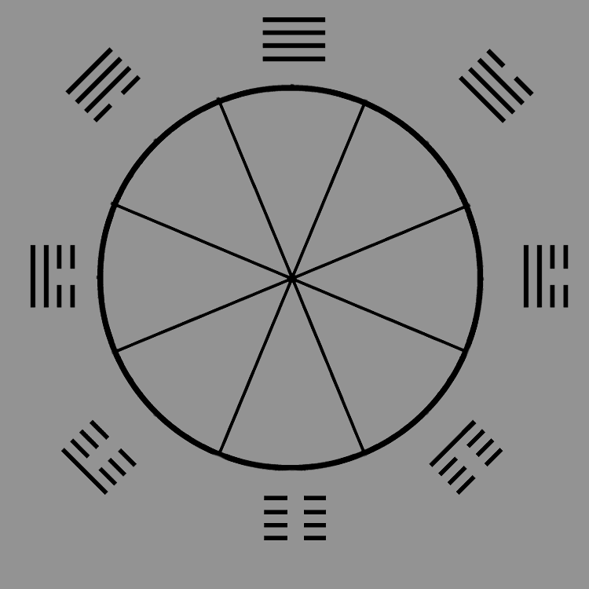

  我们先把三爻卦去掉，以四爻卦作为制图的导航。

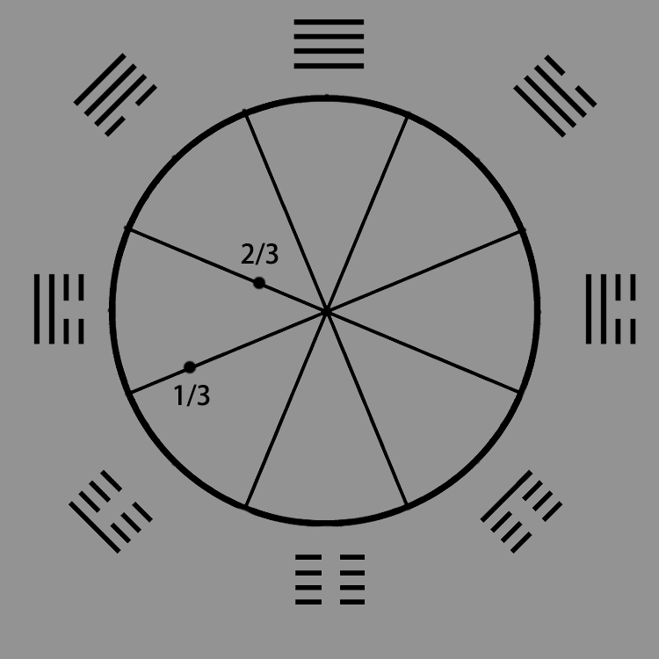

这里我们根据四爻卦的格局定位，阳性是从八宫开始的，所以阳鱼的白色区域，我们从第八宫与第一宫的边界开始画。  
  
 **友情提示：**真实的原理是从一宫坤卦的中线开始起的，但是为了匹配八卦，在绘制效果图上，本人不建议以那种方式进行绘制，因为坤卦的全阴符号，意味着哪怕阳性元素存在，都不足以能维持足够的比例，以使得在八分法下显示出阶段性的生长痕迹，所以为了使太极图与八卦一致，阳起之处从一八宫的界线开始。

原理上，在八宫上，表达阴阳各自的成长，都需要用四个宫位，一边一类，所以按道理，途中的导航点，应该是1/4，2/4，3/4，4/4，但是由于要确保一九宫是纯粹的阴和阳，所以参与弧线绘制的宫，只有三宫，所以这里设定为三等份。如图，在八三宫分界处，在贴近圆形的边处，标记1/3导航点，下一宫的边界则标注2/3位置。



于是可以从一八边界开始起画，衔接到1/3的导航点上：

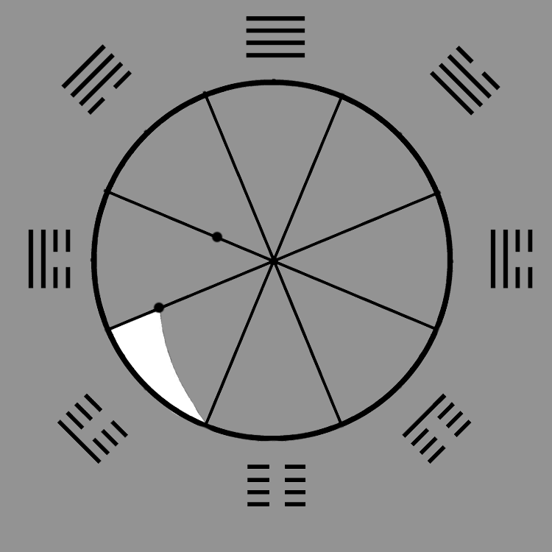

同理，从1/3处，再衔接到2/3处：

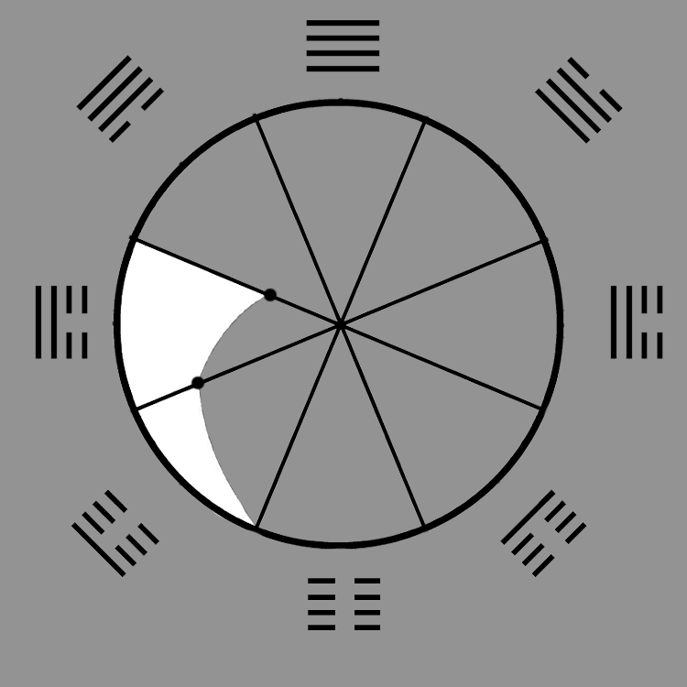

最后，从2/3处，衔接到圆心，这样才能确保一九宫是纯粹的阴或阳：

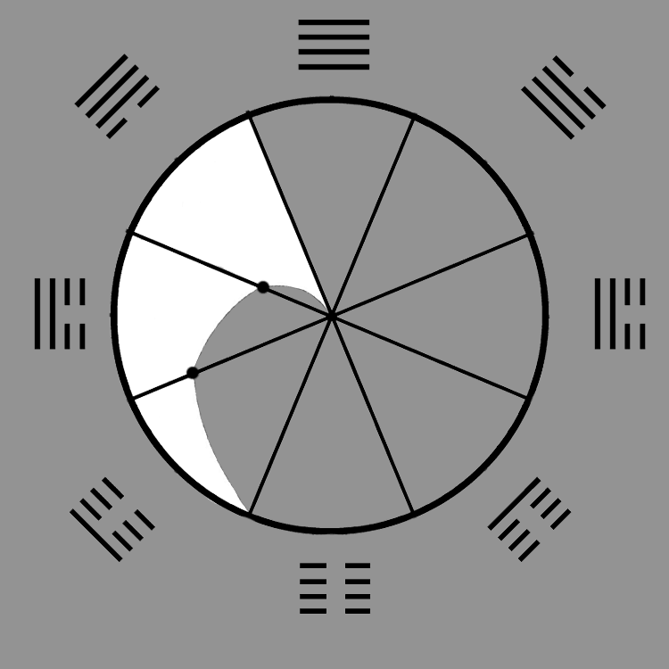

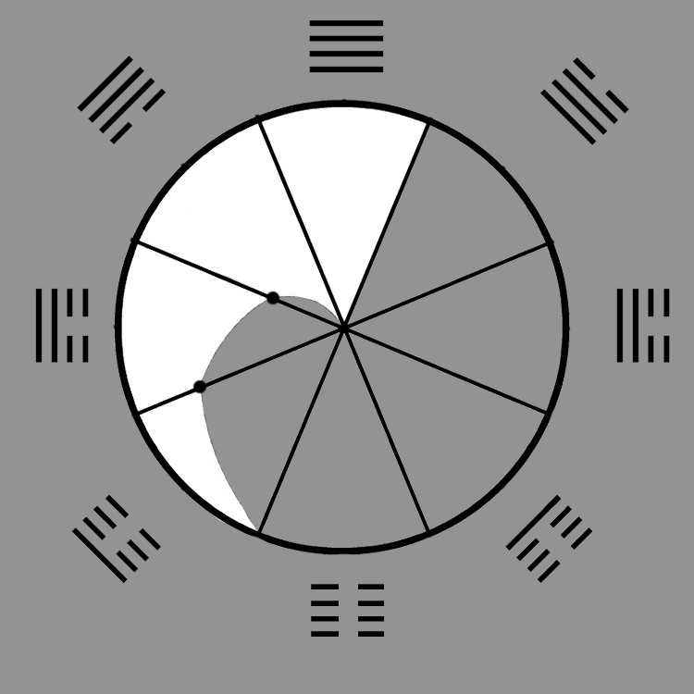

友情提示：这里的绘图面积永远不可能与阳阴面积上的比例成精准对应程度，太极图是一种示意图，不是标准实绘图，因为它是扇形，所以面积上的比例在视觉上是无法真正保持那种几何面积比例的，如果以九方格画，它就没有弧线的过渡，所以圆周八宫图在这种绘制下，只能有这种效果，大家放下钻牛角尖的思维，去理解示意图就好。

同理，阴也是从巽卦开始生长：

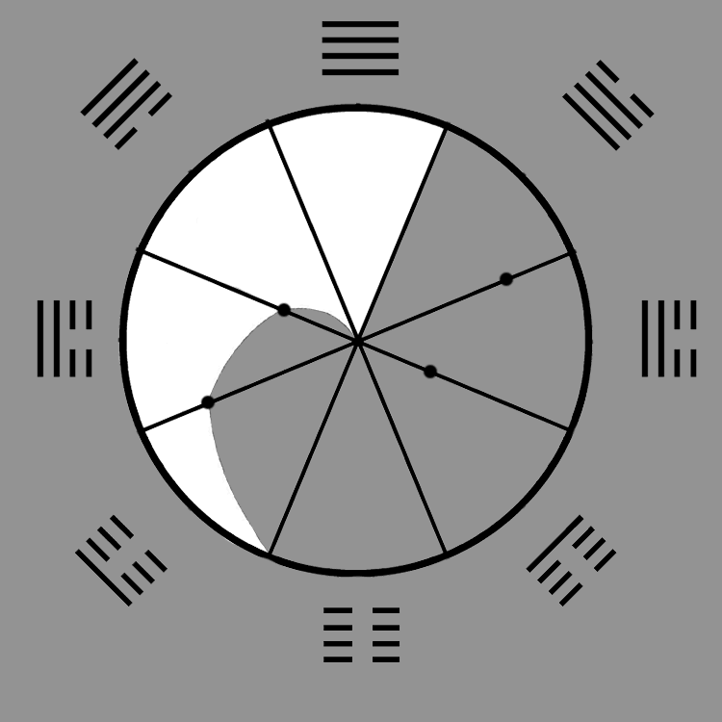

先标记导航点

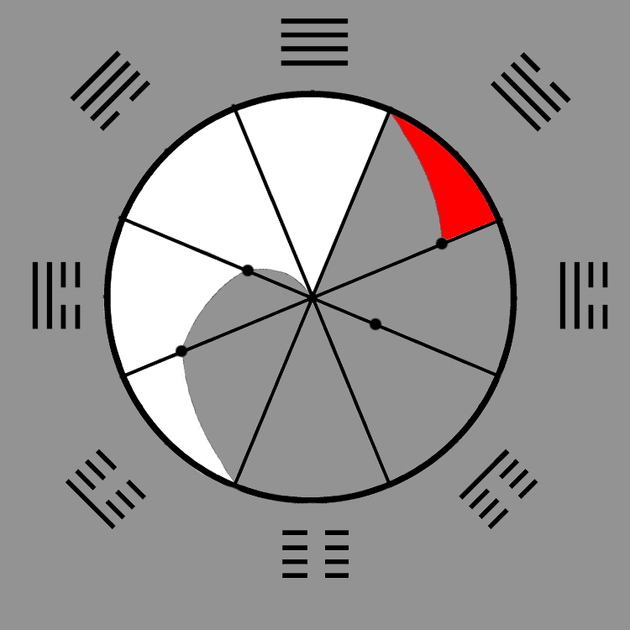

  衔接与连线

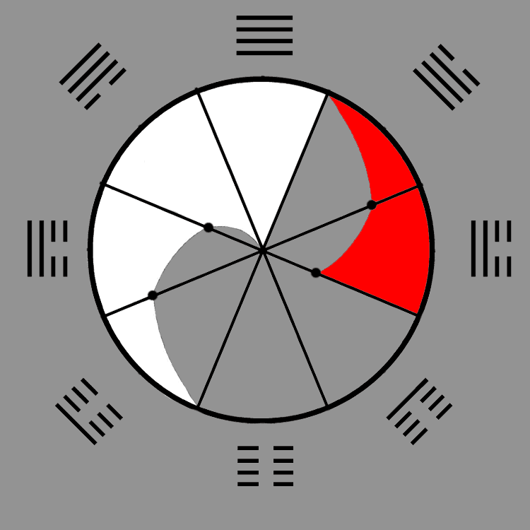

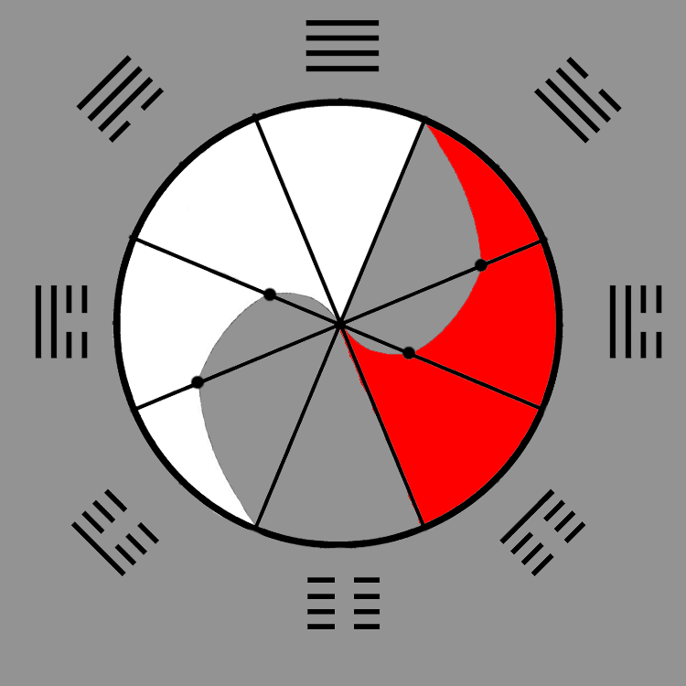

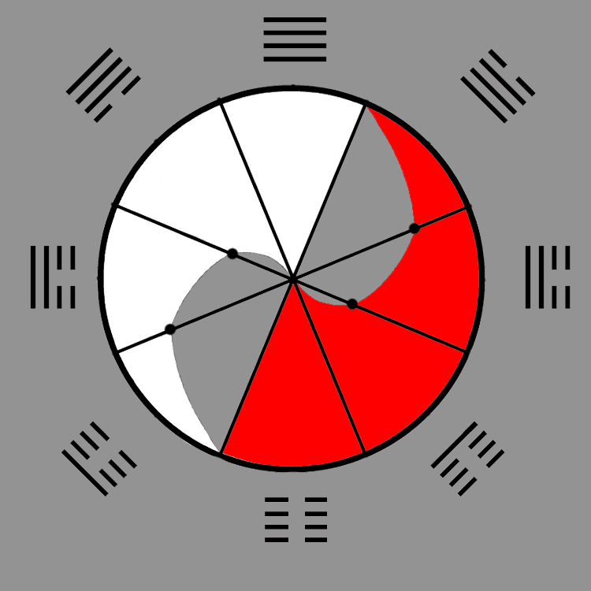

各宫空白的地方其实都是该宫反相的颜色，把空白的颜色填充，就有我们平日看到的太极图：

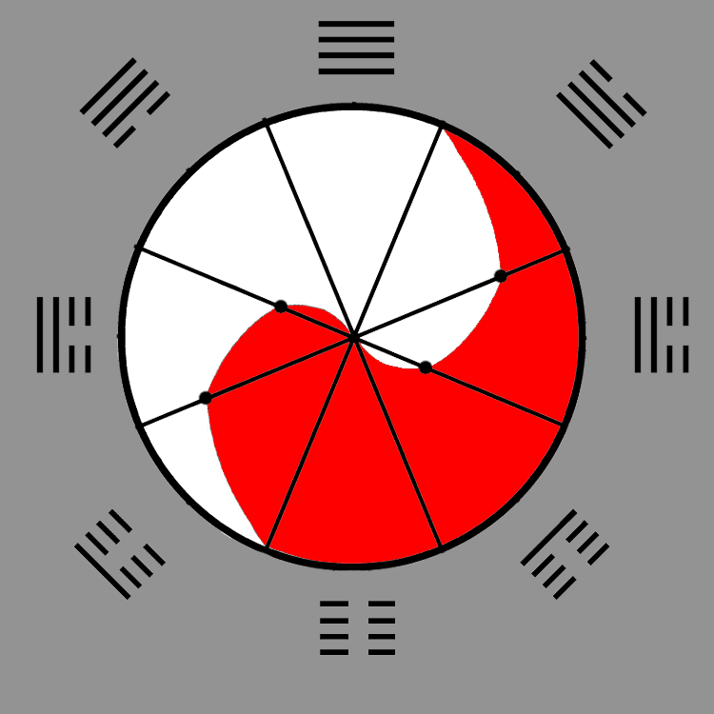

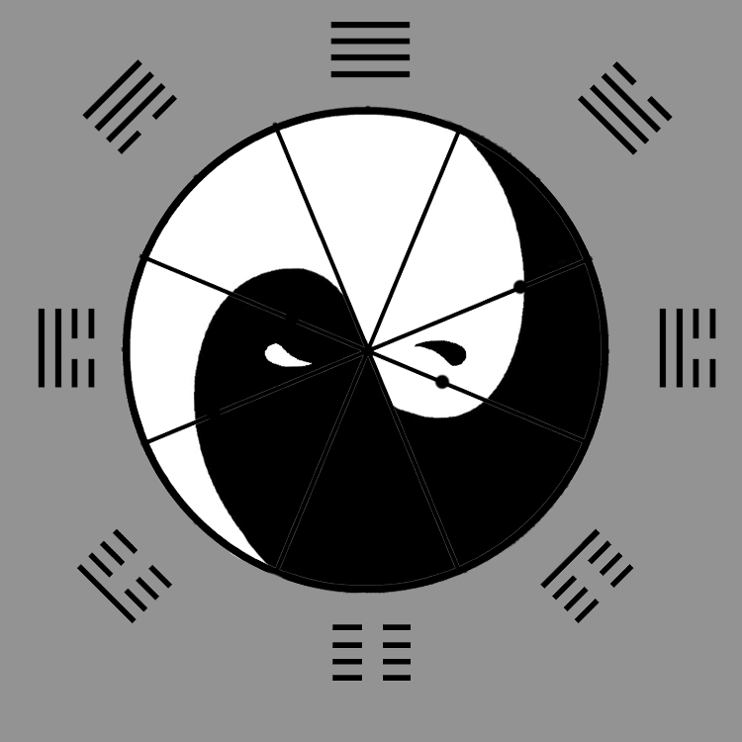

如果大家喜欢的话，配上鱼眼，不配也行。

接下来结合四爻卦，看看太极图与四爻卦的统一性与对应性。

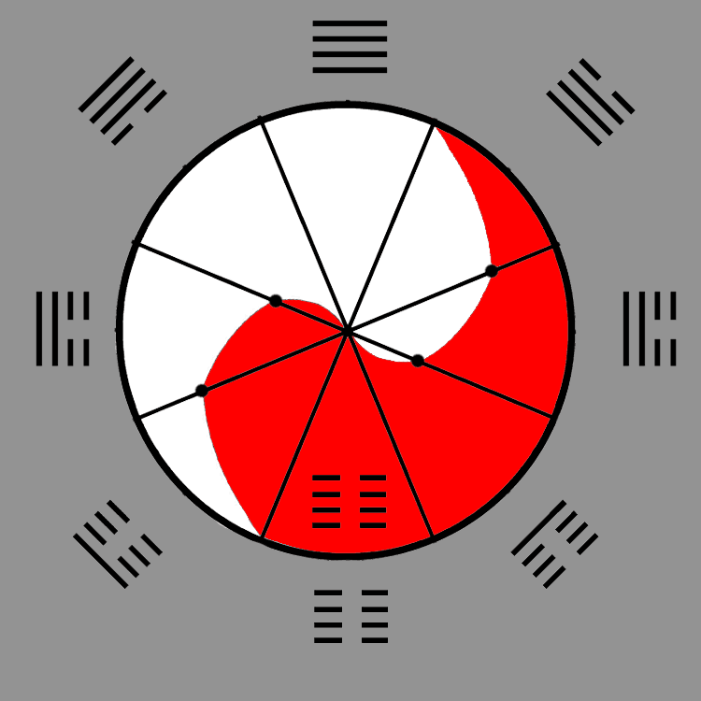

先看坤卦，太极图中，全部都是红色，四爻卦全都是阴爻。

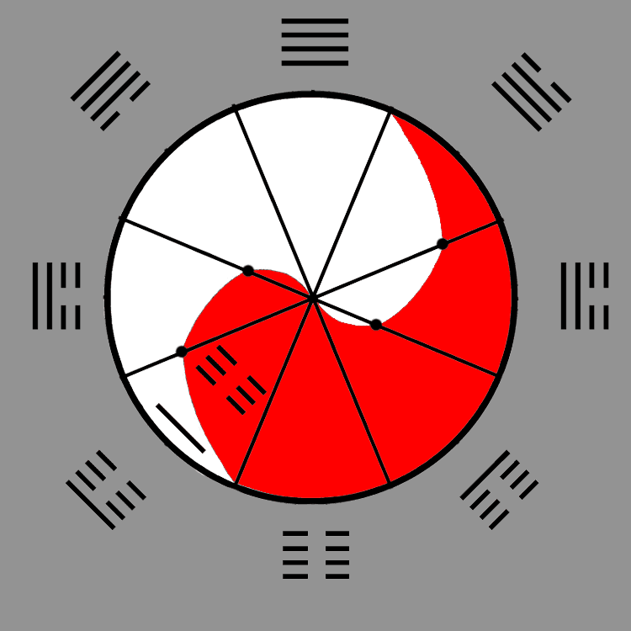

震卦，太极图中，靠近圆边的部分是白色，与四爻卦的阳爻对应，其余红色对应三位阴爻。

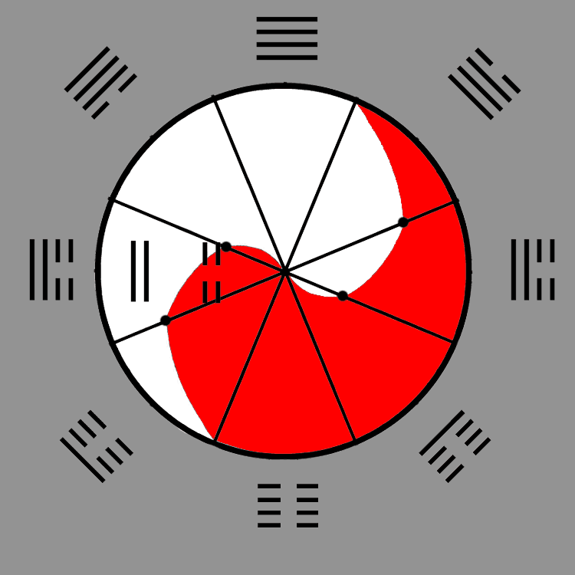

离卦，太极图中，离宫左边的白色部分对应四爻卦的两爻阳，红色对应两阴爻

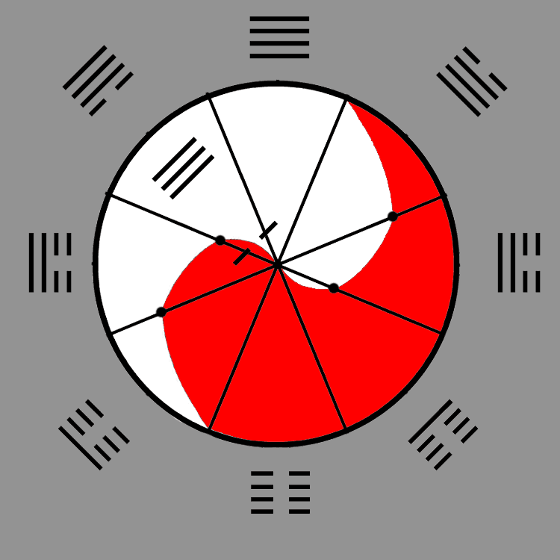

兑卦，白色部分对应四爻卦的三个阳爻，红色的部分对应剩下的阴爻。

虽然太极图颜色面积在比例上是不匹配的，但是太极图的目的不在于表达两种颜色的面积比例，而是把阴阳作为一种信息看待，用无缝过渡的方式演化信息的变化轨迹，它们的比例分割点都在宫界上。

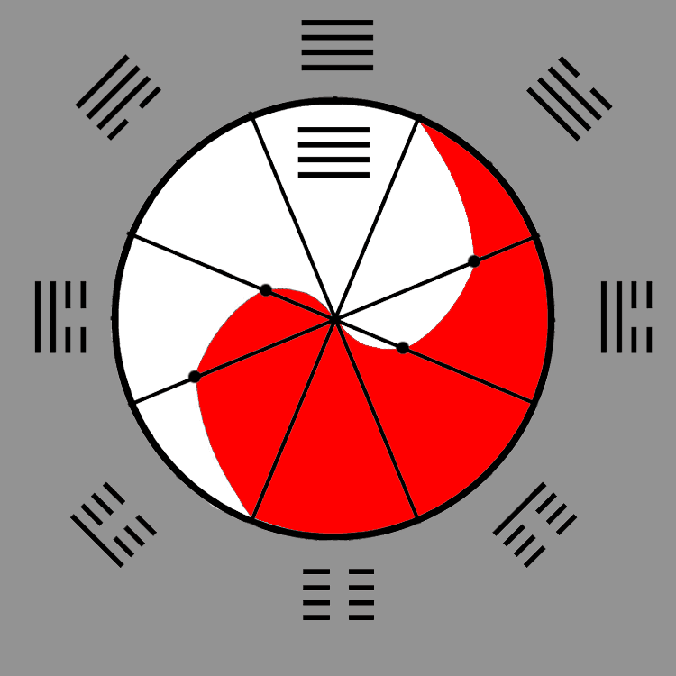

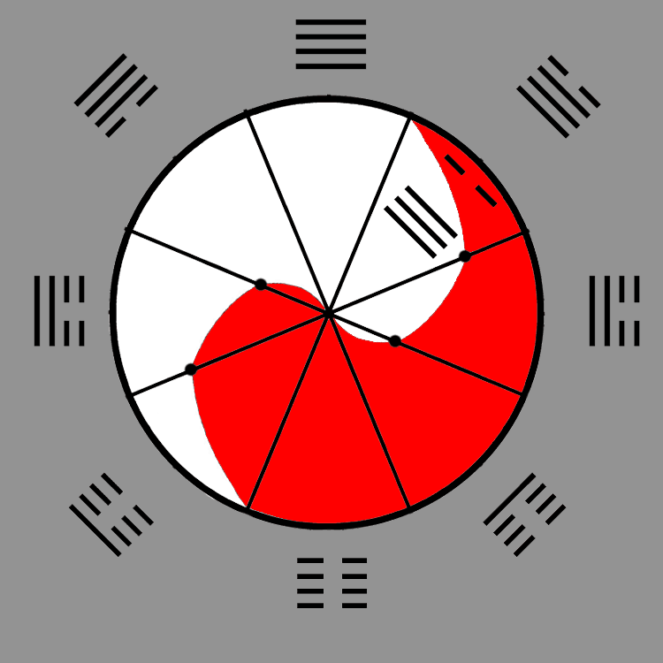

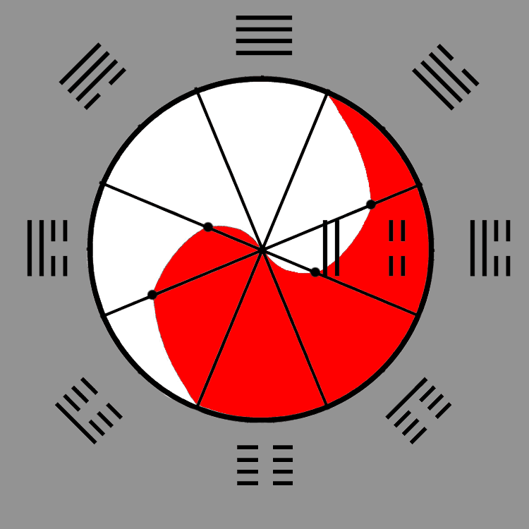

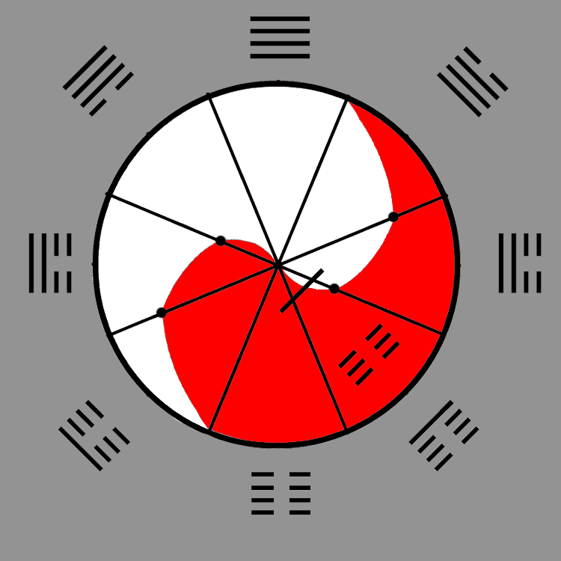

其余四卦同理。

所以说，四爻卦是一种图案，它不是符号。用以与太极图统一，从而更好地理解先天八卦的三爻结构。

各位注意，这里面的太极图是与四爻卦的方向一致的，八宫的阳起区域，是围绕在圆周的边上，而不是从圆心之处，所以卦符的方向如果要与太极图一致，那么卦符必须是从外向内书写。  
  
 为了探索传统上把卦符从内向外的书写方式到底蕴含了哪些缺陷，接下来，我们把卦符反过来书写，看看能绘制出什么样的图案。

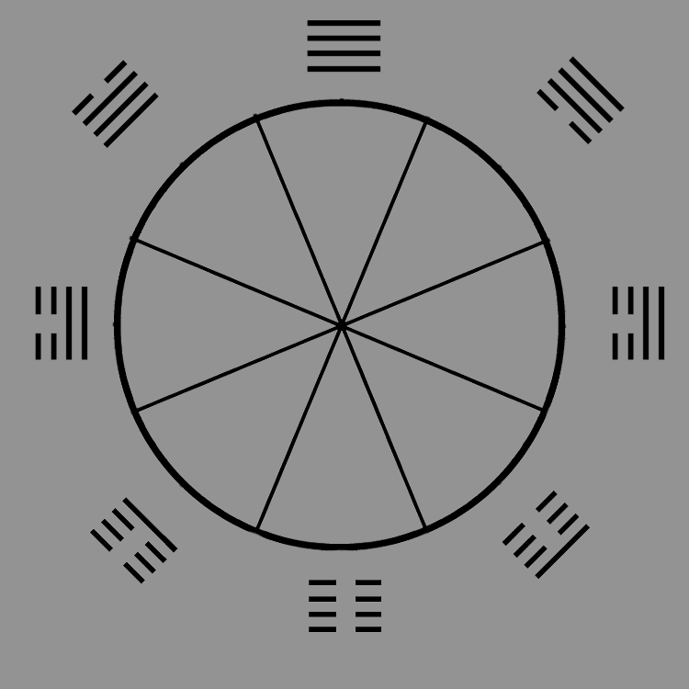

与前面的图相比，这次的四爻卦方向全部写反。

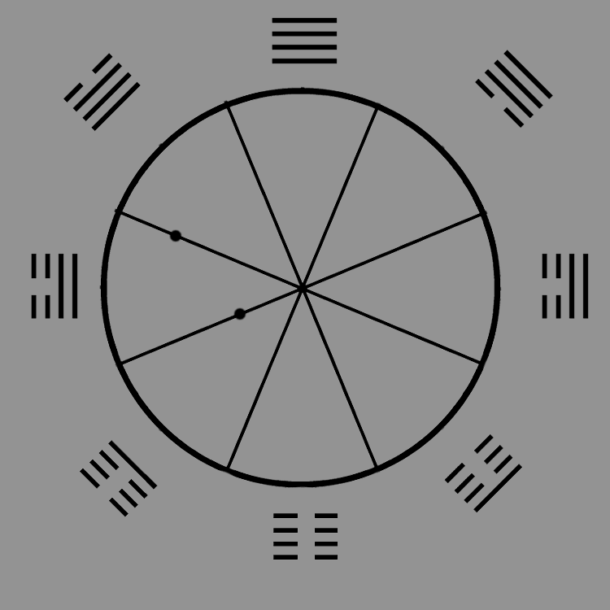

定位导航点。

注意四爻卦的方向，例如震卦，阳是写在下面的，是靠近圆心的那一边，所以这里太极图的阳起，从圆心出发，而不是圆边：

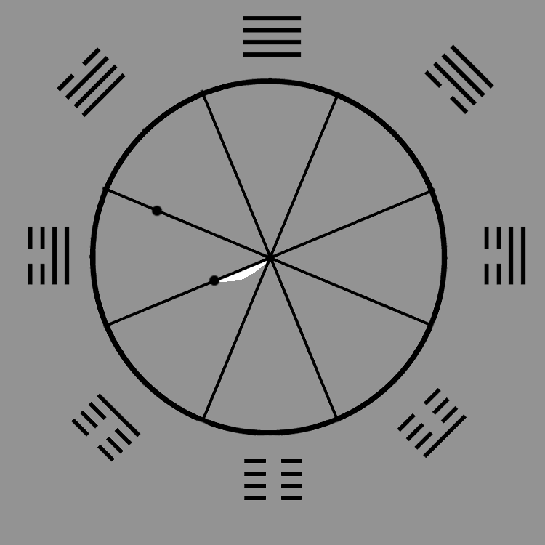

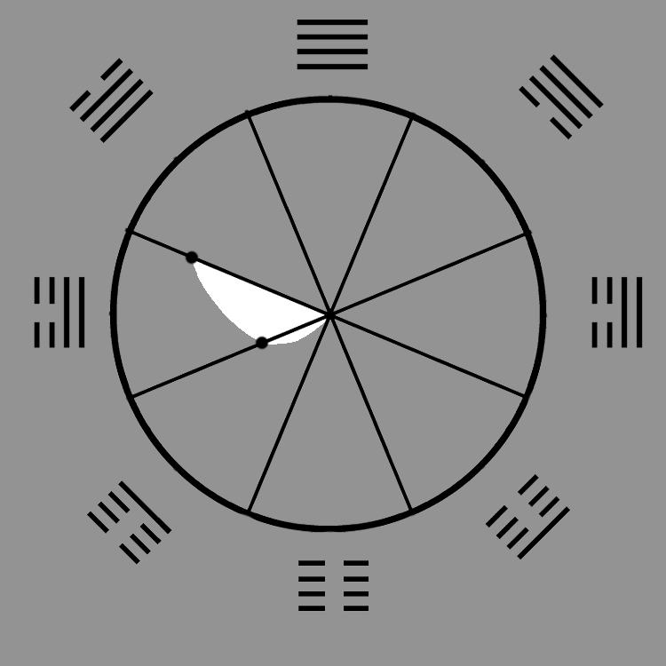

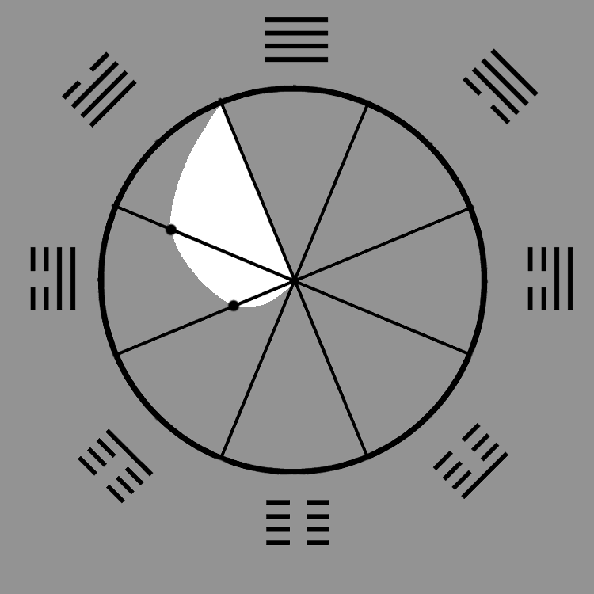

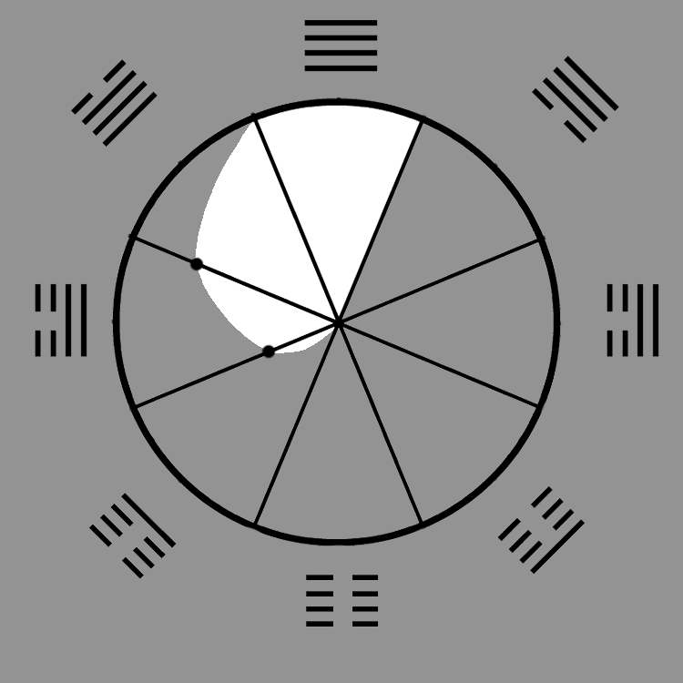

填满乾卦

阴卦列也是一样：

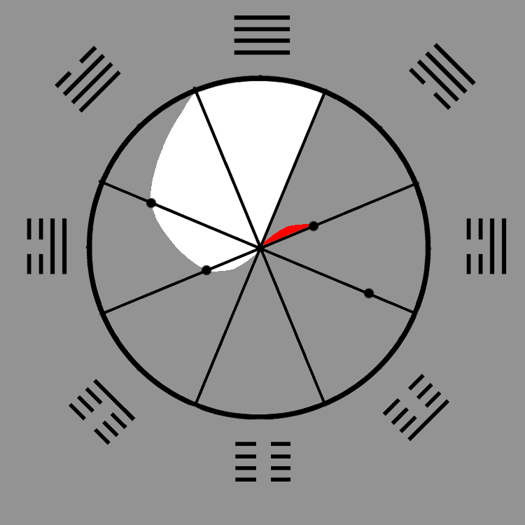

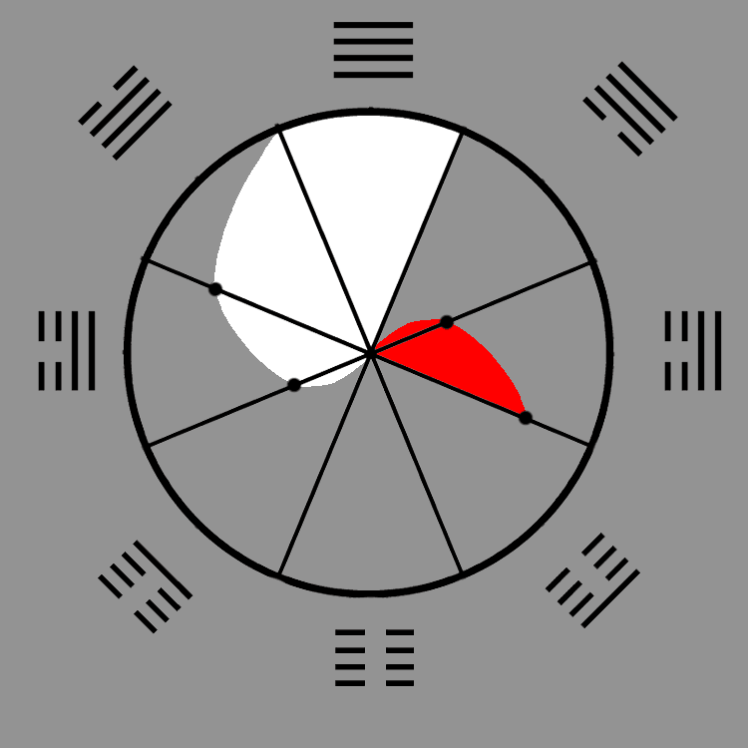

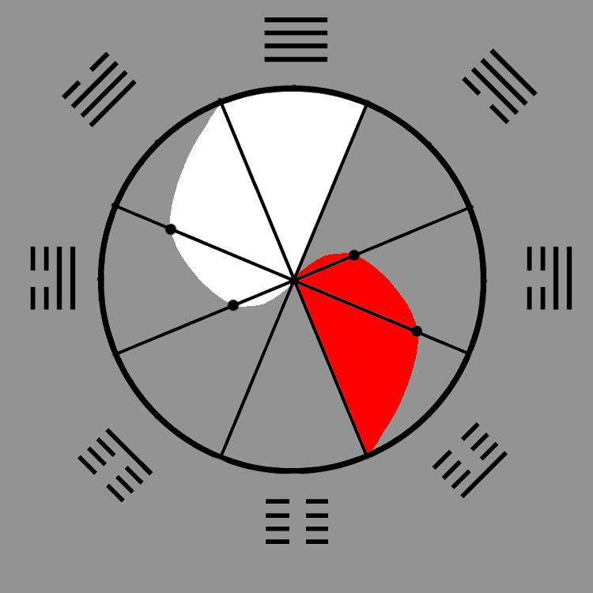

链接艮卦

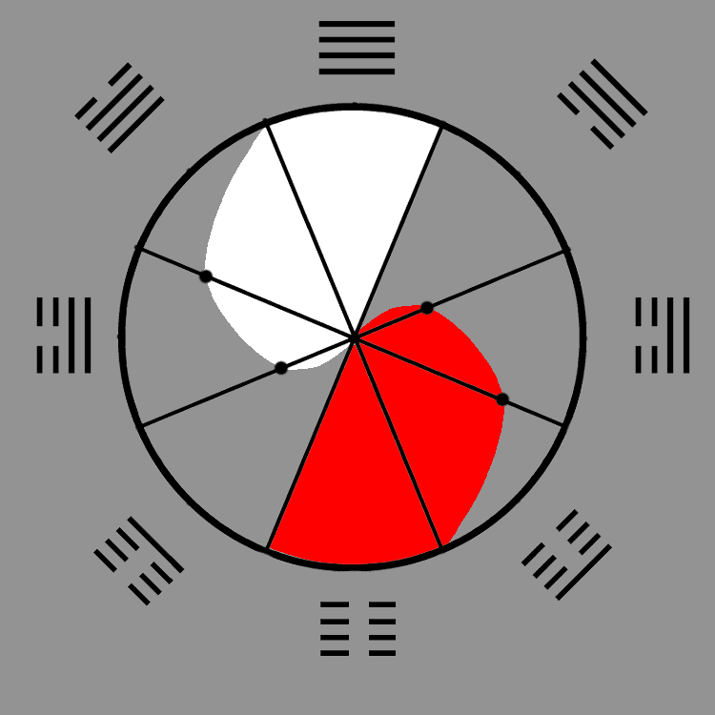

最后是坤卦

我们先不把空白区域填充，我们对比看看，由于卦符方向不同，所造成两幅图的不同：



**V.S**



当然，把两幅图的空白区域填满，就是两幅方向不同的太极图：

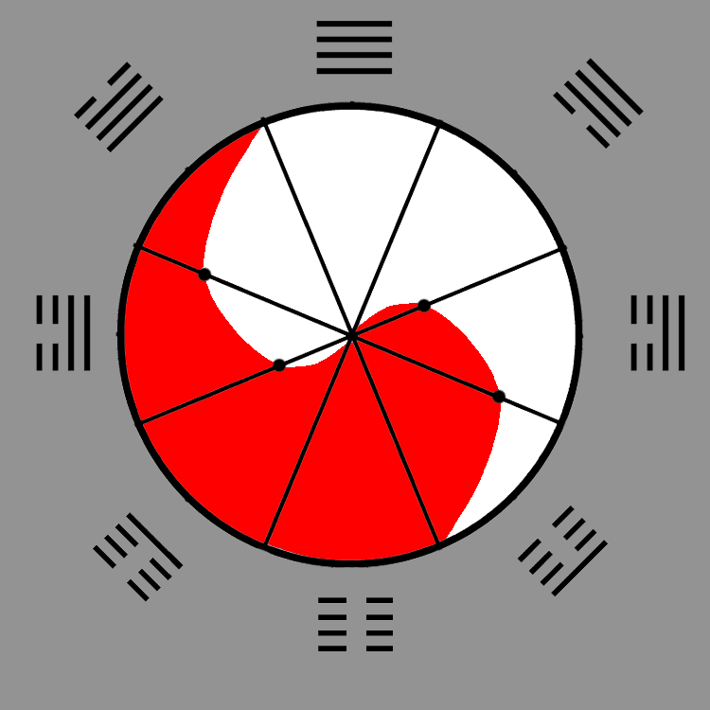

**V.S** 

但是这里的问题在于，如果需要承认两幅图中前者的合理性，那么就要承认圆周的时空方向是逆时针的，那么所有的二十四小时标记、二十四节气标记，都要逆时针书写，而且洛书九数也要进行反转移位：

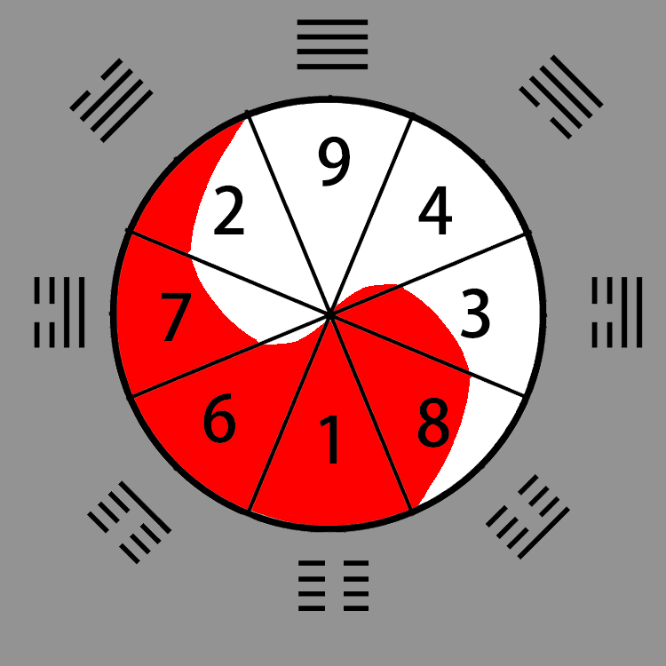

撇开空白的部分不填充看，两种方向的卦符方案，其太极图的合理性，显然符合目前洛书九数布局的更贴近源理：





但是逻辑矛盾出现了，如果这样理解，要使得符合逆时针的时间进行方向，符合逆时针下，阳性是从一点一滴积累的，那么右下角的震卦，由变成了从外向内了。而不是向外

矛盾点：

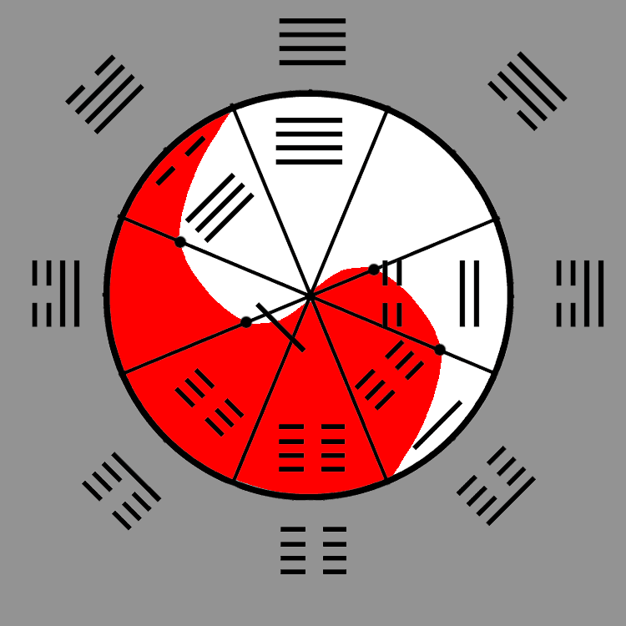

如果承认卦符向外，那么震卦就还是左下角的位置，但是震卦是阳起的卦，下一卦阳需要进一步扩展，就要到离卦，可是在整个图中，顺时针看，阳性是从大到小演化的，不是从小到大演化：

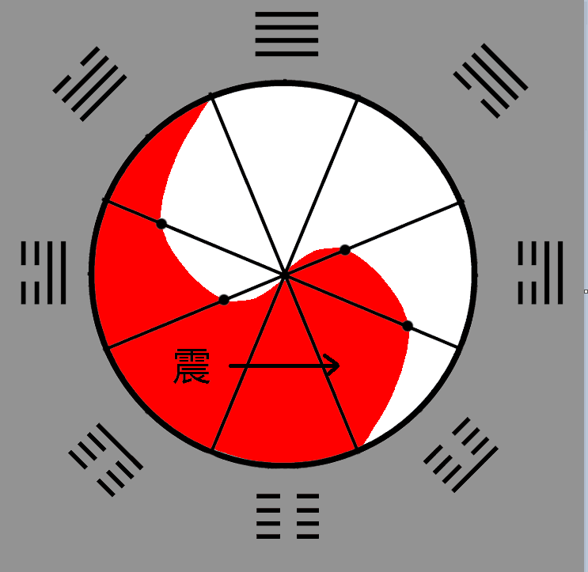

可是如果承认时间从逆时针转，那么这就符合大白鱼是从一点点的鱼尾位置开始发展，逐渐到鱼头，可是如果这样，就意味着右下角的才是震卦，那么右下角如果当成震卦，那么卦符又向内了。

如果卦符由内向外画，将得到上面逆时针方向的太极图。那么震卦还是原来的八宫位置，即左下角。但是从四爻卦符的逻辑演绎看，震卦到乾卦，阳是从一爻到两爻到三到四爻逐渐积累的起来的。但是一旦如此看待，那么太极图顺时针的演绎就使得白鱼是从大到小演进，而非与四爻卦保持一致：

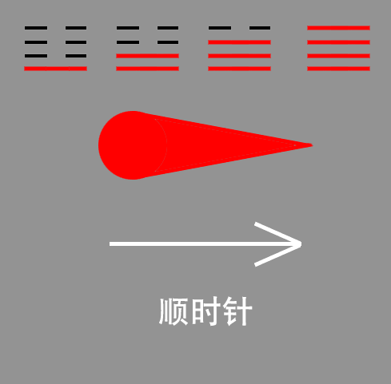

反过来，如果为了匹配四爻卦的演进方向，太极图的白鱼就要逆时针看，但是那样反而说明右下角的是震卦，因为它是阳起卦，如果右下角是震卦，那么它的卦符方向还是向内的。

卦符由内向外，得到的是逆时针的太极图：



所谓顺逆的概念，是阴阳启动的阶段方向是顺还是逆。此图阴阳启动之处都是向逆时针逐渐积累，所以称为逆时针。

所以关键问题是，卦符的方向，决定给了太极图的阴阳启动之处到底是从圆心开始还是圆边开始。而通常从整体的鱼形来看，鱼尾是启动之处，而非鱼头。

综合上述，这是一个不可调和的逻辑矛盾，承认细节，总体就矛盾，整体合理，细节就出现矛盾。

无论是代表北半球的太极图，还是代表南半球的太极图，卦符的方向只有一个方案，就是由外向内，一旦由内向外，这种时间方向上的逻辑矛盾立马显现。

所以太极图的顺逆时针方向，并不影响卦符的内外方向，太极图顺逆，只会导致数字、卦符的位置对调改变，不会导致卦符内外方向的翻转。从真正的原理上来说，卦符不可以书写为从内向外。

所以这里是一个很严谨的学术问题，用什么方向的八卦，就要配什么方向的太极图，否则混乱一通书写，那是广告牌，不是太极图与八卦符。

当然，如果大家心里明白这些原理，心里有数，那么现实中随便怎么写倒是无所谓，所谓真理在心中已然足够。绘制标准图确实有点麻烦，随手画的比较快，所以大家明白原理就好，不需要在现实中那么拘谨。

但是，本群的朋友从现在开始往后看到任何太极图与八卦匹配时，就可以知道绘制者的意图，大家心中从此要有一把尺，来衡量往后见到的各种版本。

而太极图顺逆方向改变时，卦符、九宫数、二十四节气和小时等时间标尺位置只要跟着改变就好。但是卦符不受这个影响。向内的还是向内，位置改变而已。

**2 后天太极图绘制法**

这里仅仅简单描述后天太极图的绘制，此与先天太极图大同小异。

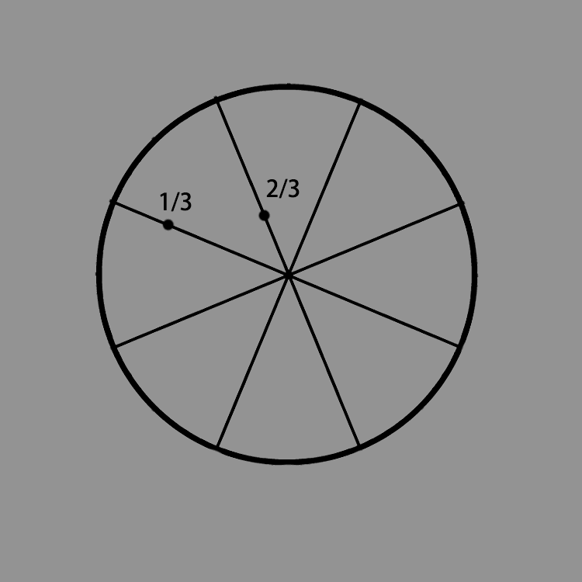

三宫起阳：

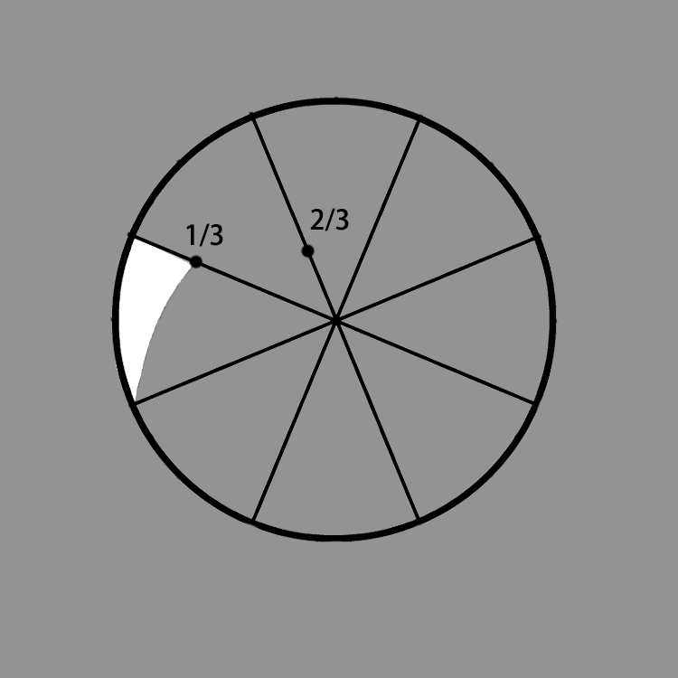

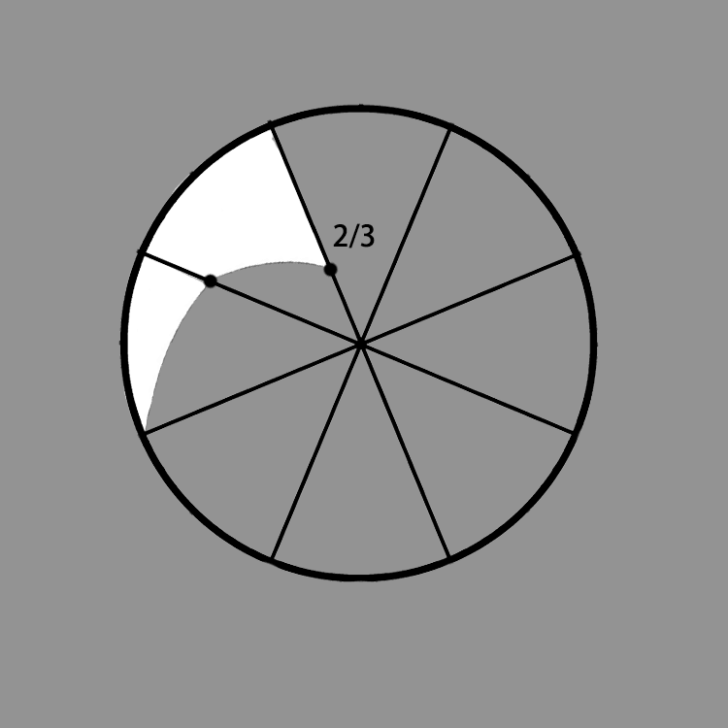

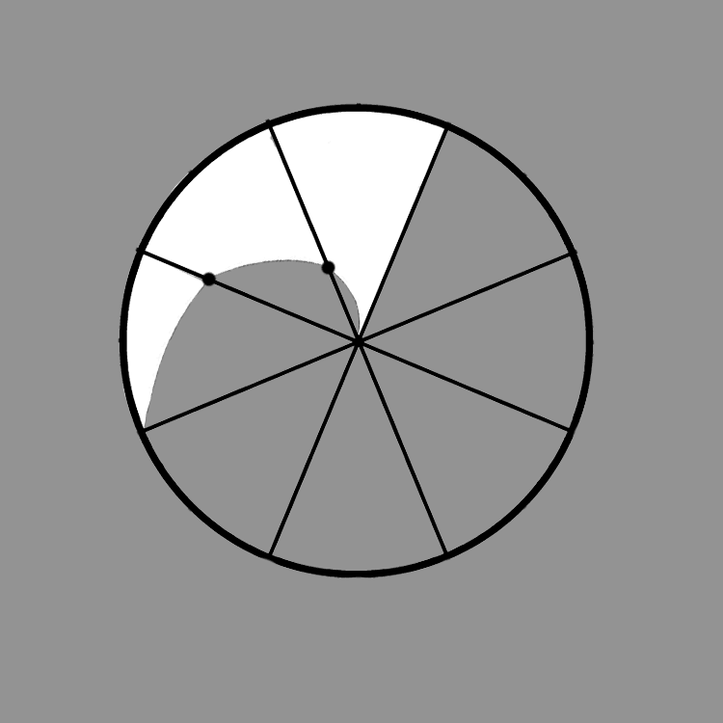

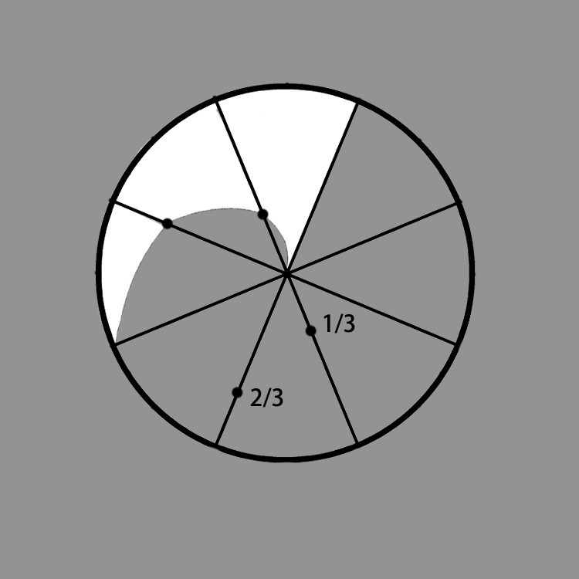

这里先不填充二宫，先从阴开始绘制：

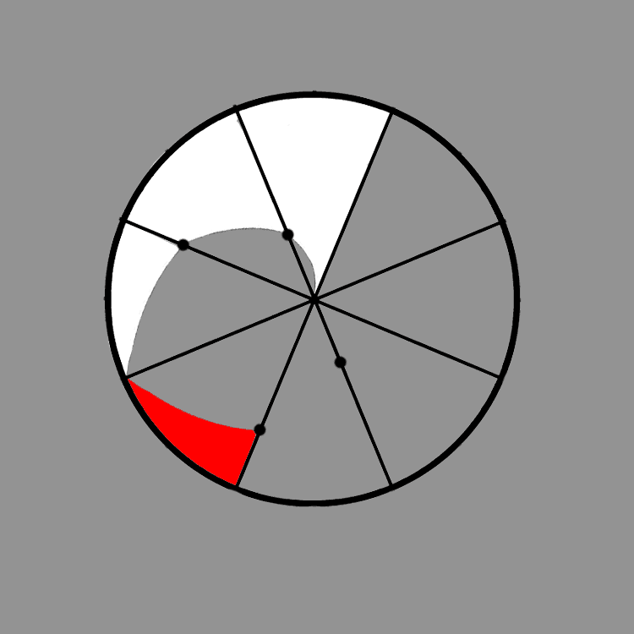

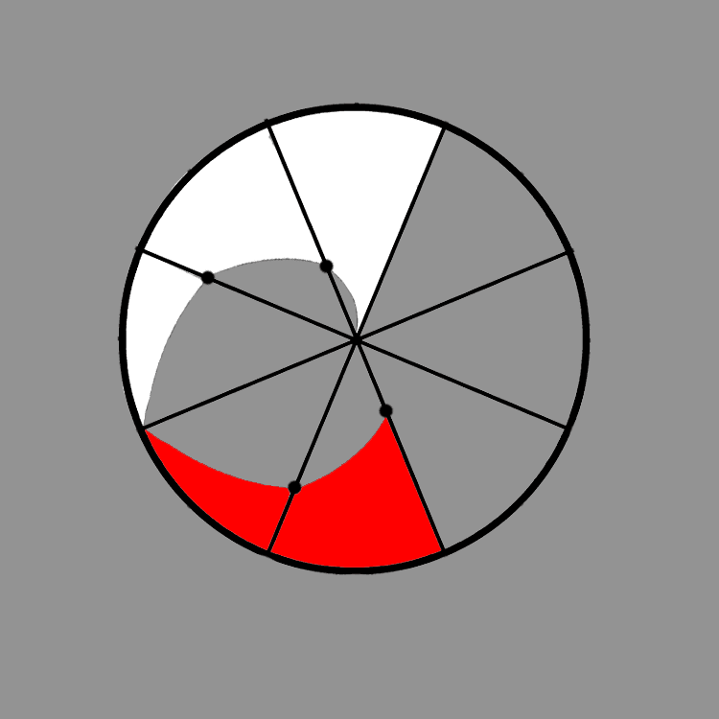

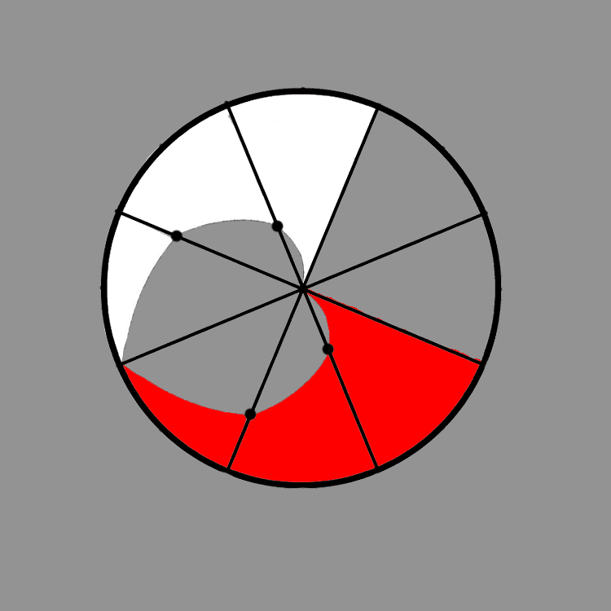

  由于那两个鱼头要交融，不是那么好演示，所以这里就不画鱼头了，直接用两宫的交叉代替：

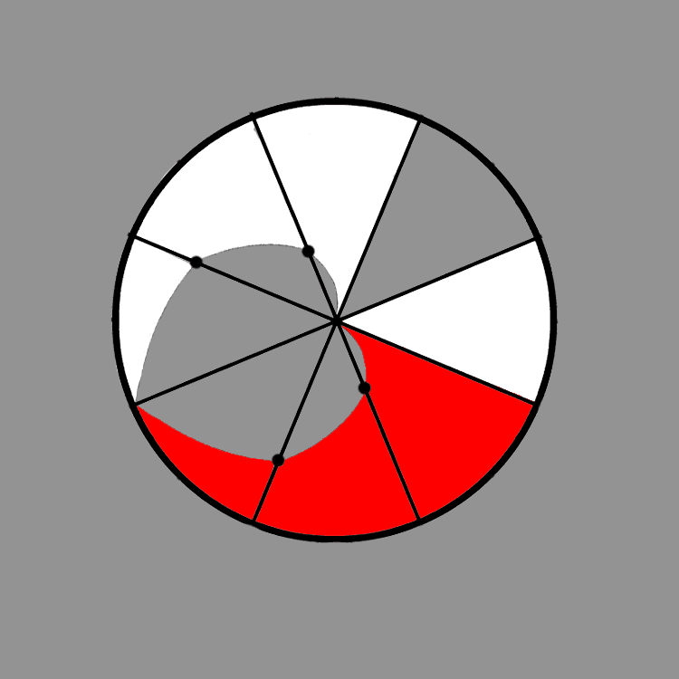

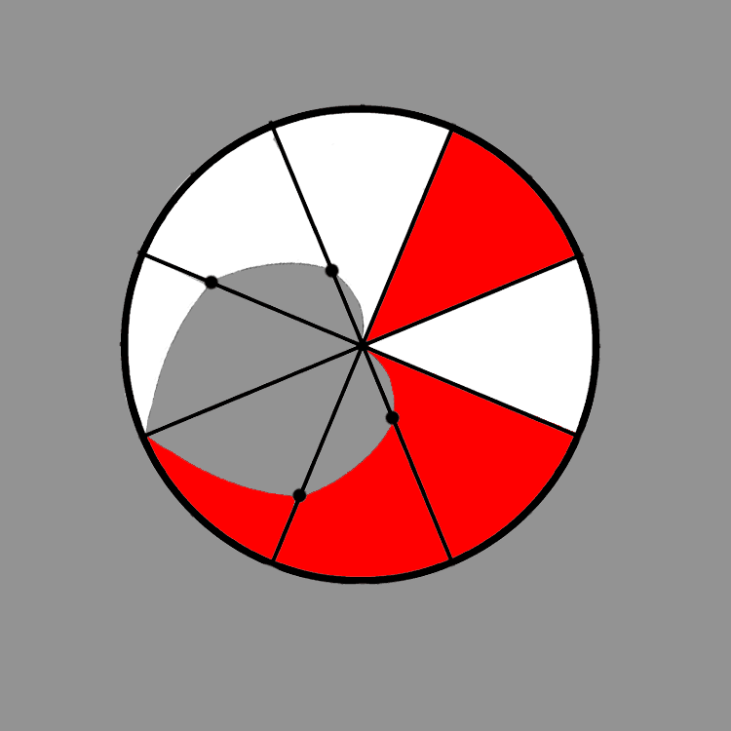

最终效果图大家已经有了，这里就不贴了，喜欢的朋友可以在六九这两宫标记上鱼眼。

**3 结合四爻卦和太极图确定卦符的阴阳属性**

对于太极图的描述，四爻卦天生比三爻卦更加有优势，更直观，而三爻卦在表示太极鱼的演进过程中，离卦位是一个卡关的位置：

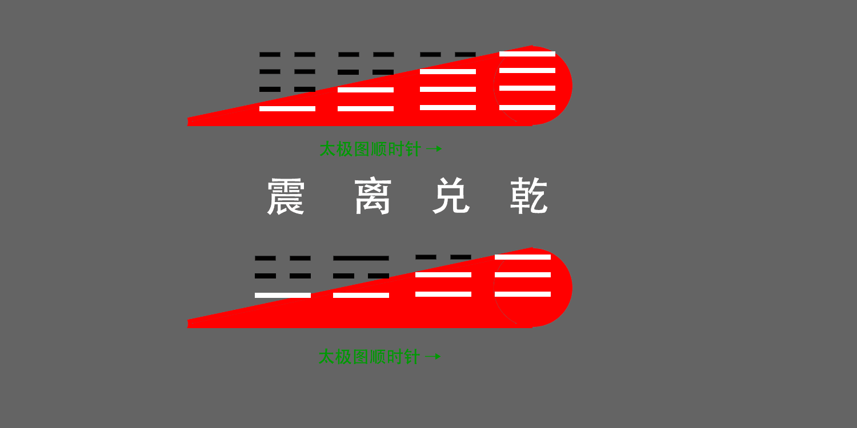

大家可以看到下面的三爻卦在表示太极鱼的过程中，离卦的位置是很尴尬的，不知所措。天爻的阳到底算不算鱼的一部分，中间的阴隔开不能与图统一。所以才有四爻卦，四爻是理解太极图与先天八卦的中介工具，可以缺少，可以忽略，但是它很方便。古人懂了，当然就可以不画。但是不画，结果导致大多数人都很难往那个方向思考。

**同时，大家又可以看到，无论是四爻卦的逻辑演绎，还是太极鱼的逻辑演绎，震离兑乾四卦都是有着前后因果关联，是一个积累的过程，它们不可以分割。我们无法想象离卦突然变成坎卦、兑卦变成艮卦，结果成了震坎艮乾，这已经完全脱离太极鱼和四爻卦的衍生规律（包含地球时空系统的天文规律）。**

**所以无论卦符的角度，还是太极图的角度，还是从二进制演绎的全息性看，对于先天八卦来说，震离兑乾四卦无论如何都是阳卦，它们描述了阳性信息的成长过程和轨迹，少了一步错了一节都不行。阴阳卦的分属法则直接影响到先天八卦是否能转化为后天八卦，如果对阴阳卦归属认识错误，将堵死了通往后天八卦转化的路径。**

**第三部分 先天八卦如何转化为后天八卦**

**1 先天卦符与洛书九数的布局（符与数）**

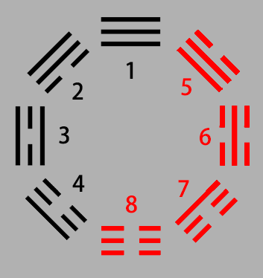

诚如第一二部分为大家演示所言，先天八卦的4321四卦为阳卦，这里用黑色表示，阴卦为5678红色表示。我们暂且将阴阳卦分开看待。

分开看待：

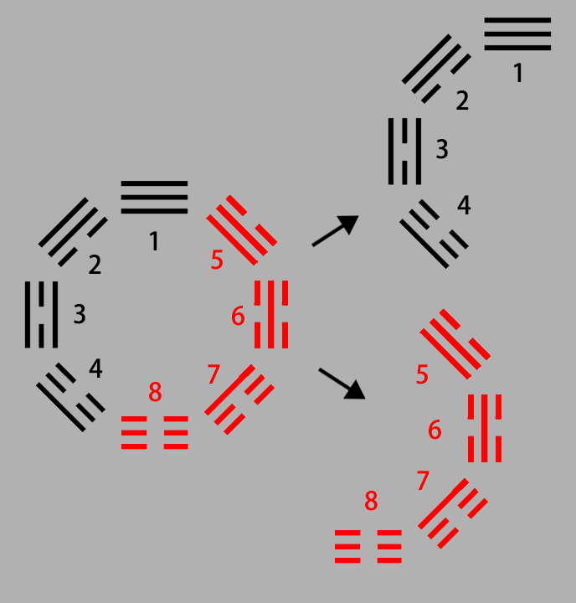

接下来我们回到洛书九数，我们把奇数代表的阳数列与偶数代表的阴数列区分开：

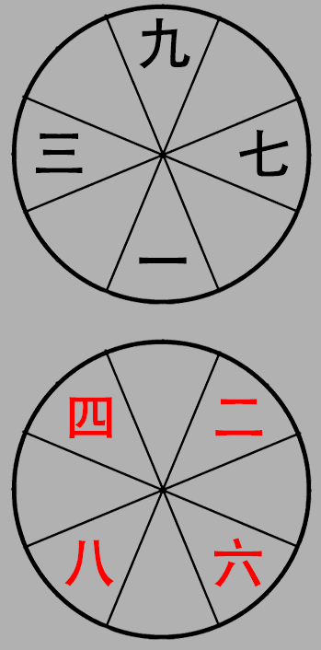

把先天八卦的四个阳卦，按顺序4321，以顺时针方向，从三宫开始，布列开来，于是有：三4，九3，七2，一1：

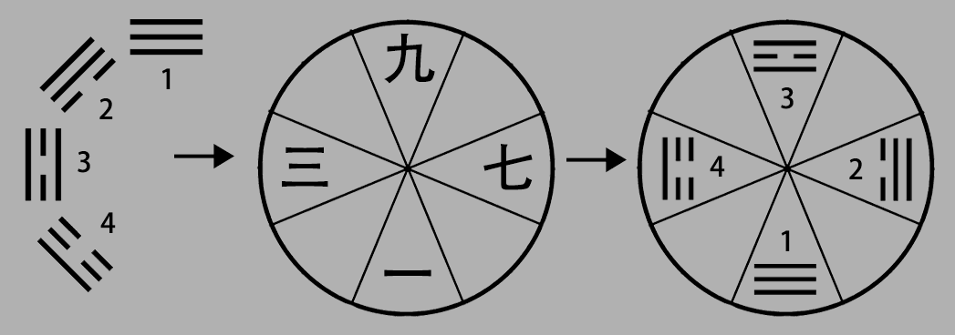

这个过程我称为：阳卦布阳宫

同理，把先天八卦的四个阴卦，按照5678的顺序，以逆时针方向，从八宫开始，布列开来，于是有：八5，六6，二7，四8：

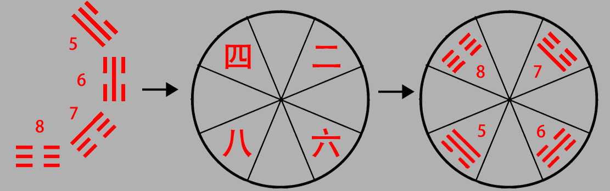

整个过程如下：

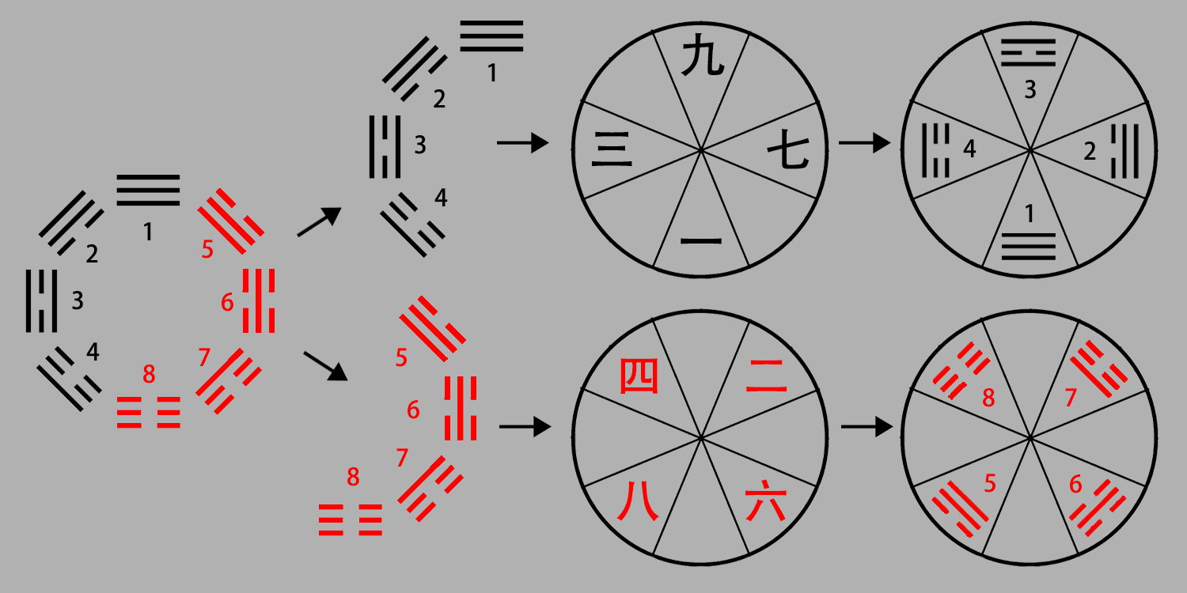

于是便有我分享给大家的那个版本的后天八卦。

对于洛书九数，在八卦的布列中，只有八个符号，往往没有中宫5的参与，但是不能说5不见了，因为9之所以还是9，就是因为5在支撑着6以后四个数字的数学逻辑。

接下来我们将两个版本的后天八卦为大家做一个对比。

**2 洛书与先天八卦、河图与后天八卦的数学平衡规律（数衡律）**

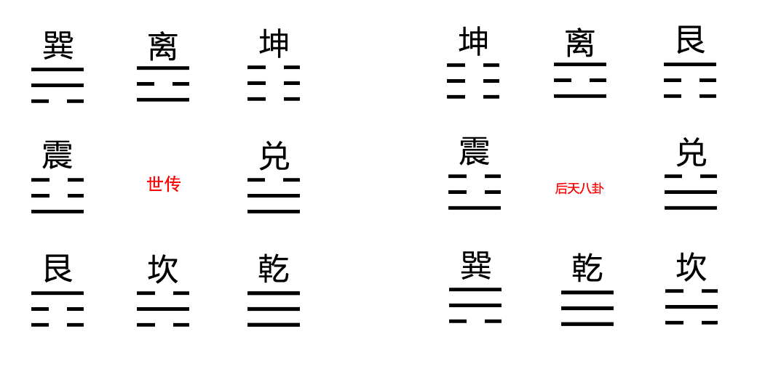

基于先天八卦乾坤两卦在中轴线的位置，人们第一眼看到后天八卦，都会认为有一个特性，那就是离与坤总是黏在一起，乾与坎总是黏在一起：

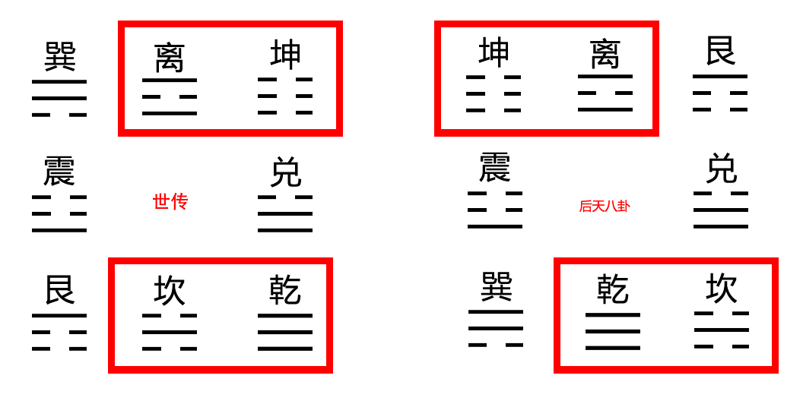

而有人认为乾坤两卦本来是级别最大的，现在退位，以此否定了后天八卦存在的合理性。

当然，这个不是我要说的重点，我们还是按照老套路，把洛书四个阳宫和四个阴宫分开来观察对比看看。

先看两个版本八卦的阳宫对比：

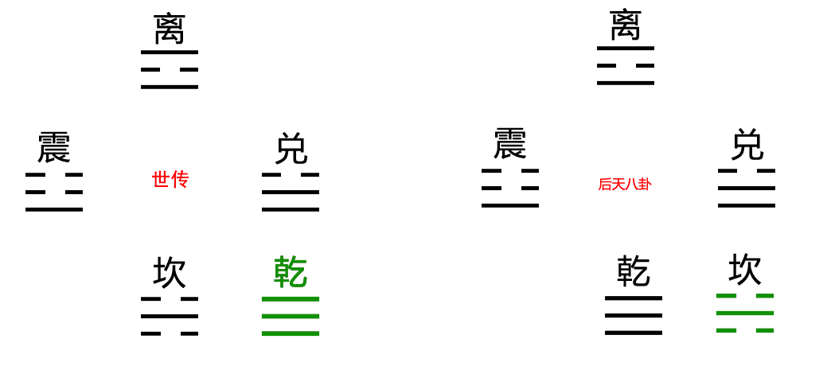

大家看到，世传的版本与本人重组后分享的版本，在阳宫上，有三个卦是相同的，只有一个卦是不同的，而且这个不同的卦与其旁边的卦刚好错位。

如果大家问我怎么解释这个现象，我会赤裸裸地告诉大家，古代有人刻意调换卦位，企图扰乱后人在后天八卦中寻找到先天八卦的脉络。

坎乾换位，在那种“老祖宗流传下来的一定是正确的”潜意识惯性思维的强烈支撑下，后人永远也别指望能从世传版本中找到与先天八卦的逻辑联系。

**大家永远要记得一点：所谓的“老祖宗”其实有很多代，目前流传下来的很多古典资料，大多都是处在历史中间层的“老祖宗”，这些所谓的“中间层的老祖宗”，对于上古原始老祖宗来说，也不过是后代子孙而已。**本人忠信的是上古老祖宗的学问，易学原始作者群那一层次的老祖宗，从周朝后期到中国近代这数千年历史中间层的“老祖宗”学问与解释，只能供我们参考，如此而已。

以上四个卦的对比，是阳宫的情况。我们接下来看阴宫的对比情况。

由于刚才的乾坎两卦已经参与了对比，所以阴宫的四个卦这里用剩下的三个卦做对比：

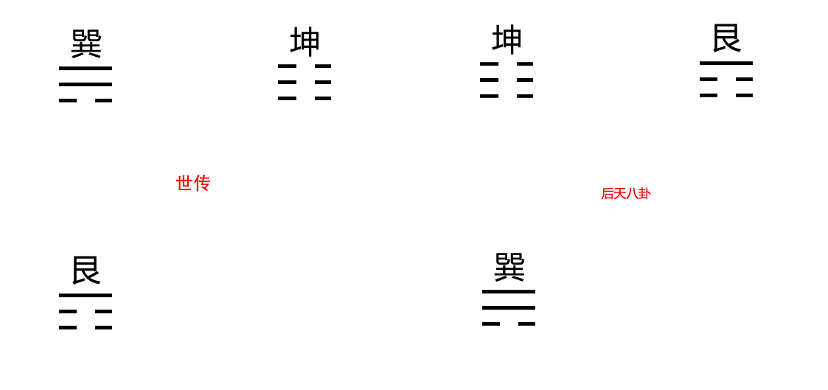

各位不要以为这里是混乱的，其实两者的联系极大。我们把右边的三个卦，随便从一个卦开始逆时针读一下，例如从坤卦开始读，得到：坤巽艮。现在在世传版本那里，从坤卦开始读，逆时针读，得到：坤巽艮。

这说明绝对不可能是基于数理逻辑自然的排列而导致的位置不同，它们有彼此相对稳定的关系，这种关系，更像是被人刻意调换、旋转过位置，而且目的很明显，就是让后人别指望在后天八卦中找到先天八卦的逻辑关联。

当初对后天八卦作出修改的人，他们在得到正理后不会去创造一套自己臆想出来的系统，但是会创造修改的版本，通过有重要影响力的人物奠定一个位置和影响（诸如孔子等圣人，以及政治人物等皇家人物，而孔子对河洛及八卦的拥有也是从别人那里得来）

大家如果还记得世传河图与正确河图的对比，可以总结出，如果世传河图要修正为古河图，只需两步：

第一步，24对调；

第二步，79对调。  
  
 那么后天八卦这里也是一样，如果世传后天八卦要修正为本人重组的这个版本，也是两步：

第一步，乾坎对调；

第二步，坤巽艮保持相对位置的情况下逆时针转动一步。

完成。  
  
 河图与后天八卦的版本修改，具有同步对应性。

我们暂时先回过头来看本人在三易重组文稿中所引用的水书天定卜应用法：

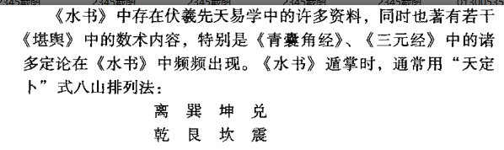

上面的离与下面的乾组成一对，巽艮、坤坎、兑震各成一对，这些分组正好是本人重组版本的对宫卦组：

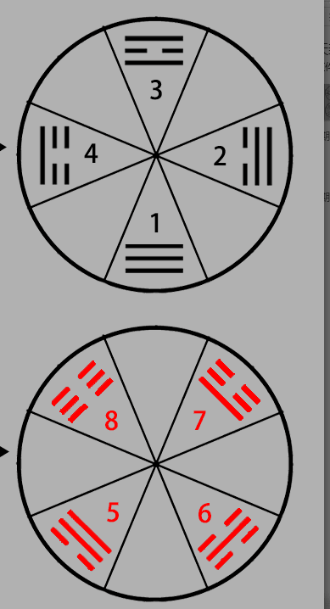

这里将通过符号逻辑与卦数逻辑的平衡将两个版本的后天八卦作对比：

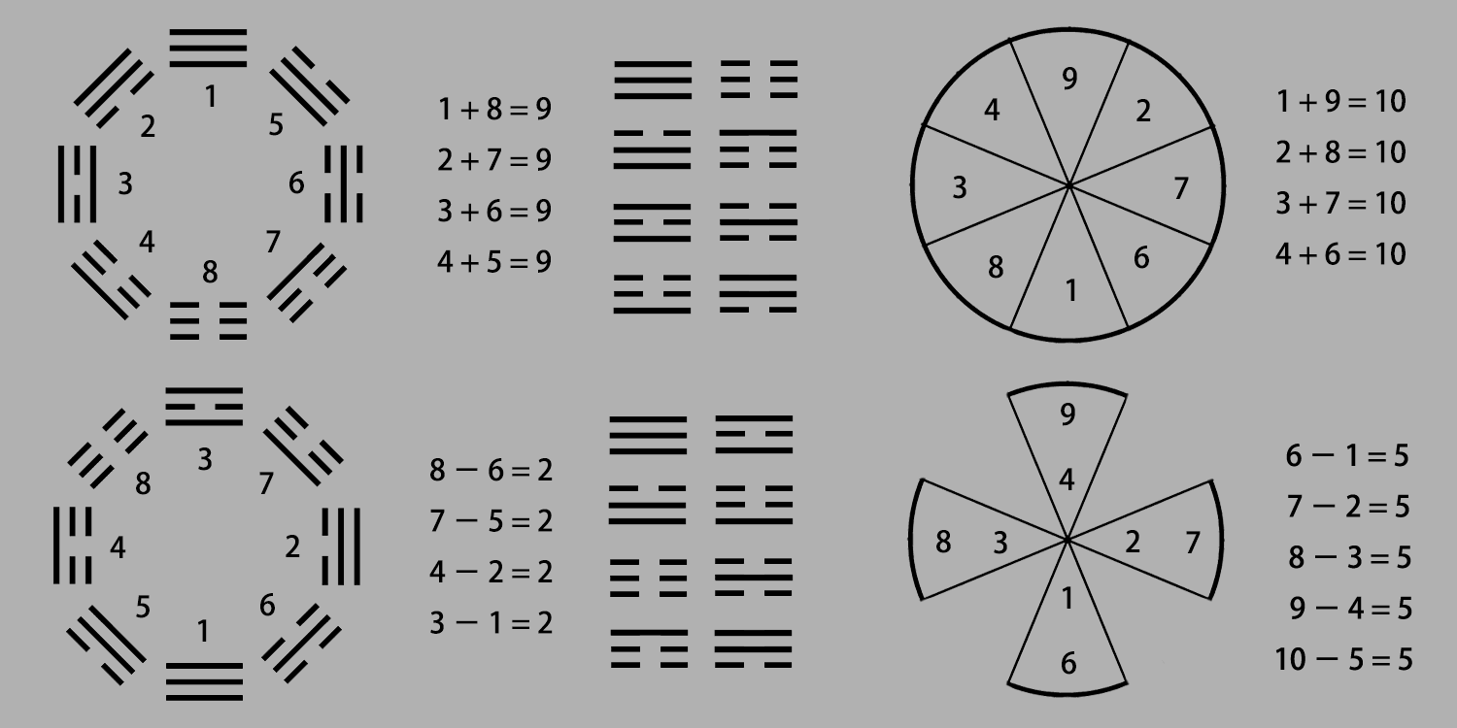

对于先天八卦来说，每组对宫卦的卦数相加，都等于9，在数学平衡这个角度上具有整体统一性。此与洛书圆周八宫的对宫相加平衡数是对应的，本人称为加数平衡法则。

对于后天八卦来说，每组对宫卦的卦数相减，都等于2，在数学平衡这个角度上具有整体统一性。此与河图五组数字内部相减的平衡数是统一对应的，本人称为减数平衡法则。

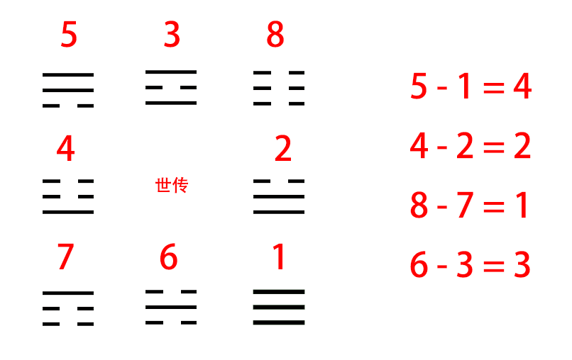

至于世传后天八卦，每组对宫卦数相减，其结果参吃不齐，没有统一性，这种非统一性使得它在数学平衡上无论与洛书还是与河图都不存在对应统一的数理平衡法则。

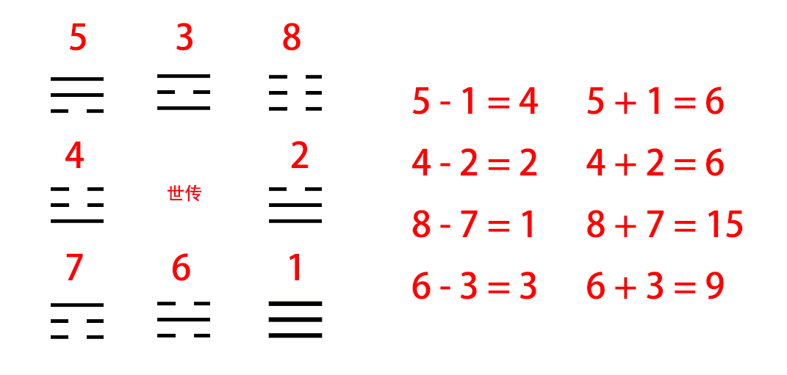

世传后天八卦的版本，每组对宫卦数无论加还是减，都没有统一的平衡规律，也无法建立任何与河洛数理平衡规律的逻辑关联。

**3 先天八卦与后天八卦在卦符逻辑上的统一性（符统律）**

最后从卦符逻辑的角度看两者的对比，先看看先天八卦的卦符逻辑：

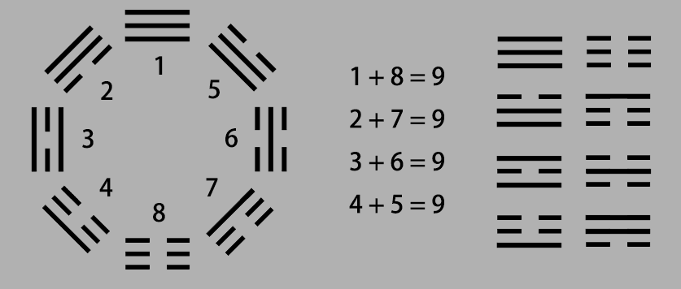

先天八卦中每一对对宫卦，其三爻的阴阳相，都是逆反的，乾对坤，三爻皆逆反，兑艮在符号上也是相逆，坎离、震巽皆为相逆，其符号逻辑上具有统一性：每组对宫卦符在三层爻位上均互为逆反关系。

易学源头的问题，其实还涉及到一个终极性的历史问题。那就是大家都认为发明八卦这些学问的人，都是一群地球上的原生古人，所以才会有所谓的一开始发明的时候，不是那么完美，随着历史的发展，越来越完善。但本人多年所作的资料搜集和对各方面的情报解读显示并非如此，我可以很肯定地说，创造易学系统的生命群体，绝非地球原生的生命群。那个叫伏羲的“半人半兽”生物，背景绝不简单。这里只能暂时说那么多了。

回到正题！

后天八卦的卦符逻辑统一性：

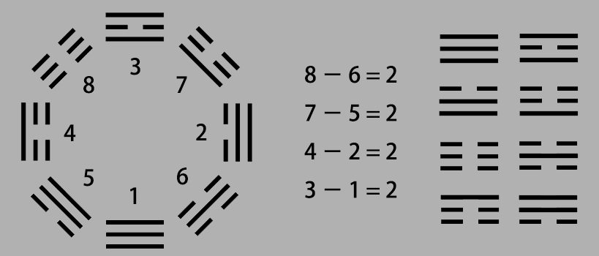

后天八卦每组对宫卦，其符号都有统一的差异性结构，具体如下：

乾卦与离卦，天地爻相同，人爻不同；  
兑卦与震卦，天地爻相同，人爻不同；  
坤卦与坎卦，天地爻相同，人爻不同；  
艮卦与巽卦，天地爻相同，人爻不同。

每组对宫卦在卦符逻辑上，都遵从统一的逻辑性：天地爻相同，人爻不同。

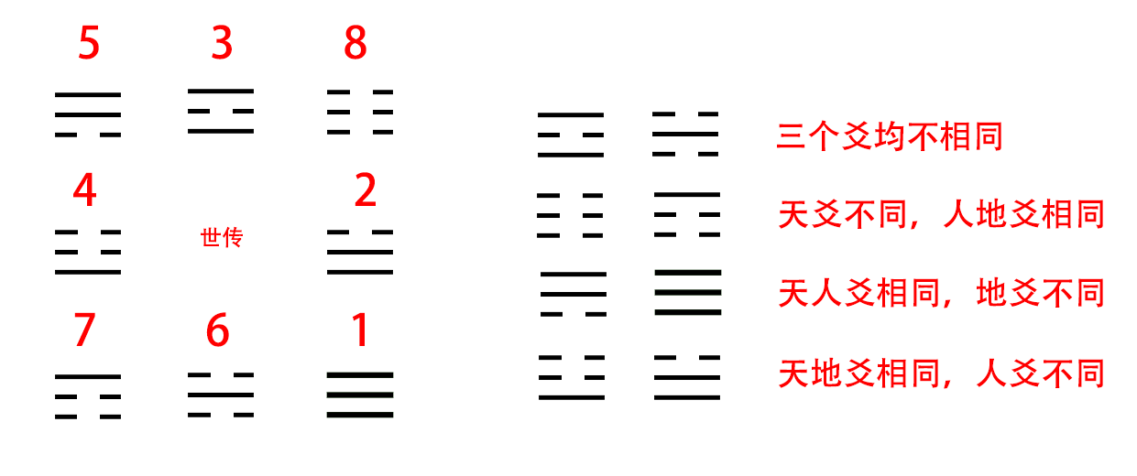  
 如上图，世传后天八卦每组对宫卦符的差异性结构都不同，一会儿三爻全逆，一会儿只有两爻相同，一会儿只有一爻相同，所以，世传后天八卦在卦符逻辑上，不具备统一的差异性结构。虽然它还是有一些规律性，例如上面是三爻均不相同，而后分别是天爻不同、人爻不同、地爻不同，但是这种所谓规律性与先天八卦的统一性完全没法统一对应。如果与先天八卦没有继承性，那么就不能被命名和归属为“后天八卦”。只要不叫“后天”八卦，那么叫什么名字本人都没有意见。

**第四部分 先天系统与后天系统的对比**

**1 五行的源头与前身：先天八象隐藏的五行逻辑（物象）**

五行的源头其实并非来自八卦系统以外，也更并非是古人独立认识世界的哲学工具，它最初由先天八卦的八个物象变化而来，现在我们重新审视八个物象。

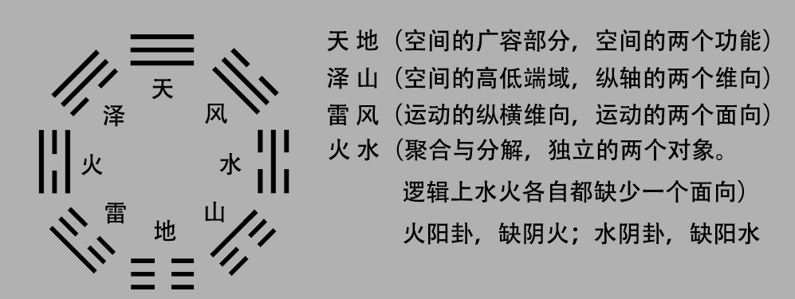

 这个问题有一定的主观性，所以需要大家用心去重新看待先天八象的格局和内在逻辑。它不像数学那样有明确精确的数字演算来区分一些信息，也不像卦符那样可以进行每一爻爻相信息的对比，由于是文字，其主观性和变动性就比较大，所以大家需要多用“分类”式的思维去思考和认识它们。

对于上图，简单来说：  
  
 天地是同一个空间对象的两个层面。  
 泽山寓意高低、刚柔、助益与阻碍，是同一个衡量系统的两个属性或纵轴维度的两个维向。  
 风雷，是运动的两种方式。风以流动性、旋转性的方式运动，往往与水平面保持不精确的平行运动关系，所以叫做横向；雷是一种声波的振动，运动形式是上下高速多次来回传递运动，所以叫纵向。它们都是运动的两种方式。  
  
 以上三组，都是在描述同一个事物或一种法则下的两个面向或两种表现形式。

天地从属一个空间架构，缺少一个则不成立。  
泽山从属一个维度系数，或刚柔，或高低，或软硬，或阻益  
雷风从属一个运动模式，或纵横，或螺旋或波动

如果把以上三组对象的两面性称为阴阳性，那么天地是空间的阴阳性，其余三组同理。  
  
 唯独水火，是两个独立的对象，水的存在不一定需要火的参与而形成一个复合系统，反之火也是一样。  
  
 那么，从数学逻辑上讲，天地、泽山、雷风都是一个系统的两个部分，那么水火各自所属的两个对象，也必定有两个面向。水如果从属万物聚合法则，那么聚合法则下应该有阴水和阳水，火如果从属分解或离散法则，那么就必须有阳火和阴火。从而在数学逻辑上保持完整性，也必须与其他三组信息具有统一性。

其实从八象和五行的名称上看，它们之间绝对不是独立的系统，如果独立系统，绝不会有相同的元素。  
  
 先天八象：天，地，**水**，**火**，雷，风 ，山，泽  
 五行五相：土，木，**水**，**火**，金   
  
 两个相同的元素同时出现在两个系统上，而且都与八卦有关，这点毫无疑问，八象与五行是前身与后体的关系。

所以水火这两个元素是联系先天八象与五行的第一把钥匙，一旦建立了关联，以后的探索路就好走了。

那么接下来就是探索先天八象每一个结构性的物象到底转变了哪一个“（五行）运行”元素的问题。

乾属金，艮属土，几乎所有的现代和后古代的书籍都是这么写，从常理看好像也是如此。

但是，这种物象归类法与卦符有逻辑矛盾。

虽然五行不会用来匹配先天八卦，也不属于先天系统，但是，由于八象与五行是前后衍生关系，所以，我们可以把五行暂且放到先天八卦中去看看其中的布局。

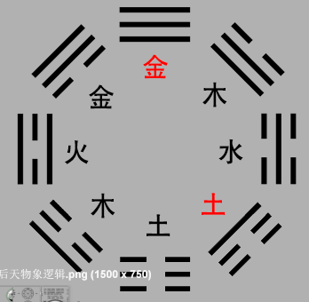

 我们先看先天卦象，每一组对宫卦都是逆卦（错卦），这种逻辑性是统一的，一个米字形的统一规律规范了四组卦符的结构性。非常直观，但是把传统宣称的五行分布法放回到先天八卦中进行对比，问题就很明显，如上图所示。

犹如我们刚才所说，一个五行元素的阴阳性，相当于一对先天八象的对宫物象。但是这里按照传统的“乾金艮土”来看，整个统一性就被打破。人们纠结不出来为什么是这样，木的阴阳对应雷风，在对宫卦上组成一对。水火同理。

而金和土却搞特殊，卦符是对宫成组，这里的五行分配确是两邻居。所以我的看法是，不是人们不够聪明，也不是这种配对法有多么深奥，而是这种分类法本身就有问题。

1  乾土艮金，这样才能保证与卦符结构在逻辑上保持统一性，这样八象与五行建立的逻辑系统才不会有死角。

2  我们勉强姑且地把“天”理解为今天的天空或宇宙空间，与大地、地球或行星相对。各位可以多了解今天的宇宙物理学发现，整个天空的星星，都是由无数的恒星群与行星群组成，当然还有各种宇宙天体，包括陨石、彗星等等，但就算是恒星这样的发光体，它们最初也是由宇宙尘埃在引力作用下，在某个时空结构的引力压缩下而产生挤压，使尘埃物质紧密致密地聚合，以至于把原子核结构打破而发生核聚变，聚变一段时间后源源不断地进行新材料的补充（尘埃、物质），又发生核裂变，又聚变，维持恒星长久的能量释放，包括肉眼可见的可见光和各种微波辐射。

这些材料，全部都是宇宙尘埃，尘埃属金还是属土，我相信大家都能很清楚地选择出来，但凡肉眼和天文镜所能观察到的有形质的天体，整个天空和宇宙空间，哪样不是由大量的宇宙星尘，即所谓的素材，在引力或各种物质宇宙法则的推动下，堆砌组合而成的物质天体呢。所以满天星、满太空都是尘土，乾天属土，一点问题都没有。

至于艮山，那些从大地突出来的小包无论如何都是小山丘，我们用心、用大脑思考一下，能够独立于天地水火雷风这些对环境有影响力的自然现象，绝对不是小山丘可以媲美的，唯有坚硬的岩石、庞大且具有丰富的金属元素所组成的山脉、山群、高山，才能称为艮山。所以艮山属金，一点问题都没有：

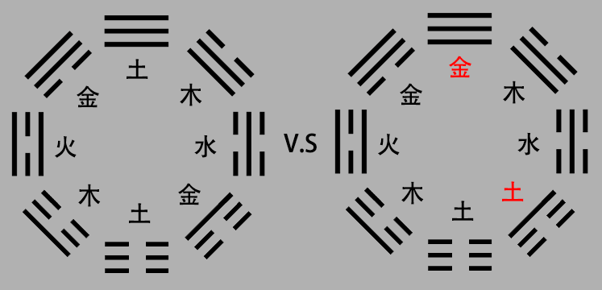

所以，无论从八卦卦符的逻辑上、物象的分布对称性上，还是现实中科学发现给我们的启示，包括客观可观察的自然现象，乾天为土、艮山为金，一点问题都没有。

在功能上，以传统易学的理解方式，土收藏养育万物，天地孕育万物，是功能上的统一。

所以乾为阳土，坤为阴土，一点问题都没有。

**2 八象与五行的转换，结合洛书格局统一物象系统**

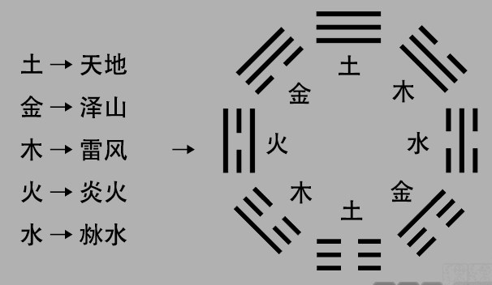

我的理解方式，在这里分享给大家，注意仅供参考。

由于表达方式上都只用一个字，所以这里用“炎”字代表两个火的阳火，阴火用“火”字，阳水用沝（zhui，一声），阴水用“水”字表达。

注：虽然五行的本义不是为了描述物质或任何存在，但是这里姑且把“金”当成物质来理解并作一个比喻说明。

从物质形式看，阴金属于那种微量、微型的金属元素，例如人体、植物所需要的各种钙、铁、锌诸如此类，以及大量的化学元素表中的元素，而阳金属于金矿的大物体，甚至是引力超大的钻石天体脉冲星等等。

而泽应该理解为沼泽，沼泽也是微微地、默默地滋润周围的生态系统，在功能上，可以进行关联性。

泽是阴金，艮是阳金。

宇宙不仅仅只有物质和各种能量，当然也包括了类似“以太”这样的炁，但是仅仅不止于此，还漏了一个非常重要的存在，那就是意识。由意识所衍生的生物的情绪，都可以导致各种生物能量场产生波动，脑电波也会发生各种频率的改变。

所以意识，也是八卦可以描述的范畴，情绪也是。一个人对另一个人精神上的感觉和印象，都可以用八卦来描述，为什么可以这样？因为**八卦从来不表示任何一种具体的事物，它只是忠实于最根本的时空结构，一切存在的事物首先要有一个时空平台和时空结构让其存在并允许其运动与变化，才有所谓的万物，才有所谓的存在，所以只要描述好时空结构和全息法则，自然能将万物特性囊括其中。**

这也是很多反对易学的人群认为易学可以包容描述万物性状是吹牛的原因，毕竟思维角度不一样。

现在来看看洛书九数的数学格局。这里省略5没画，大家明白就好，如图：

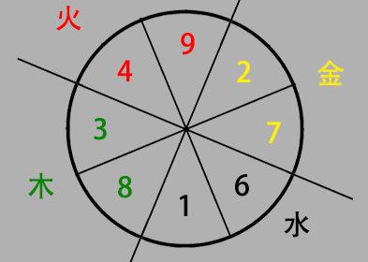

图中有四个颜色，每一种颜色对应两个数字，它们相减都是5。这说明 38 是一组，16 是一组，27 是一组，49是一组。如果是河图，就加上 5和10这一组。这是由数学逻辑所决定，没有悬念，没有讨论的余地。这些分组，直接影响了五行的布局。两土在中宫的五和十，大家明白就好，这里没有画。

我们可以倒回去看看。先天八卦中，古人为了赋予符号的现实性，所以为八个符号赋予了八个与人们生活息息相关的自然事物，是为先天八象。在逻辑上又缺失了两个物象。所以如果要把那两个物象融入到这个系统中，就会有十个物象。但是基于三才和阴阳结构，符号在数学逻辑上只有八个，不可能再创建更多，古人也不会再去画一堆符号出来，所以怎么处理那两个隐藏的水火，成为了一个至关重要的课题。

在这里，古人为我们提供了两种方案：

第一种，继续用八卦符号，牺牲其中两个物象。如此，水火的阴阳性被完整表达，但是意味着另外又有两个物象被隐藏。

第二种，不再用八卦符号，转而以文字代替符号，但是古人并没有用冗长啰嗦的“阴火、阴水、阳木”这样两个字的表达方式，为了回归符号的直观性，古人重新设立了十个文字，是为“十天干”：

从这个角度看，把十天干称为“新卦符”或新十卦问题是不大的。

**3 先后天物象的统一性（象则律）**

天地 --- 土 --- 乾坤

雷风 --- 木 --- 震巽

泽山 --- 金 --- 兑艮

水 --- 水 --- 坎

火 --- 火 --- 离

这个对应关系确定好后，我们把他们放在本人提供的后天八卦版本中：

三八 --- 木 --- 震巽

二七 --- 金 --- 艮兑

一六 --- 水 --- 坎

四九 --- 火 --- 离

剩余乾坤两卦。

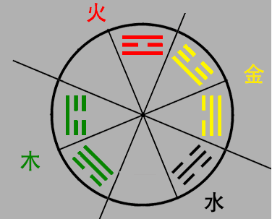

于是只能是把乾坤放入两个空白的一四宫中。但是这就引申另外一个问题，乾坤到底是是水火，还是本来代表着天地的土。因为洛书的格局已经规定了土一定要在中宫，所以这就变成了以下处理方法：  
  
 如果按照古人第二方案，那么八卦不复存在，取而代之的，是在九宫里把天干填进去。后天八卦会消失，从而变成十天干九宫盘。  
  
 如果按照古人第一方案，那么就有后天八卦，继续用八卦符号，但是由于目的是为了把先天系统中缺失的水火表示出来，而其他元素都有严格的位置分布，所以原本代表天地的土，即乾坤这两个符号，本义已经发生变化，他们不再是天地，不再是土，后天八卦的乾坤，本义是水火。

大家还记得吗，水火在先天太极图里是2比2。接下来讲解的后天太极图，这点极其重要。所以我们重申一次，乾坤两卦在先后天八卦的转变中，由天地在功能上转变为水火的表示符号，是一种符号借用。真正代表土的乾坤两个物象在中宫，但是没有更多符号了，又要坚持用八卦符号，所以才有这种布局。

如此，便能和洛书的五行严格一一对应，五行卦配洛书的五行位：

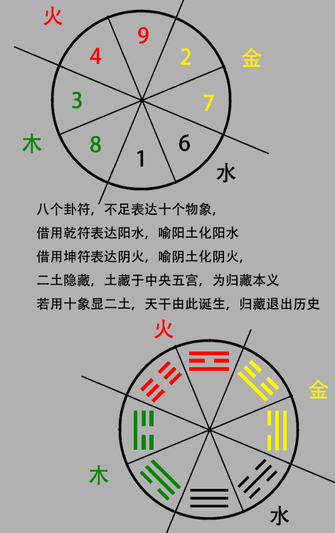

所以，在三易的角度，这种八卦隐藏物象的处理方法，就是归藏法的本义。归藏这个词从哪里来，《周礼》。《周礼》怎么描述三易？三套八卦和三套六十四卦也。所以周易、归藏、连山三易法肯定是对八卦内在原理的处理问题，归于中宫隐藏，是为归藏本义。当天干被用于易学运算后，归藏法便正式退出历史舞台。

归藏法决定了后天八卦中的土不允许参与卦符的逻辑演绎中，这是归藏法的核心。所以可以说，归藏法是基于五行而只用其四，根于十象而只用其八。

由于纠正了这些卦符与数学上的逻辑矛盾，才能让五行卦与洛书的五行位一一对应。世传后天八卦由于把乾属金、艮属土，而且八卦的五行又要沿用两个土，所以导致世传后天八卦的五行卦属性与洛书的五行位完全不搭边。

接下来演绎一个本来没想分享的内容，就是后天太极图，到底怎么得来的。因为要承接“乾坤两卦已由天地变成水火”这个功能性转变，也意味着乾坤两卦的比例从4比0变成了2比2，这两个概念非常重要，它们是由卦符逻辑和物象逻辑作支撑的。大家要记住这点。马上的后天太极图会直接用到这点。

**4 先后天太极图的异同（图规律）**

以下将为大家演绎后天太极图的形成原理，也是本人发现此图的故事：



先天八卦的真身是四爻卦，每一个卦都严格对应太极图的一块区域。

既然如此，那么每一个卦就相当于太极图的一块蛋糕块一样，它们可以划等号。

所以，我们可以把太极图按照八宫进行分离，分成八块：

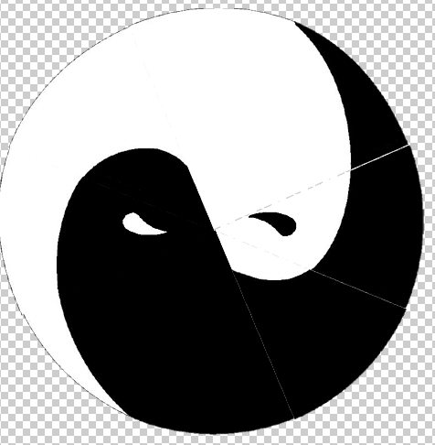

每一块始终与八卦符号一一对应。

这样有趣的事情就发生了，由于卦符要进行移位，先天八卦要变成后天八卦，卦符移位，意味着太极图碎片蛋糕块也会随着卦符移到相应的位置上，从而组成新的图案。

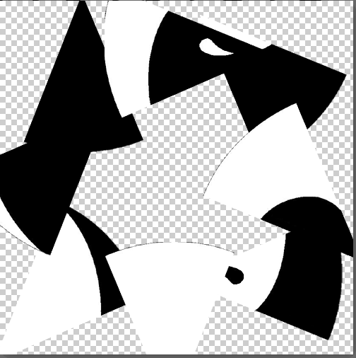

上图是移位后的截图。

按照本人分享版本的后天八卦卦位把相应的蛋糕块移到相应宫位。

然后我们调整它们的位置，使其符合圆形图：  


大家可以看到，现在是一副乱七八糟的图，那是因为我们忽略了一个问题。先播个小插曲。

在数学上，如果要绘制一个几何图形的对称图案，那么首先要确定对称线，然后依据图形的逻辑关键点作每一条与对称线垂直的横线，使得对称线距离两边图案的几何点相等：

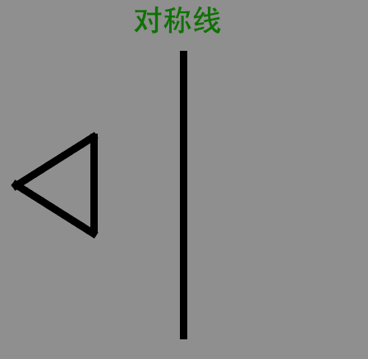  
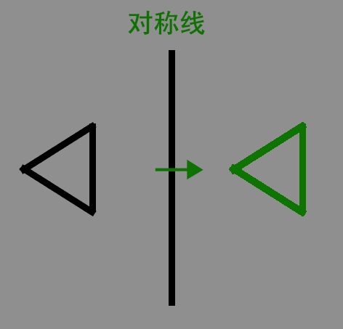

通常我们可以复制一个尺寸完全一样的图案移到对称线的另一边

这个时候不能够叫对称，所以必须要把右边的三角形左右翻转，才能算是对称。

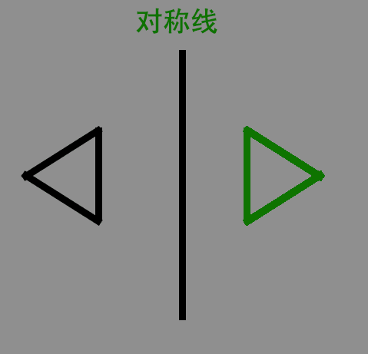

上图中右边三角形与中间对称线的距离没画好，大家明白就行。明白了这点，我们就可以回到那副太极图上。



我们仔细观察一下，三八宫的两个图案，是有相似性的，就是鱼尾，这时候，我们把八宫的黑色鱼尾左右翻转，为什么可以翻转，因为对称原理，不仅八宫，还有第七宫也是一样，它与第二宫的图案有相似性。而第九宫与第七宫则也有相似性，所以我们将这三个宫的图案左右翻转而不改变位置，这是图案作为一个几何图形，在进行移位旋转超过一条共同的对称线后，就需要翻转的原理，与上图三角形例子一样。

把所有三块碎片左右翻转后，得到下图：



此时，一个很类似后天太极图的模型开始显现。

现在我们观察一下，在三八宫的鱼尾处，从两边扩展到一四宫的时候，断片了，中间有两宫衔接不上，然后六九宫又继续沿着弧度进行发展。

这是由于这两块空白的图案，本身是先天八卦乾坤两卦的太极图图案，它们原来是全阳全阴的，所以在这里移动位置后，自然是全白全黑。从我们刚才从物象逻辑和卦符逻辑的布局得出结论，乾坤在后天八卦已经不是天地或土的功能，而是借代水火。也就是说图案阴阳比例，应该不是4比0或0比4，而是接近2比2。按照这个原理，我们可以看到，如果我们人手人为去把三宫与九宫、八宫与七宫之间的空白区域连接上，其实刚好是符合接近2比2的图案：

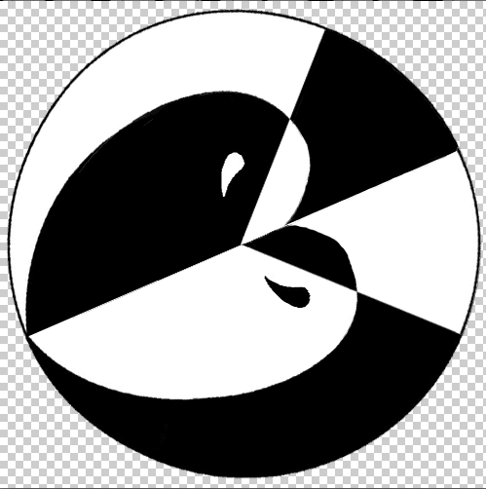

太极图的空白区域改为连线，与物象的转化、五行的布局是统一的，这是巧妙的地方。

0比4和4比0是纯白或纯黑，2比2是一半黑一半白。

当乾坤的纯阴纯阳转变为坎离的一半白一半黑，这自然就在原理上允许我们可以人为地

对空白的图片区域进行连线修正，从而使其几何逻辑与五行以及物象布局统一起来。

其实到这里为止，太极图的转化工作算是已经完成，但是很明显，与先天太极图比起来，这图非常有问题，因为它们实在不像是一个系列的图案。

大家可以观察二宫和七宫，那两个宫很特别，本来白鱼是一直保持发展的，到了第二宫，白鱼变黑鱼，反之七宫也是一样，这说明阴阳鱼的鱼头融入到了彼此，由于这里是机械性地把先天太极图转位造成的效果，有宫线造成的呆板分界线，所以为了在保持整幅图的原理之下，必须把图案弧线化，以确保与先天太极图看上去是同一个系列图：

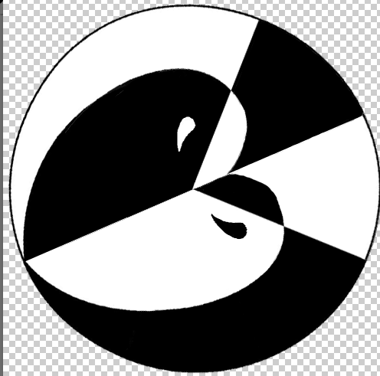



唯一的问题是，为什么要把鱼尾部分的黑白色去掉，使其空心化？这是一个很大的学问，在于五行的本义是什么。先天太极图是为了表示比例，后天太极图已经不是用来表示比例。

在文稿中我已经指出，五行的根本含义，是时间运行逻辑的五个阶段时间相态。木的本义是冒，从无到有，有静到动，都是冒的含义，既“冒出来”的意思。所以后天太极图在五行的标记下，用来描述时间起始阶段和完结阶段的两个木行，必然是时间线性模式，而非比例模式。

这是我数年前用相同方法演绎世传后天八卦卦位的太极图图案：

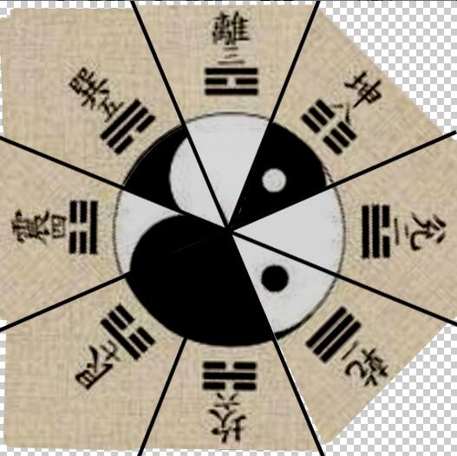

它永远无法整体对称。眼睛要对称，鱼尾肯定不对称，鱼尾对称，眼睛肯定不对称，当时我纠结了很久，我意识到，此图是救不活了。

去年我又重新规范地演绎了一次世传后天八卦，把图形尽可能画的规矩些，用全新的线条和圆形进行绘制，得到的图案是这样：



这就是我文稿中曾经给出的图案，用的就是这种方法。将来我会上传一份PS的PSD图片处理文件到群共享里，大家下载自己用软件把蛋糕按照不同版本的后天八卦位移动一下，能拼成对称性图案的，方有合理可言。

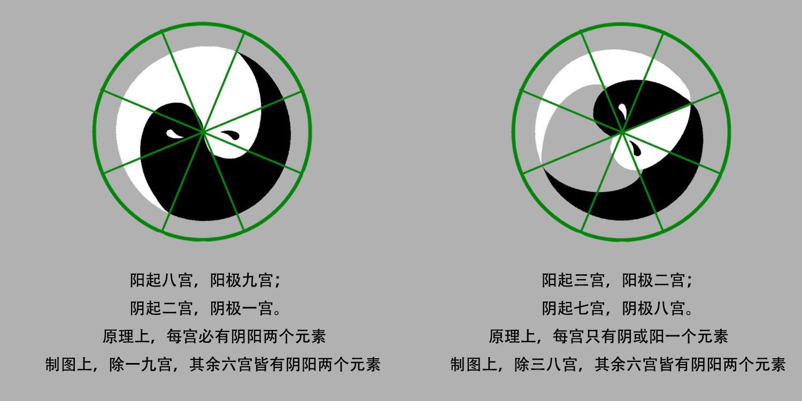

上图是先后天两幅太极图的对比。

这里分享一下，后天太极图正确的解读方法：  
  
 后天太极图的时间方向和先天太极图一致，时间方向永远是顺时针方式，但是阴阳的含义完全不同。  
  
 在先天太极图里，每一宫的阴阳，都是共存的，比例不同，阴就是阴，阳就是阳，它们是结构性的。  
  
 在后天太极图里，每一宫都只有一个元素。但是白鱼不是因为它是阳所以是白色，黑鱼不是因为它是阴所以是黑色。后天太极图的白鱼之所以是阳，是因为在顺时针方向下，信息的轨迹是从小到大运行变化，从弱到强运行变化，所以为阳运，描述这其中的五行称为阳五行。颜色轨迹从大到小运行变化，从强到弱运行变化，则为阴运，描述这其中的五行称为阴五行。

所以总结起来就是，对于后天太极图：  
  
 白鱼之所以是阳，不是因为它是绝对的白鱼，而是因为它是从小到大、从弱到强的运行过程，所以是阳性运行，阳性上升、阳性扩大运行；  
  
 黑鱼之所以是阴，不是因为它是绝对的黑鱼，而是因为它是从大到小、从强到弱的运行过程，所以是阴性运行，阴性下降、阴性缩小运行。

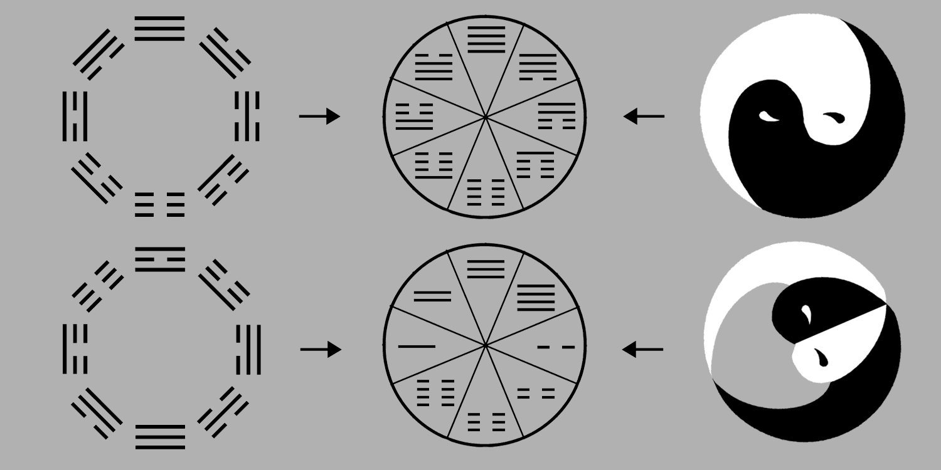  
  
 如上图，先天八卦可以用四爻卦表示其阴阳比例模式，太极图也可以反映四爻卦的阴阳比例模式，所以对于先天系统来说，先天太极图和先天八卦都可以用同一个四爻卦系统来表达。  
  
 基于此，我们可以理解和构建后天八卦以及后天太极图的爻位进阶推演图，但它不能算是卦图，只能叫爻相进阶图。具体如上图中下方中间的图案。

关于时间的一切，都可以用后天八卦模式思考。

关于空间的一切，都可以用先天八卦模式思考。

五行是后天太极图的物象，正确说应该叫做运相，运行之相的意思。本质上来说，把木火土金水用来比作现实中的木林、火种、土壤、金属、水是不恰当的，因为这些存在都是物体本身，是一个对象，不是运行之相，运行运行，指的是时间效应，只有时间才能允许变化，才有所谓运行之称。五行者，时间逻辑上五类运行之相是也。

所以大家要明白，五行是为了描述后天八卦的十个运行之相，太极图也是为了卦符，所以一切都以卦符为主。其余一切都是为了诠释卦符的原理。

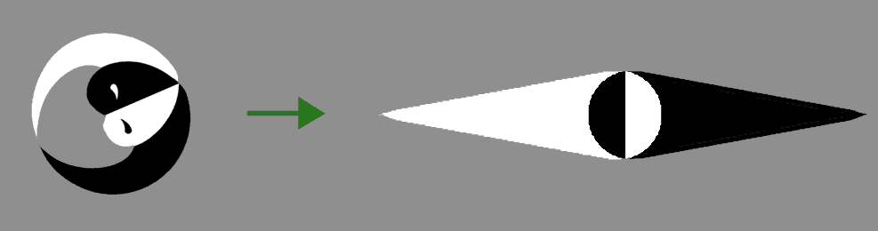

现在把后天太极图平摊开来理解。

由于本人不想用十天干表示法，所以临时作出如下约定（本约定只适用于本次分享会内容的进行，不代表以后也继续沿用这些约定）：  
  
 阳木 = 木，阴木 = 朽  
 阳火 = 炎，阴火 = 火（两个火的炎代表火势升了一个量级）  
 阳水 = 沝，阴水 = 水（两个水的沝代表水积累了一个量级）  
 阳金 = 金，阴金 = 钊（“钊”是用刀把金属削去，指金的褪化）  
 阳土 = 土，阴土 = 干（土的反向写法，暂用“干”字代替）

我们接下来用三点来代表任何信息的强弱与大小关系。

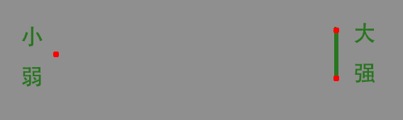

左边是一个点，信息很小、很少、很弱。右边有两个点，这两个点之间的距离，代表信息很大、很多、很强。

对于后天太极图来说，小的不是阴或阳，大的不是阴或阳，这个概念是先天的概念，这里任何的对象都不是五行和后天太极要描述的范畴，它们不描述任何一种对象本身。

**五行和后天太极图要描述的是，小到大的变化过程，或大到小的变化过程，弱到强的变化过程，强到弱的变化过程。**

换句话说，如果左边的一点代表1级，那么右边的两点间距离代表3级，那么左右两边的关系，已经可以用先天系统来表达，即左边的信息与右边的信息对比是1比3。跟后天没什么关系。

**后天系统要描述的不是左边和右边两个对象本身，而是由左边向右边变化的过程。所以五行叫做“行”，运行之意，只有时间才有所谓变化效应，才可以用运行来描述。**

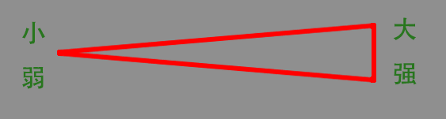

大家可以看到，从小到大，从弱到强，整个轨迹是单线逐渐扩大、上升的过程。

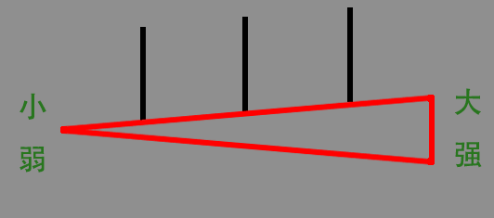

基于八卦原则，我们可以用四个信息位来描述这个由小到大、由弱到强的运行过程。

木字的本义是“冒”，就是冒出的意思，指代事物从无到有，从静到动，这么一个状态的变化过程，就是冒。  
  
 火字的本义就是“火”本身，五行这里是用来比喻时间在经历“木”之后于形势上进一步扩大的情况，呈现向上炎升的态势，人们常用火势来形容火情，这里其实是借用“火”来作比喻。  
  
 金的本义描述如下：五色金也，黄为之长。久薶不生衣，百炼不轻，从革不违。

上面这句话取自《说文解字》，其意思是：

金本身集成了青黄红白黑五种色调，黄色是金蕴含的五种色素中成分最高的一种，所以叫五色、黄为之长。将其埋在土地中不会像土石那样自行生长出霉菌或青苔，金元素本身不具备这种微生物生长的平台，所以叫做不生衣；

百炼不轻，意思是经过多次熔炼，金元素的化学性质都很重，熔点很高，而且较为稳定，对比起其他物质，它的化学元素属性都是最重的，如果能够结合成大尺寸的金属，它们受引力影响最强，所以叫做不轻。

从革不违，它的形态不容易被改变，不会轻易因环境的改变或外力因素导致其形态和结构产生变化。

整个描述其实都是描述一个性质，那就是金元素非常稳固、非常稳定。所以五行中的金是借用了金属元素的特性，来比喻、指代信息在在时间逻辑上，“金行”是最稳定、信息性

状最强的一个运行阶段。

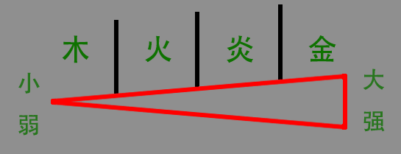

木所在的太极图区域，就是一点到整个运行过程中的第一阶段的这段范围，这个小三角形区域块，就是“冒”最形象的描述。

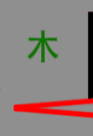

配上卦符：

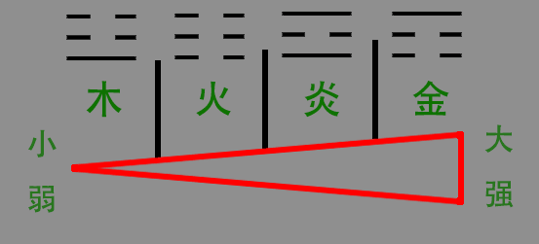

对于金来说，其余木、火、炎三个阶段都是不那么稳定的阶段，因为它们会持续上升，信息量会逐渐增大、逐渐增强。到了金，才是最稳定的阶段。

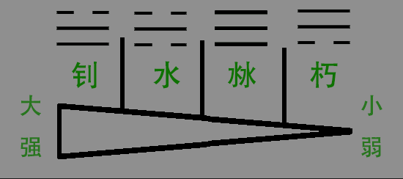

反之，我们可以看太极图黑鱼的部分。

它们的时间逻辑方向与白鱼是刚好相反，它们是描述从强到弱，从大到小的信息变化过程。

所以对于后天八卦来讲：

代表阳性运行的四个卦：震、坤、离、艮，是阳卦；

代表阴性运行的四个卦：兑、坎、乾、巽，是阴卦。

前者描述了阳性上升运行的过程，是信息由弱到强、由少到多、由小到大的增益过程；

后者描述了阴性下降运行的过程，是信息由强到弱、由多到少、由大到小的衰减过程。

而先天八卦也是同样的道理，震离兑乾四个卦在太极图中的白鱼，描述了阳性信息与阴性信息的比例在一级一级发生变化，阳性信息在一级一级往上提升，阴性信息所占的比例逐渐下降，这个过程是阳性信息在比例分量上的提升，所以震离兑乾四个卦在先天八卦中是阳卦。巽坎艮坤阴卦同理。

先后天八卦的卦符阴阳属性，其严格与太极图的阴阳结构和运行轨迹保持同步统一。而传统上的“阳卦多阴爻、阴卦多阳爻”这种分类法必然使卦符的阴阳属性与太极图产生逻辑矛盾。

先天八卦的目的是为了表示空间结构上的比例，但是它又有时间进程方向，所以是用时间来描述空间，即用时间的逻辑进程性来表达空间的结构性，目的在于空间。

后天八卦目的是为了表示时间延伸的特性，但是它又有空间分布结构，所以是用空间进位来描述时间，即用空间的逻辑进位性来表达时间的进程性，目的是时间。

这里特别注意强调一个先后天八卦在时空概念上的区分：

**先天八卦所占用的八个宫位（含圆周12宫、24位），是空间的概念，因此可以配上东西南北的方位标记，每个四爻卦的爻相变化，是时间概念，一个时间阶段占用一爻，使得整个卦象的阴阳比例发生变化，从而进阶一宫，时间与空间保持同步变化；**

**后天八卦所占用的八个宫位，是时间的概念，因此不能配上东西南北的方位标记，每个卦符的爻相位阶变化，是空间概念，多占用一个空间位置就增加一个爻相，使得整个卦象的五行进程发生阶段性的变化，时间与空间保持同步变化。**

**先天八卦：卦代表空间，爻代表时间；**

**后天八卦：卦代表时间，爻代表空间。**

**传统上将后天八卦的八个宫位看成八个方位、将先天八卦的八个宫位看成是类似于24节气这样的时间进程是犯了概念上的根本性错误，这里大家一定要小心对待。圆周12宫、24位是先天系统的专属结构，是空间模式，不能用在后天八卦，后天八卦是时间模式，切记。**

所以答案很简单也很清楚：

在先天八卦中，阴阳是有绝对的存在感的，阳就是阳，阴就是阴，它们是两个对象的比例关系。

在后天八卦中，阴阳是绝对性的。白鱼之所以是白，是因为顺时针方向下，信息轨迹从小到大、从弱到强运行，这种时间逻辑方向是增益形态，所以是白鱼。反之，顺时针方向下，信息轨迹从大到小，从强到弱，这种时间逻辑方向是衰减形态，所以是黑鱼。

所以对于后天太极图来说，两条鱼其实是同一条鱼的正反方向，不是两条鱼，是一个镜像一样的东西。先天太极图的两条鱼就是两条鱼。

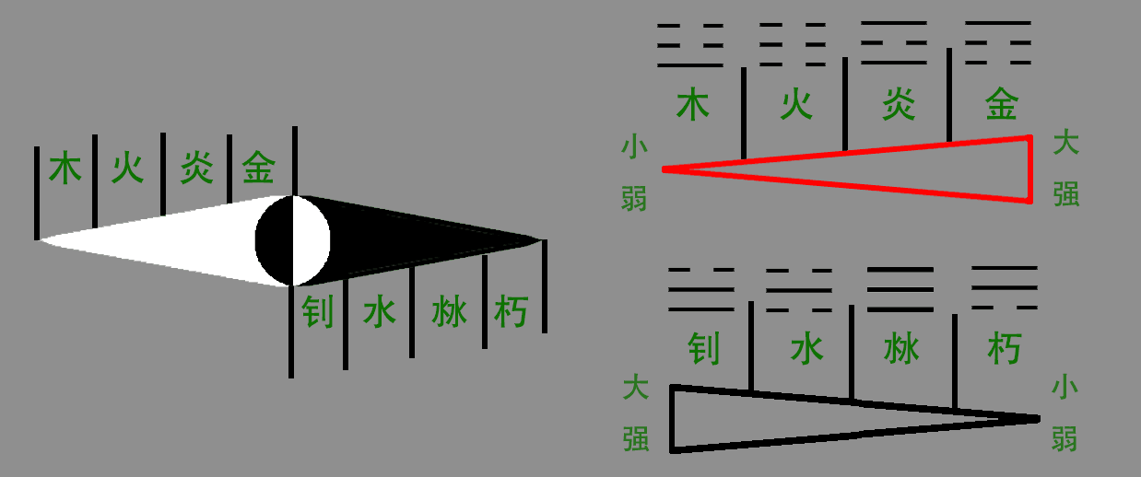

大家综合起来理解：

木和金，它们的阴阳性，是一种方向上的正反关系。

水和火，它们的阴阳性，是一种形势上的大小关系。

阳木为冒，从无到有。阴木为冒的反向运行，是从弱到无，从有到无。

阳木之冒：

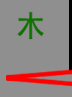

阴木之朽：

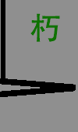

水和火的阴阳性则不同，阴水与阳水、阴火与阳火，更像是形势上可以度化的变化，因为火就是上升，其态势方向不会下沉。水是降沉，不会上升。所以它们不像木和金那样呈现方向上的正反，而是形势上、数量上的多少大小

从无到有，阳木；从有到无，阴木；  
从一个态势上升一级为更高态势，为阴火到阳火；  
从一个态势下降一级为更低态势，为阴水到阳水；  
从一个不稳定的态势发展为稳定的态势，为阳火到阳金；  
从一个稳定的态势发展到不稳定的态势，为阳金到阴金。

阴金有金的稳定性逐渐褪去的意思，所以我用“钊”这个字描述，用刀子削去金属表皮的意思。如果用十天干，就不能用五行的名字描述了，但是用五行的五个字来描述十个对象太麻烦。

现在全部一起综合来看：  
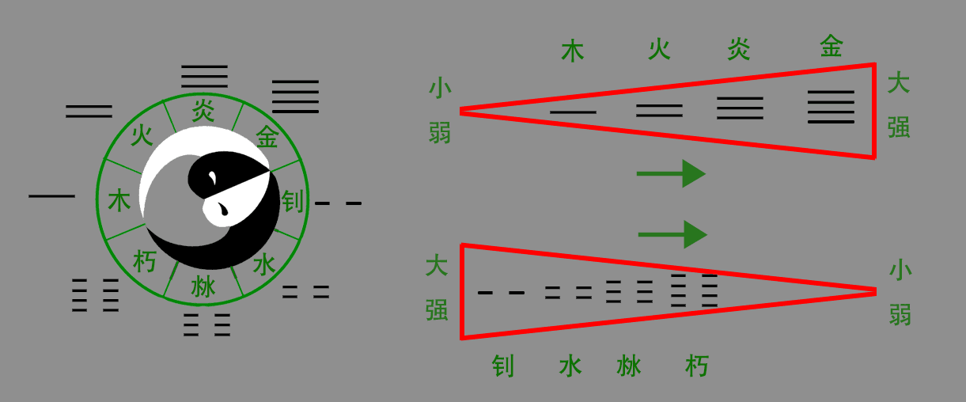

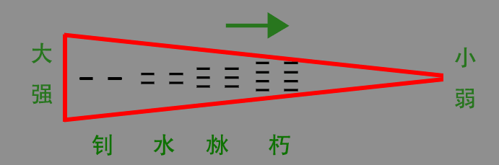

现在补充一下，为什么这个爻相进阶符号与太极图黑鱼是反着的。

因为爻相进阶符的阴爻意思是，时间逻辑上，事物衰败、信息衰减的因素在逐渐增大，所以是一爻、两爻、三爻、四爻。

而太极图的黑鱼从鱼头到鱼尾运行，是指白鱼的方向已经开始反向进行了，阳性运行的

成果开始退却，逐渐回归到无。

太极鱼：1 2 3 4 4 3 2 1 （1234是白鱼，4321是黑鱼，黑鱼是白鱼的反序）  
爻相符：1 2 3 4 -1 -2 -3 -4

关于后天太极图的理解方式，到这里暂告一段落。

后天的时间逻辑性，对变化过程是基于内核、内在的，内生、自生性的，不会因为外界环境而改变。先天八卦的空间结构问题，是内在与外在共同作用的结果，对象与环境互动的结果。

有朋友提出上面的五行为什么没有土，或者不论“土行”，答案如下：

要论土，就要用天干，不能论八卦。要用八卦，就要隐藏土。此归藏法本义。如果要论天干和十个五行，大家就把黑白鱼分成十个区间，每个区间代表一个天干，对应一个五行，顺序还是一样，只是两个土是最中间的位置。但是回归到九宫表示法的时候，两个土要归中五宫和中十宫。

接下来讨论传统学派对五行的理解方式。

传统学派把五行理解为事物本体。什么是事物本体？木就是木制物品，一切现实中与木相关的事物，都是木类，所以是静态的。古人不是没有发现这个问题，所以为了表现它们在时间上的进展性，就要重新建造一套能代表时间变化的描述系统，所以又搞出了五行旺相休囚和十二支生旺死绝等等系统。

比如木行的含义是木类事物，那么当木处于春天的时候，它像萌芽一样，木处于夏天的时候，它茁壮成长，木处于秋天时，开始衰落，冬天的时候，死气沉沉。这是把五行理解为五象、五体、五物，不再是五“行”。

目前的五行生克也是基于这种理解而存在的。把五行的概念从时间逻辑这个层面上剥离开去，以理解先天八卦八象那样的方式，来理解五行，那么五行的“行”就再不是运行之意，而是五体、五象、五物、五质、五色等等。

这样描述则成了事物本体结构本身，与事物运行、事物运动没有任何关系。所以对于一个对象来说，人们把五行理解到了这个份上，当然可以将木棒与金属棒建立所谓的生克关系了，用木棒去敲打金属棒，用金属棒去敲打木棒，总有一个会胜出。看谁更硬，这要看在什么季节和什么环境中，木棒会不会腐化等等，所有的这些比喻与理解方式，都与时间逻辑没有关系。如果木棒赢了，当然是木旺反制金，如果金属棒赢了，当然是金克木，正克，传统派称为“自然”之理。

基于此，为了把这些对象在不同时间阶段所呈现的不同状态，传统派一定要再创建一套可以代表时间变化的描述系统出来，旺相休囚死和生旺死绝都是这类产物，还有很多。

五行本义已经可以描述万物在时间逻辑上的盛衰过程，不需要再建立多余的描述系统去描述时间本身。但是传统的理解方式因为已经根深蒂固，人们已经无法改变思维，所以传统派的朋友们，请忽略这点，权当我没说过罢。大家原来怎么操作的，继续怎么操作，原来怎么理解的，继续怎么理解。

有朋友提问说先天与后天是否分别代表绝对的时间与空间，为了不误导各位，在这里回应一下：

时空一体，彼此都没有绝对，时间变化一定要体现在空间中，空间结构变化一定会产生时间效应。先后天被我描述成一个空间一个时间，是一种目的性描述：

先天说成空间结构，是指用时间进程来表现空间结构的变化；

后天说成是时间逻辑，是指通过空间变化来演绎时间逻辑。但我不可能整天都用一堆词语去描述它们，太啰嗦。

虽然先天八卦和后天八卦为我们解释了具有一定逻辑性的时空规律，但是，我们可以以高维的思考方式去看待每一个八卦“照片”。

就先天八卦的圆周运作来说，从坤卦到乾卦，需要从坤到震，震到离，离到兑，兑到乾，这样才能符合我们现实世界的物理定律和时空逻辑，但是如果大家有能力把坤卦三层爻位的状态同时处理为阳性状态，那么当然可以一步到位变成乾卦，而不需要经历那半个圈的进程。这也预示着突破常规的时空结构而达到“随心所欲”。

只不过理论上说的简单，现实中要实现这一步，需要非常大的技术能力。宇宙的一切都是频率，都是振动，如果我们有能力把身体每个细胞的频率控制到原子、亚原子层面，以全息形式控制和掌握每个细胞的振动频率，那么在量子层面当然允许时空结构发生变化，从而实现人体在三维时空中凭空消失而到其他维度的世界中探索，或者从一个三维时空点去到另外一个三维时空点，从银河系的这一头到另一头、从地球的一头到另一头，也不过是瞬间的事情。

超弦理论预示了一个时空仓，人进去后进行生物频率扫描，计算机把这些扫描的频率数据打包传送到很远的地方，基于量子纠缠态，当这里的人体分子开始瓦解雾化的时候，目的地的太空舱就会根据那些已经传输过去的频率数据，将量子组合成一模一样形态的肉身，让人类及万物实现时空转移。

在三易看来，时间、空间、万物三者是平等的，就像时间不可以脱离空间，空间不可以脱离时间，万物在时空中不可以脱离彼此。各司其职，没有所谓“体用”的问题，各自管各自的领域，最终模拟一个完整的三位一体宇宙结构。

关于八个卦符相互衍生的顺序关系，在这里顺便提供给大家一个参考角度。传统上，古人对于卦符的衍生关系都是这么告诉我们的：

把乾坤看做父母，功能上等同于天地，把其余六卦看成是子女，所以在顺序上，一定是先有父母，再有儿女。所以乾坤首先存在，再由乾坤进行三次交合，而有大儿子大女儿，二儿子二女儿，老幺儿女。这是传统上的认知。

但是大家如果还记得第一部分讲解二进制序列原始八卦的时候，八卦符号的原始目的是为了模拟宇宙的全息原理。所以从全息法则看，八个卦符是完全不存在、也不需要有所谓的先后衍生顺序。

从宇宙源头创造第一层信息开始，阴阳就已经同时存在，在高维看来，所有可能性都会同时存在，在第一层衍生的时候，所有八个卦的信息基础和可能性，及其内核结构就已经存在，所有八个符号只代表全息衍生下的八类信息状态或八类信息结构，仅此而已，所以不存在哪个卦是由哪个卦相互作用后所衍生的问题，它们从一开始就已经很完整的同时存在。

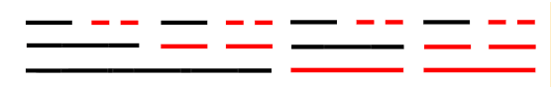

只不过它们之间在功能的表现上时，人们更习惯于把乾坤的天地物象，与家庭中的主事的长辈，例如父母等联系对应起来。

如果从三维的生物生长逻辑来看，当然是要先有父母，才有后面的儿女子孙，没有父母哪里来儿孙。但是全息要表达的不是这些谁生谁的问题，是一种时空结构的衍生性问题，是一种整体系统与局部子系统之间信息统一性的问题，与哪个结构先后诞生是两个话题。

如果非要说有什么关联，那就只能说，父母，爷爷奶奶，儿子儿女，老婆老公，朋友亲戚，他们全部都是基于精子与卵子结合后，依据细胞自我复制指令而进行的发育生长而形成肉身存在，这种每个细胞的分裂法则，本质上就是一套全息指令，从属与全息衍生法则。

空间整体，当你圆周顺时针看一次，这个空间模型就发生了时间效应。后天八卦就是时间整体，当你顺时针看一次，整个时间态相，就会从一爻，变成两爻，变成三爻，这说明它们占用的空间（一爻变两爻）在逐渐增大。

当然父母为乾坤，其余六卦为六子女，这可能是古人从卦数领悟出来的伦理顺序。乾坤卦数为1和8，1 是最先，8是最多，所以时间上最先的，空间上最多的，犹如父母先存在，而后才有儿女存在，勉强可以这么看待。

刚才已经说过，传统的五行应用法则就是生克。这是因为周朝以后的古人把五行理解为物体、存在对象本身，理解为五象、五体、五物、五质，而不是五“行”，而不是一种时间运行、时间变化的变相，所以两个个体当然可以建立一种互动关系，比如木棒和金属棒两个打架谁会赢的问题，生克理论大概就是在把这些幽默的问题严肃化。

但是由于五行已经不是五行，而是五象、五体，所以它们是静态的，必须赋予它们另外一套时间描述系统，所以又有很多带有时间演化性的万物盛衰描述系统出现，诸如“旺相休囚死”和“生旺死绝”等等，这个就不多讲了，大家都了解。  
  
 现在我们回归到五行本身的含义上看生克关系。

时间逻辑顺序是一个对象在时间进行下经历的各种盛衰变化，每一个卦符、五行相，都是一种时间状态、时间阶段，在这个角度下，所谓的生克理论会崩溃瓦解。因为我们没法让一个叫张三的人，对他说，我现在给你一百个亿，请您给我表演，十岁时候的你（处于木行阶段的张三），与你三十年后的你（处于水行阶段的张三）打一场架，并辩论一场关于生命意义的辩论会，做到这点，一百亿就是你的。

所以，千万不要用先天模式的思维去思考后天模式，而先天太极图和先天八卦也不是为了模拟尘埃形成恒星等天体的过程，群里的“恒星诞生”视频只是上传给大家方便大家理解乾天是土的前身、艮山是金的前身而已。

先天不存在五行之说，后天不存在八象之说，两者皆不存在中轴线，先天只有互补线，在一八宫和九二宫交界线上，后天只有对称线，在三八宫和七二宫交界线上。所以千万不能混淆。两者的太极图都不能做动态旋转，因为它们都不是模拟物质世界任何一个事物的结构和运动方式，太极图在图理上表达的信息本身就是动态的过程，自然不需要再做动态的图示，而是描述整个宇宙时空结构的统一共性结构和运行逻辑，一定不能混淆。

乾坤只是一个符号，在先天向后天转变的过程中，并不是把乾坤定义为土，而是借用这两个符号来表达先天八卦中缺失的水火，而本身在功能上代表空间结构的天地，则借用来指代时间进程功能上代表土的描述，它们是一种时空在功能上的转换，而非真的天地这个东西变成了土，而土又变成了水火，它们只是在数学上从八变成了十，而符号只有八个，根据变化后的目的不同，一定会为了突显本来缺失的两个，而隐藏原本的另外两个，在先天中，那两个水火叫做缺失，在后天中，那两个土叫做隐藏，所以这个概念大家也不要搞混，先天象有缺失，后天象有隐藏。

如果非要说先后天八卦和太极图有什么中轴线的概念，那么：

先天八卦和先天太极图，其中轴线就是互补线，具体如下图；  
后天八卦和后天太极图，其中轴线就是对称线，具体如下图。

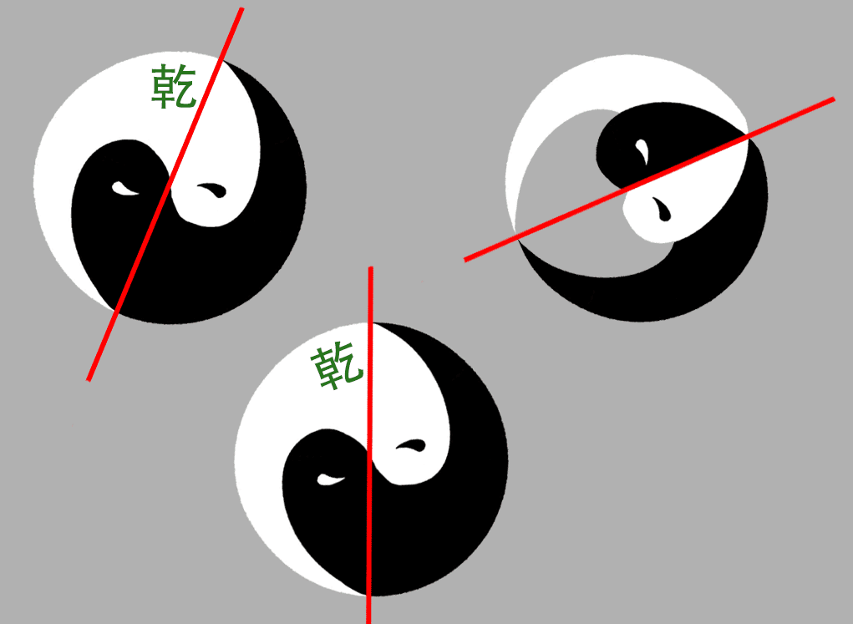

我们一定要看图说话，不能自己感觉、直觉、常理上、通俗上认为哪两个卦是什么线就认为是有一条线，乾坤在先天或是后天里，都不会是中轴线，如图，纵使把先天太极图往左逆时针转动，使互补线处于正中位置，乾坤也不会是中轴线或互补线。乾卦在空间上是一片区域，不是一个点，一个宫位是一片区域、一方方位的概念，不是中间有一条线把南方分成左南方和右南方两个方位。这个大家要多仔细思考。

先天八卦中的天地，是一种代表性物象，天地是与山火水泽雷风相对独立存在的，这里的天地是指空间上的结构性，它不一定在形态或结构上能包含其余六个物象，在卦符的全息角度看，每个卦符都是平等的，没有哪个比哪个更为重要，每个都重要，每个都有各自的功能和位置，以及逻辑结构，每个卦都在描述一种时空状态。



 而时间上的对称性，以图为准，就是中间那条线，这条线在后天太极图里是斜的就是斜的，不一定非得要是正中的，正中只是我们人肉眼看的角度方便一点而已，对于全方位的信息概念来说，圆周360°的无数条圆形直径线，都是圆形本身的中轴线，有无数条。但是配上了太极图和卦符，就只有一条。

**如果空间上的次元或维度有无数种，那么在这无数种的空间结构，都有先天八卦这种模型的共性。如果每一种维度或次元的空间有无数种，那么也会有无数种时间规律与之对应，每个维度的时间特性都不一样，但是它们都有共性，那就是后天太极图这类基本模式。**

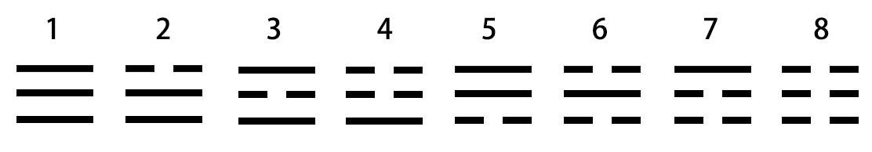

回头来看上面这幅图，二进制顺序模拟的全息演化过程。

天人地三爻，是在描述宇宙整体维度架构上的层次性，万物存在的一切都是意识振动、能量振动。振动的效果，就是频率，振动速度、幅度就是频率的范围。

天爻代表频率范围最宽、最高的维度结构，人爻代表中频、中度的维度结构，地爻代表低频、窄度的维度结构。

我们可以把人爻和地爻的层次遮住不看，只看天爻位。



大家可以看到，天爻位的变化，都是一个位置变化，爻的阴阳相变都会跟着变化，对于天爻来说，一个位置的改变，就意味着一次时间上的状态变化，天爻在处理一次阴阳转变的过程中，只需要变化一步，它的处理能力和运行效率是最高的。

我们把天爻和地爻的层次遮住不看，只看人爻位。

8(AXEW%BGSO()TNR$(RK2ND

人爻层这一层处理信息的效率和能力，与天爻对比，就相当于人爻要完成一次阴阳信息的转变，需要天爻的两个信息位，时间成本提高一半。

我们把天爻和人爻的层次遮住不看，只看地爻位。

PK9H`ZOZ$STTMVT6956P9N1

而地爻在处理一次阴阳信息的转变上，相当于天爻的四个信息位，处理效率和能力是最低的。

大家从这里可以理解到，对于高维时空的存在来说，其处理信息的能力和效率，是非常高的，那里的时空规律允许同一时间下同时处理更多的信息。人爻次之，地爻同理。

在这里补充一个可能有很多朋友会思考或曾经思考过的问题，那就是八卦方向看待的角度问题。

很多朋友曾经会思考一个问题，那就是在八卦图中，人应该以一种什么角度去看八卦，甚至有少部分朋友会以这种角度去衡量一个人对易学理解水平的标准。其实这是不必要的。人既不是站在每个卦中，也不是站在圆心中去看外圈，也不是站在外圈去看圆心，也不是站在八卦盘的上下方去理解八卦。

八卦符号图，就是一套符号，记录着宇宙整体最简单却完整的时空层次结构，它不是二维或三维的问题，它是多维的一种结构模拟、高度浓缩图，它不是立体也不是平面，我们看到平面，是因为我们在一张平面纸张画出了图、在平面显示器上显示了图，符号和太极图本身是包含了所有维度的示意图，是示意图，是信息逻辑模拟图，不是写实图，不是绘画上的写实、写生，更不是照着宇宙的样子临摹出来的图。

群里有位朋友（@明樸 Aranya）为大家总结了两点：

1  八卦和太极图皆没有上下左右的区别；  
2  整个符号或图式模拟类似于从圆心向外辐射的过程。

这两点本人认为非常贴切，也是回复“人应该以正面还是背面站在哪个位置看八卦图”这类问题最直接最好的答案之一。

本人针对这两点总结作一个补充，以下补充只是一种比喻，方便大家理解而已，不代表现实宇宙就是如此运作。真实的宇宙全息法则更像是二进制顺序的八卦衍生过程，这里为了表达圆周模型，故借用先天八卦作比喻：

这个过程就类似于，在一个空无一物的状态下 ：



源头基于自身的原因，以意识振动、能量振动的方式，创造出第一类时空结构。圆心的点不代表源头，其代表的是源头创造的那个创造点：

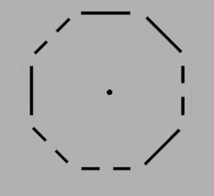

第一层时空结构是所有的组合与可能性、逻辑上同时存在、同时被创造。并且在创造源点的角度看，它们类似于振动的方式辐射传递，频率无限宽、无限高。这个时候姑且用分割线来区别它们。

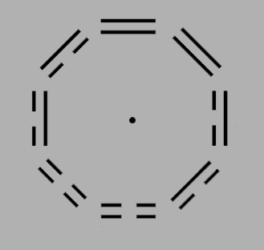

第二层衍生，是在第一层逻辑规则的情况下，继续由这些规则组合再次辐射传递。

第三层同理。

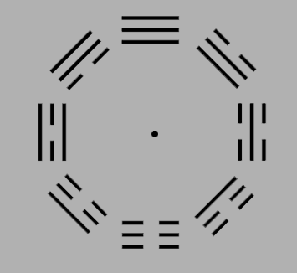

所以大家可以把它们理解为根据不同振动频率所组成的各种宇宙时空法则，再由这些法则组合后再去衍生其他各种的结构。永无止境。

这里要补充一点，圆心不是源头，是源头创造点。外圆也不是源头，但是在源头角度看，圆心和外圆是同一个东西：

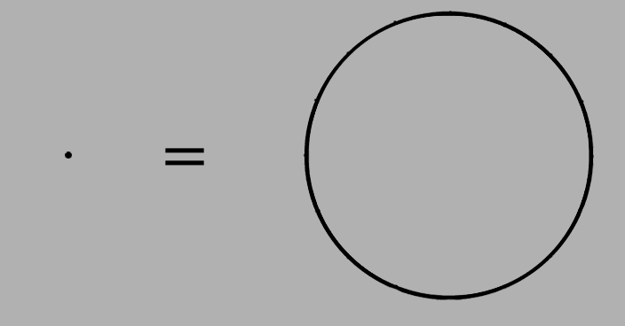

所以大家可以从“圆心等于圆圈本身”这个基点去思考，将八卦图作为工具去理解源头创造与万物的关系。道德经的“一二三”给我们做了很好的诠释，还有天符经也做了很好的说明。

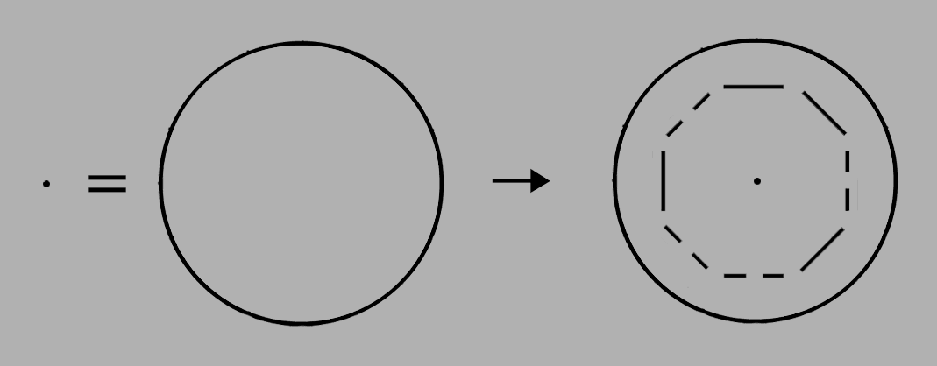

这看起来像是违反物理逻辑的法则，其实只是在三维看起来有点荒谬而已，这恰恰是宇宙高维与源头的奥妙所在。在低维法则看来，高维法则都是神话般的存在，或者说看起来是违反低维法则而已。

**第五部分 倒卦（覆卦）真义**

**1 从三才结构看目前对倒卦主流解释的荒谬性**

各位请回到最基本的概念上看卦符。

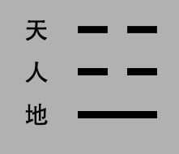

在天人地三位一体的结构下，我们对一个卦的标记，是基于它在整个表述序列中是唯一独一无二的存在，如果一个卦被我们的称为震卦，那么我们首先要确定它所标记的符号结构性是有具体概念的：

在三位一体从高维向低维排列的前提下，其各层的“爻相”顺序为：天爻阴，人爻阴，地爻阳。此标记为震，这就是最基本的定义。

如果一个卦被人们称为艮卦，那么它的符号标记结构概念是：

在三位一体从高维向低维排列的前提下，其各层的“爻相”顺序为：天爻阳，人爻阴，

地爻阴。

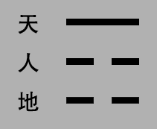

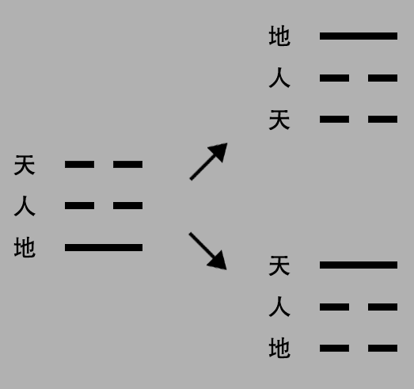

如上图，大家可以看看这两种理解方式。上面的箭头，其实是传统上对覆卦的理解方式，符号是整个倒过来的，因为人们把符号当成了图案，而不是符号本身。但是人们在书写时，依然把天人地正位，这就出现了一个矛盾。

所以哪怕现实中，人们在书写倒卦时，依然把天人地整个顺序写上，但毫无疑问，人们的内心对于卦符来说，就是如上面个箭头那样去思考。

我们先看上面那种理解方式，一个卦的倒卦，就是在符号上，把原本天爻的爻相，翻转180°到地爻，把地爻爻相翻转180°到天爻，中间爻实际上也发生了翻转。所以实际上，人们只要不自欺欺人，传统对卦符的理解方式，其实就如上面的箭头指向那样，把三才的排列倒转了过来，纵使书写上依然像下面那样。

这样的话，当我们把一个震卦的倒卦，与任意另外一个卦进行对比的时候，我们会发现这种三才结构的荒谬性：

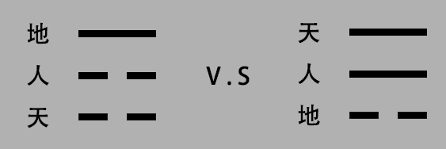

三层结构的位置不一样，是根本没有办法进行对比的。

如何证明传统意义上倒卦指的就是把天人地颠倒过来了呢？很简单，因为传统对倒卦的解释是，巽卦的倒卦是兑卦，艮卦的倒卦是震卦，乾坤坎离四卦没有倒卦，因为把符号倒过来后，还是它们自身，所以在卦符上没有变化，不能称为倒卦。

这种定义延续至今，并且贯穿于通行版周易卦序的顺序规律之中。

但是各位请细心思考，当八卦符号以全息法则被标记出来后，它们的命名与符号的结构对应就是固定的了，黏在一块，不会说卦符倒转了，天人地整个结构还不变。

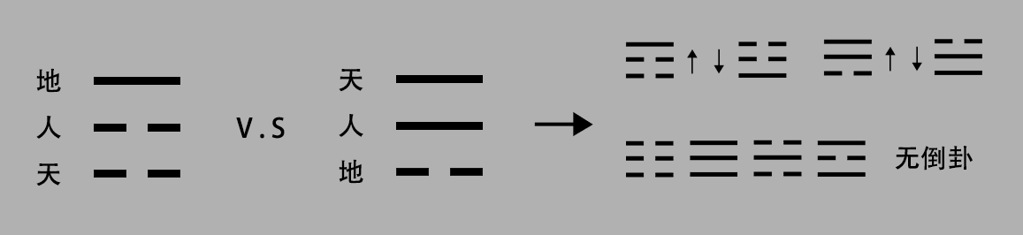

这就是传统观点在三才结构上对倒卦理解的矛盾性和荒谬性。

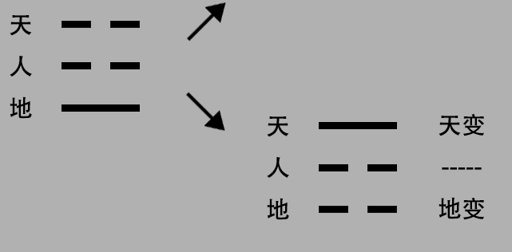

但是如果我们从全息生成的角度看，震卦的倒卦之所以是艮卦，是因为在保持天人地这种“高中低”时空结构不变的前提下，每个爻相所进行了相对应时间状态上的阴阳相变，那么这个问题就完全会有另外一番景象。

所以以全息法则描述，震卦的倒卦之所以是艮卦，不是因为符号整个颠倒了过来，而是在保持天人地结构的前提下：

天爻发生了阴阳相变，地爻发生了阴阳相变，人爻不变。

这，就是它的原理。

同理，兑卦的倒卦之所以是巽卦，是因为它们在保持了共同的三才结构下：

天爻的阴阳状态发生了变化，地爻的阴阳状态发生了变化，人爻不变。

那么关键的时候来了，依据这个原理，我们可以发现，乾坤坎离也有它们的倒卦：

乾卦的倒卦，是由乾卦的天爻发生变化、地爻发生变化、人爻不变这个模式所定义的，所以乾卦的倒卦，正是坎卦。同理，坤卦的倒卦正是离卦。

八卦符号从来不会也不能上下调转，它们只能严格遵循三位一体的信息结构，而进行的相对应的层位发生了阴阳信息相变。

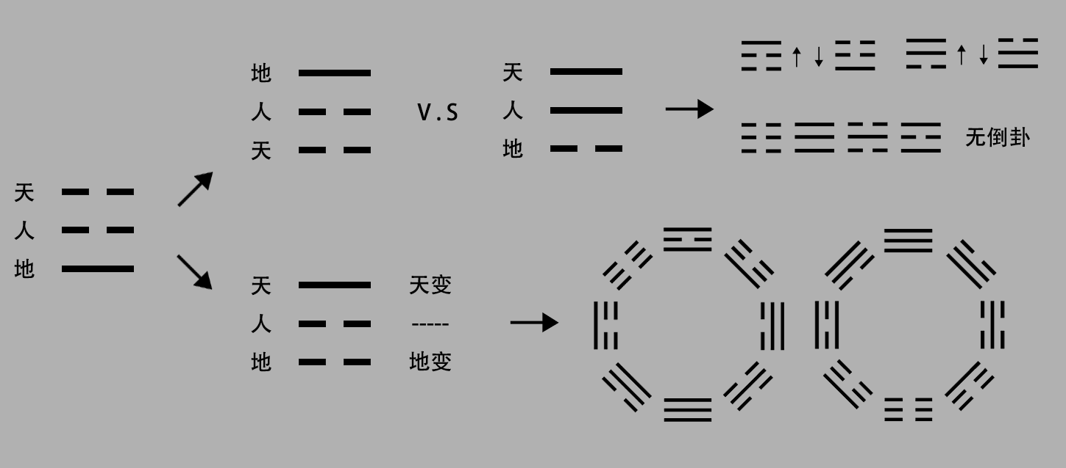

至此，大家可以看到，上方箭头的方案，导致八卦中有四个卦有倒卦，而其他有四个卦是没有倒卦的，古人姑且找了个借口，名曰：四正卦不需要也没有倒卦。

但是以全息角度看，在源头创造第一层时空结构时，八个卦的雏形（天爻）就已经同时存在，八卦没有谁更重要谁更次要、谁先出现谁后出现的问题，它们全部都重要，都是一个整体中不可分割的各个部分，它们一开始就已经很完整的同时存在，它们各自都有不同的位置和功能，它们呈现的是不同的时空状态，所以我们不能厚此薄彼，不能说哪个卦有某种特性而另外几个卦是没有的。

大家可以看看上图中下面那个箭头的方案则不同，一旦定义了倒卦的原理法则，这种法则就可以被推广到每一个卦中，得到的卦组都是统一的，没有谁是特殊的，又或者说全部都是特殊的。这就是统一性。

也只有下面那个箭头的方案，才能与先天和后天八卦统一上。  
  
 先天八卦每组对宫卦都是相逆的，意味着：天爻不同，人爻不同，地爻不同。  
 后天八卦每组对宫卦都是统一的，意味着：天爻相同，人爻不同，地爻相同。

各位，虽然某种程度上这又是一个质疑传统的过程，但是本人从来不会毫无理由、意淫地去质疑这些，如果在某些传承知识点上是遵循着严格的逻辑原理的，我们将誓死捍卫它们的正统性，反之，我们就要重新思考一下，是否需要从新理解了。

建立这些倒卦、逆卦的概念，是为了要描述卦与卦之间的相互关系，有些卦之间相互作用会呈现相互帮助的效果，有些卦相互作用会出现相互衰减的效果。这些相互关系，就是现今五行生克理论的源头，只不过生克理论有太多缺陷。

同时，逆卦、覆卦这些概念，也是探索一个卦变化为另外一个卦的所有可能性方案。每个卦的变化方式，都有八种。

例如一个乾卦，它要变成另外一个卦，有多少种变法，答案是八种。天爻两种，人爻两种，地爻两种，那么乾卦可以变化的可能性就有八种（说明，所谓的不变也是一种变化，这里的乾变乾，是一种类似于同类卦相遇或自我复制的概念）

各位，不要小看三爻卦在倒卦上的理解，它不仅仅是把卦符倒过来理解，还是爻位发生阴阳相变的问题，因为倒卦贯穿了很多易学流派之中，一旦三爻卦的倒卦原理从传统变回原样，那么意味着，我们对六爻卦的倒卦角度，也是有问题的！

**2 从六爻重卦的概念和三才结构看学界主流对倒卦含义解释的谬误性**

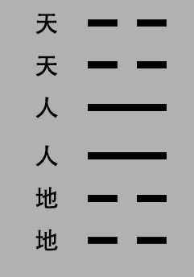

如图，图片中的三才布列结构，是传统中描述的最多的一种结构。

但是，某些古代易学经典中很明确地告诉我们，上古老祖宗建立六爻卦的时候，明明是“重”卦重上去的，重合、叠加之意。以三爻卦的固定结构看，图中这种传统的理解方式，很明显在告诉我们，六爻卦不是重叠上去的，而是穿插进去的：

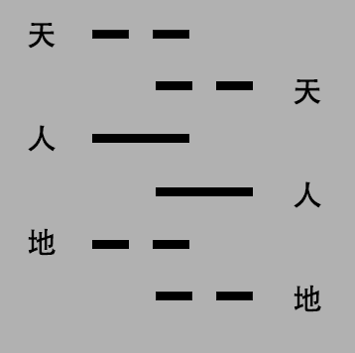

如果要以传统的重卦去理解六爻卦，但是三才结构又如传统所说像上图那样，那么按照重卦的方式，再次把两个卦分离时，两个三爻卦的三才结构会变成这样：

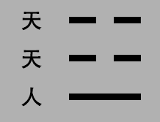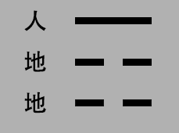

这很明显，已经不是三爻卦的概念，更违背了三位一体结构模型，不能说它是八卦符号。

**3 三爻卦符、六爻卦符的结构，以及覆卦真义**

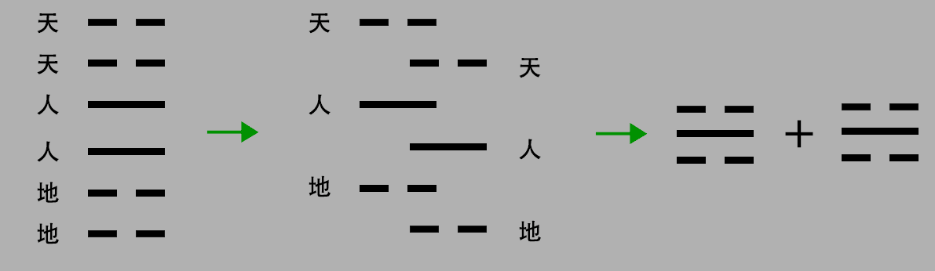

各位可以继续分析下去，传统这种三才的分布排列，如果硬生生要把相插的两个卦重新分离，那么对于一个小过卦来说，它就不可能是雷山小过，而是水水小过。

而六爻卦是由三爻卦两两重叠组合而来的，三爻卦又是根植于天人地“三位一体”二进制全息演绎，所以最基本的核心原则，就是两个三爻卦组合成六爻卦的时候，一定要尊重和保持三爻卦的三才结构，这是核心，否则，就是婴儿画图：毫无道理。

基于此，为了维持和尊重三爻卦的结构，又要符合现今人们对读卦的原则，又要符合重卦的概念，那么只有一种答案，没有第二种：

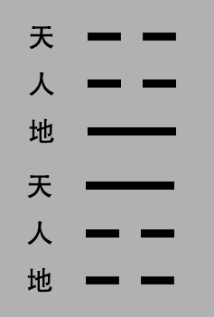

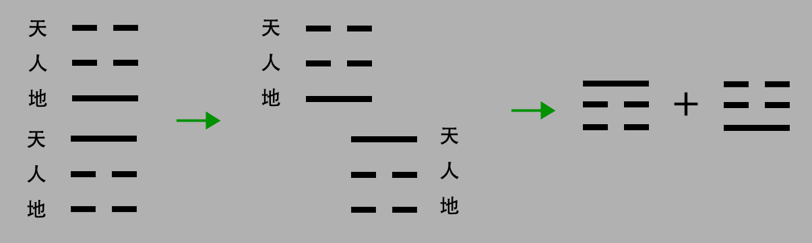

只有这种尊重三爻卦三才结构的模型，才能让三爻和六爻在结构逻辑上统一，也只有这样，才能符合“雷山小过”的读卦原则。

对于同一个小过卦来看，上图中上面的箭头方案，最终表明小过卦是由两个坎卦穿插成的，下面的箭头方案，最终表明小过卦是由艮卦和震卦重合叠加而成的。

结果完全不一样，这说明什么？说明六爻的结构只有唯一一种：

天人地天人地。

我们现在以不同的结构看六爻卦的倒卦，就可以发现更多不同的角度。

按照传统六爻卦的三才结构，以及传统对倒卦的理解，一个小过卦的倒卦在符号上就是它本身，而三才也会整个调转过来：

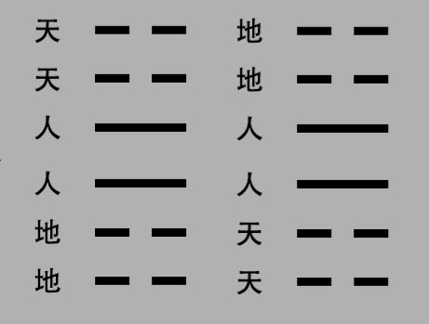

按照传统对四正卦没有倒卦的理解，整个小过卦，也是没有倒卦可言的，因为将小过卦符号调转后，符号形态还是没有发生变化，还是它本身。

但是如果严格按照六爻正确的三才结构看，以正确的倒卦法则去演绎，六十四卦任何一个卦，都会有倒卦：

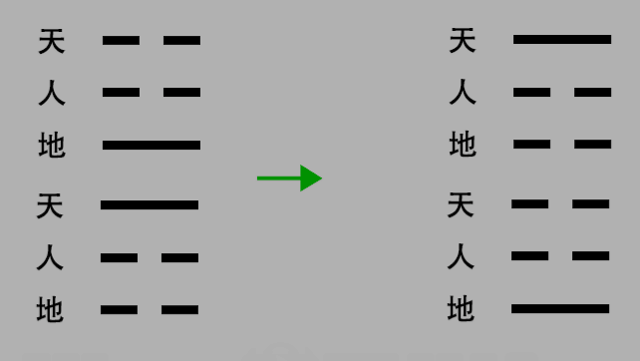

所有的卦本身都不应该有顺序，因为它们在最初诞生的时候，全息法则已经决定它们是同时出现的，所有的卦序排列，都是基于人们自身各种不同目的的需求和主观理解所排列。

原则上，任何一个卦都不应该由哪一个卦演变得来。因为能演变成A卦的方式，有很多种，A卦演变成成另外一个卦的方式也有很多种。

**4 重新审视《周易》通行本世传卦序**



各位，刚才的这幅图，足以让我们开始反省，传统上对倒卦原理以及六爻卦三才结构的思维方式是否合理。如果不合理，那么接下来有一个不好的消息也需要大家去面对，因为通行版周易卦序的排列，在符号上看，它就是非错即覆的排序思维，而此卦序的覆卦概念，就是延续了传统上符号上下颠倒的概念所进行的。

本人郑重声明，我以前没有、以后也不会说：世传卦序是错的这种话，但是由于整个卦序在卦符排列上，用了大量的传统覆卦的排列方式，面对这种矛盾我们该怎么办？本人恳请各位以最诚实面对自己内心的方式，作出选择。无论什么选择，我尊重大家。

在我看来，如果说通行卦序是合理的有道理的，那么我认为唯一的道理，就绝对不可能是卦符和数学上的规律，而是卦名文字上抽象的道理。

这点孔子已经在《易传·序卦传》中说的很清楚：

世传卦序的排列逻辑，就是在常理上，以卦名作为描述基本点，从乾坤的天地开始，一步步用一种“万物伦理纲常”去描述或推演一种万物演绎的方式，天地开始，万物刚出现，一定是弱小而懵懂的，遂有屯蒙，以此类推。

我不敢说卦符和数学一定没法破解世传卦序的原理，但是，从卦符逻辑和数学逻辑去看世传卦序，最终成为一条不归路的可能性越来越大。

我从来不相信有任何一种富含逻辑的学问，会是集合从古至今，大批聪明智慧的民族群体，却没有一个人可以全面性破解的，除非，这种学问本身就存在致命的问题。

大家如果看过本人的三易重组文稿，会记得本人曾经提到过文王撰写卦爻辞是基于什么而写的，那个演绎过程我叫做“六景演绎法”，本人认为“六景演绎法”和“先天六十四卦方圆图”，与原始的《周易》卦序有直接关系。

所以对于世传卦序，本人只能引导大家到这里了，要世人去质疑世传后天八卦和世传河图已经很难，我不想再把世传卦序的致命问题也抛出来让大家受不了，有志于重新思考世传卦序的朋友，可以来信与本人另外再探讨。现在的《周易》通行版卦序，很可能不是原始顺序。

**第六部分 先后天太极雏形图绘制法**

**1 洛书瞄定先天太极雏形图绘制法**

现在为大家演示的是洛书九数如何绘制出“先天太极雏形”这个图的过程：

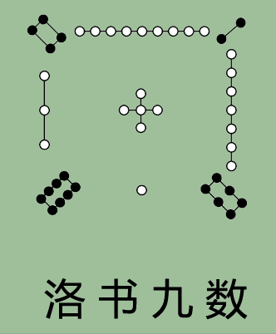 **→** 

首先将洛书数字化，阳为白色点，阴为黑色点，格局保持不变，如下图：

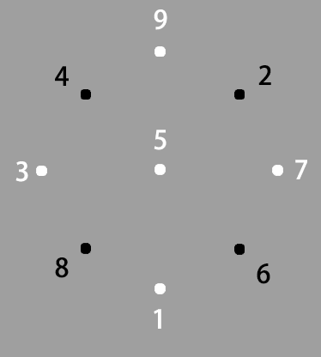

把洛书数字化后，进行阴阳分类：

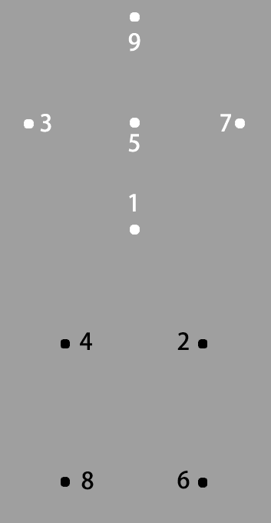

对于五个阳数，从3开始，以“39517”的顺序进行曲线连接，曲线的弧度必须处在某一个正圆形之中：

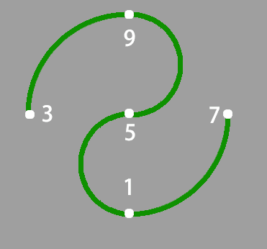

这时把这个反S型的线条整体顺时针旋转22.5°，这里的顺时针旋转只是将曲线旋转，数字和圆点本身不作旋转（为什么是22.5°？这是为了与先天太极图保持统一的宫位起始位置，而圆周图一个宫位的角度是45°，这里取一半的角度值）：

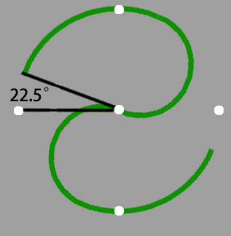

而另外四个阴数，由于没有中间的数字，所以无论从哪个数字开始连线，都只能是圆形：

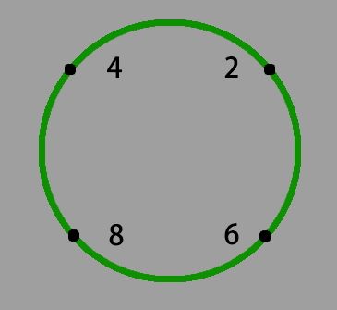

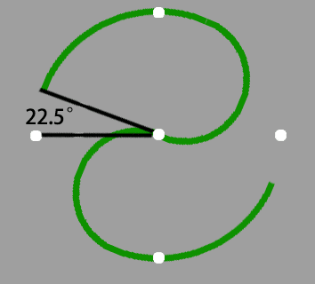

把两组图案重新合在一起，同时也确保了洛书数字的原本格局：

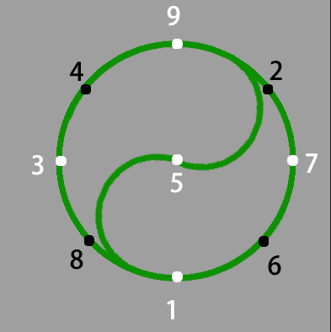

最后把颜色填上，完成洛书绘制先天太极雏形图的最后一个步骤：

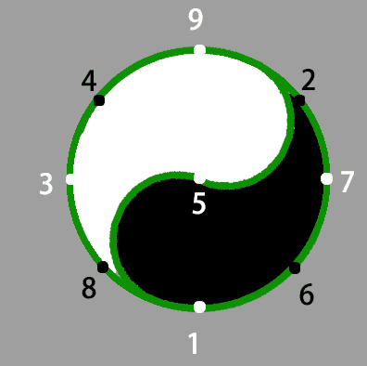

**2 河图瞄定后天太极雏形图绘制法**

接下来分享河图是怎么瞄定“后天太极雏形”图的：

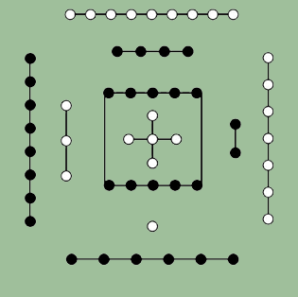 **→**  

和洛书一样，把河图数字化：

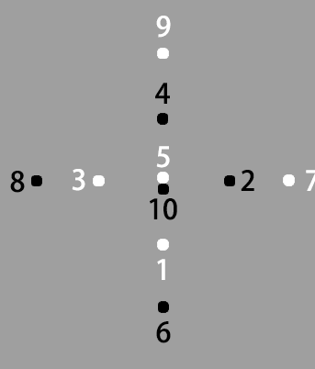

把十个数点同样分开两组，区分奇偶阴阳：

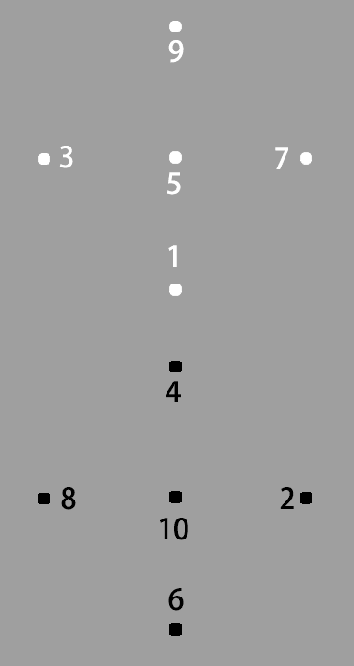

阳组从1开始，按照“17539”的顺序连接曲线：

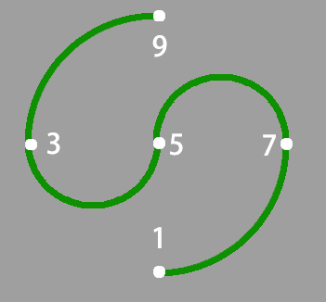

阴组从6开始，按照“68-10-24”的顺序连接曲线：

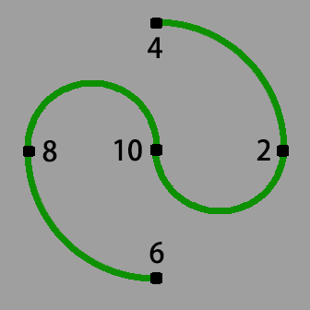

由于阴组数字现在的布局是十字形，为了回归到洛书的布局模型，需要把反S线连同五个阴数、五个黑圆点一起逆时针旋转45°（为什么旋转45°？因为要与后天太极图的阴阳起始宫位置统一一致）：

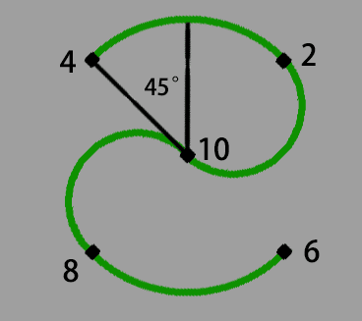

把两幅图重新合在一起：





**↓**

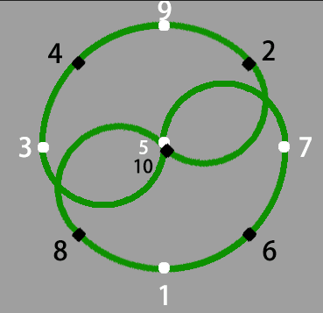

合在一起后，每个数字的位置就是洛书的格局。

找到图案的对称线的右边，预设一条直线：

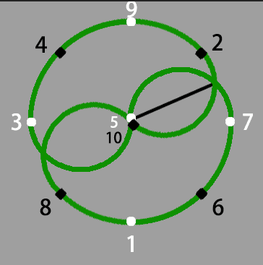

分别把白鱼黑鱼的鱼身鱼尾填上颜色，并在鱼头交合的地方用反色填充彼此区域，完成后天太极雏形图的绘制：

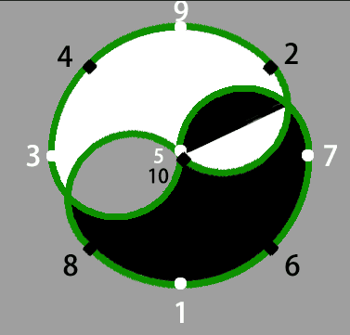

洛书九数与河图十数差了一个数，足以使两者在描绘雏形图的过程中产生与先后天太极图高度统一相似匹配的图形。而且因为洛书只有九数，所以只能绘制出先天模型，无法绘制后天雏形，而河图有十个数字，可以构建两组正S和反S，以合成后天雏形，同时也无法绘制出先天雏形，所以它们对应先后天模型的方案是唯一的。

而大家重新回忆一下，先后天太极图都是根据八卦符号绘制的，从来没有参考过河洛，也没有任何河洛的影子在里面。而现在绘制雏形图，又是独立进行的，没有任何先后天八卦和太极图的参与，它们彼此独立绘制的图形高度统一，这就是本人为什么在三易文稿里提出，洛书属于先天系统，河图属于后天系统的原因。

至此，雏形图的绘制分享完毕。现在总体再看看雏形图与太极图的对比：

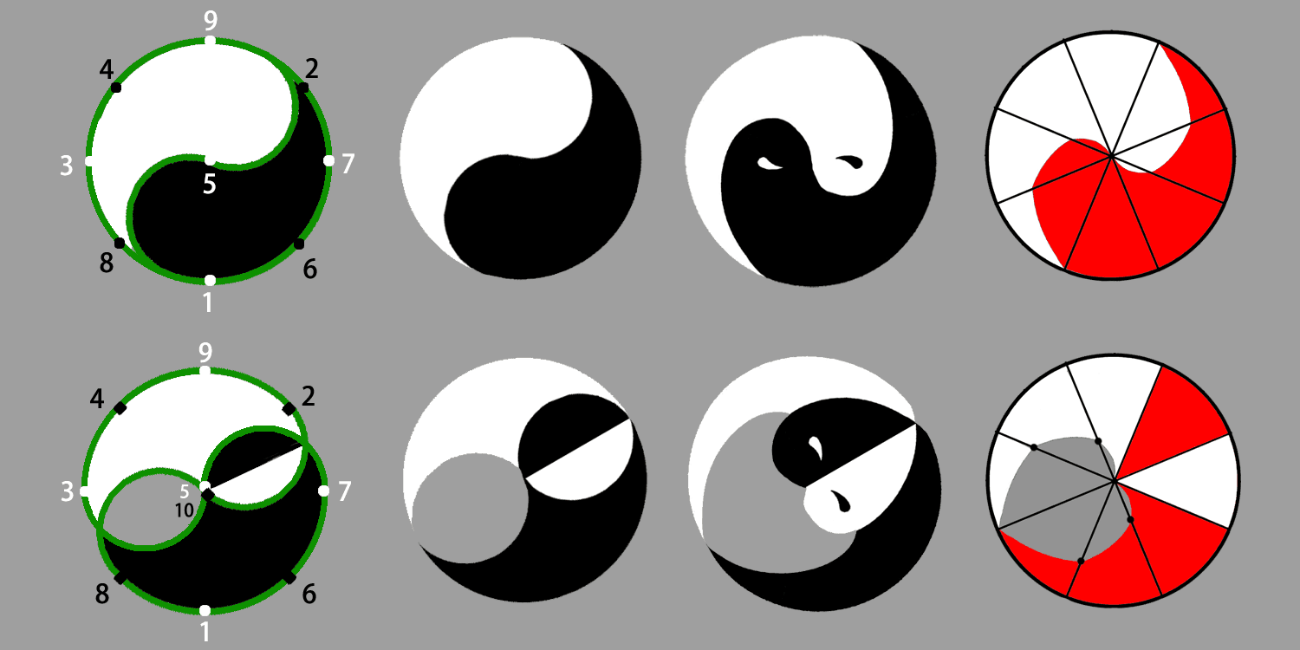

先天八卦与洛书之间的关系，通过先天太极图与先天雏形图建立逻辑关联。  
后天八卦与河图之间的关系，通过后天太极图与后天雏形图建立逻辑关联。

下面说说本人对河洛存在目的的一点看法，这只是个人主观看法，也只能给大家做参考之外的参考了，这个问题可能是见仁见智的：  
  
 洛书存在的目的：  
 1  构建数学三阶幻方模型；

2 构架圆周模型以模拟空间结构；  
 2  定位先天太极雏形图；  
 3  以数和图作为先天八卦的传承图腾，以另外一种方式记录八卦符号（在先天太极图出现前为记录八卦原理的图腾）。  
  
 河图存在的目的：  
 1  构架时间逻辑的数理分组模式（五行）；  
 2  定位后天太极雏形图；  
 3  以数和图作为后天八卦的传承图腾，以另外一种方式记录八卦符号（在后天太极图出现前对八卦原理的图腾）；  
 4  在数理分组上配合洛书的演绎，或作为洛书演绎的补充。

**4 卦腾图的诞生顺序**

所以本人的看法是，历史上是先有八卦符号，后有河洛图腾，最后才有太极图

世传河图演绎雏形图的方法一样，把世传河图数字化，并标注黑白点，分开阴阳奇偶组：

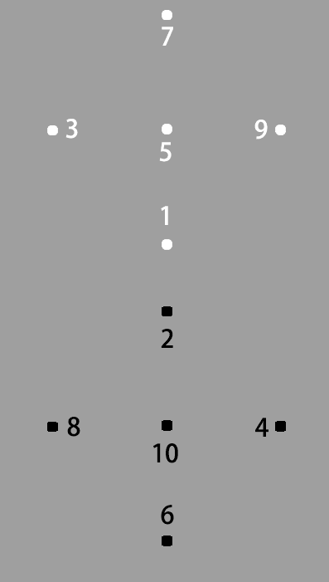

用同样的方法分别连线：

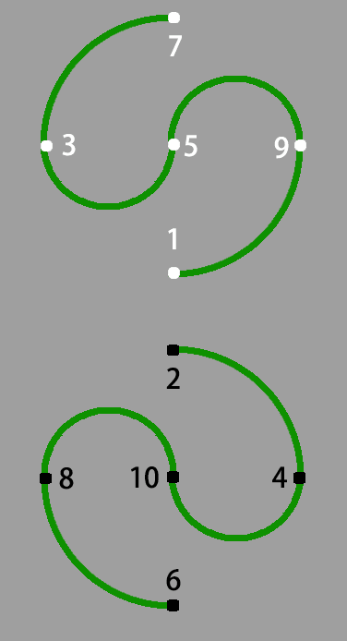

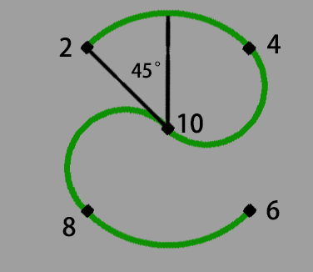

把阴组逆时针45°

基于上图，由于反S和正S都是一体的，在阴组转了45°以期符合洛书格局时，24与洛书位置不同，如果24对调，68也要对调，弧线也要跟着改变。基于这个图，它的连线假如是68-10-42，那么2和4假设可以单独对调，那么也只会变成这个图案：

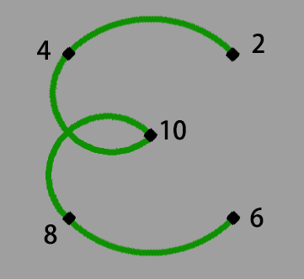

我们再次退一步假设（已经第二次退一步假设了）2和6也可以连上，那么就变成这个图：

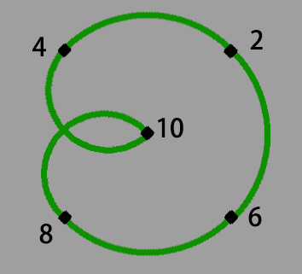



我曾经在文稿上给大家分享了三个畸形，现在列出的是中间那个：



要么与阳数组合为一体变成洛书格局后变成这个：

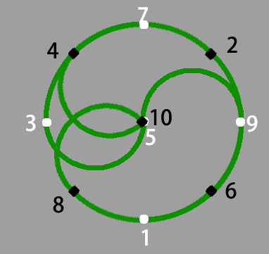

阳数79对调，按照原来的19537，这里要与7和9重合：

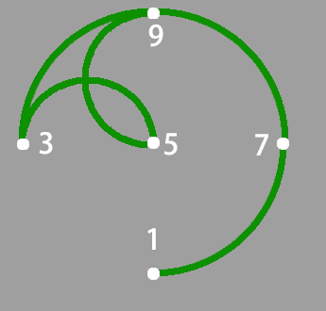

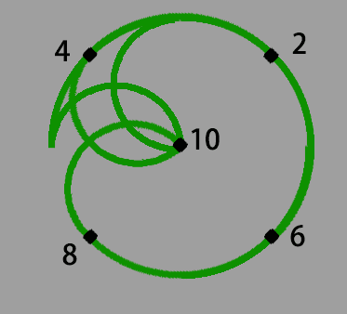

对于还有朋友坚信世传后天八卦的合理性这一现象，本人对此补充两个观点，如果世传后天八卦是用来代表另外一种合理性，那么有两点它必须要正视：  
  
 第一，从此它不可以再用后天八卦这个名称，可以标注其他名称描述它是怎么样一套八卦。例如人名或地名 + 八卦的形式。如果非要挤进三天八卦系统，就必须要对得起先天、后天、中天这种名称上系列性和逻辑性。我无法接受一套在数学逻辑上、卦符逻辑上、太极图逻辑上、物象分布格局上都与洛书河图以及先天八卦格格不入的一套所谓八卦有多么优美。它想要合理，就不可以再用这个名称。因为它与先天和中天八卦无关。  
  
 第二，如果世传后天八卦代表另外一套系统，它在数理和图案逻辑上，就不应该与被调整过的后天八卦有那么多相似之处，卦位又有相同的地方，太极图又有相同的模型，物象分布又有相似的地方，两套不同的系统，有那么多相似之处，如果不是它本身的内核有问题，那就是它在抄袭。

补充对世传后天八卦卦数问题的见解：

传统上所说的世传后天八卦数是强盗逻辑，直接把洛书九数当做后天八卦数，从洛书九数自身这个角度看当然没有数学逻辑缺陷的问题。卦数卦数，就是与卦相匹配的数字，只属于卦，把洛书九个外来的数字当作“卦”数，都没有问过人家“洛书”愿不愿意，直接拿来，这不是强盗又是什么呢？洛书九个数，与八个卦相配，数字5是九个数列中的一个不可分割的数，却没有卦与之相配，这难道不是个大笑话吗？他日有外国的朋友问起这个，国人要如何回应？

本次分享会原计划分享的内容至此全部完毕，以下所作的分享都是原计划所没有的内容，属于临时决定。特此注明。

**附加内容**

**一 中天系统**

**1 中天八卦形成过程**

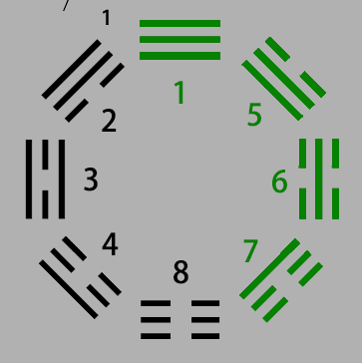

（注：图片上方偏左的小数字1是本人截图时的失误，大家忽略即可）

先天八卦，把8432分成一列，剩下的分成另一列。分为两个部分。这不是阴卦阳卦的概念，是阴位阳位的概念。此阴阳位基于24位圆周空间模型的阴阳位列结构。

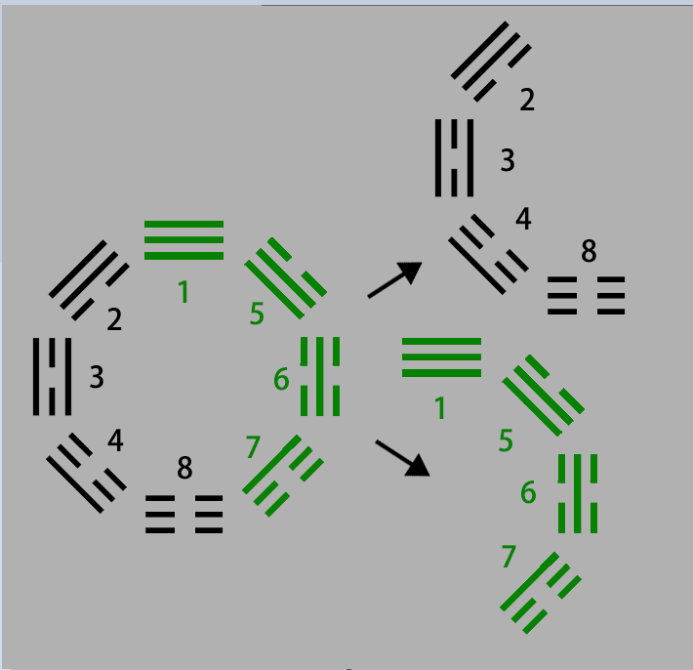

把圆周分成24爻，每一爻为一个空间占位。

而阳卦则是从震卦开始，24位阳位从坤卦天爻开始。

这个也是解开数千年来所谓“夜子时”难题的钥匙，学界历史上有一个课题吵得不可开交，就是夜子时到底是23点开始，还是0点开始。

这里暂不详解。

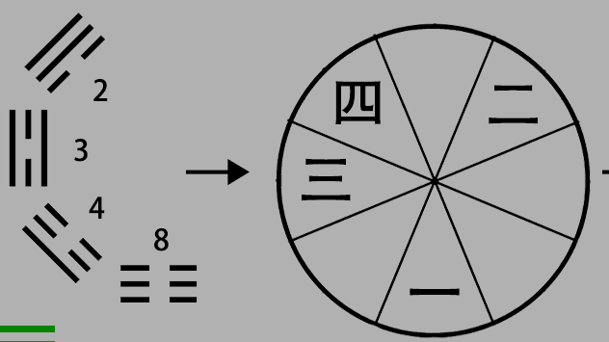

 将处于四阳位的卦按照顺时针顺序（8432）布列到洛书九宫的前4宫一二三四上，如上图。

于是有：

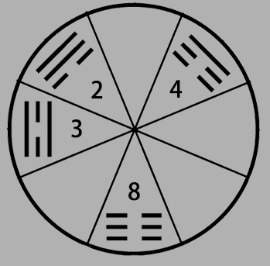

另一组同理，将先天的1567布到六七八九宫中：

遂有：

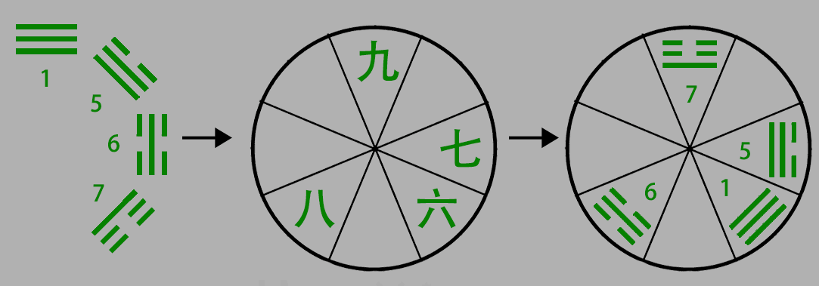

**重要：中天八卦不是一个式盘，它与先天八卦和后天八卦本质上不是一回事，逻辑上是先后天八卦的混合体。**

中天八卦是以先天为基础，先天阳位卦列布洛书阳位，先天阴位卦列布洛书阴位。

**阳卦阴卦，是基于八卦；阳位阴位，则与八卦无关，只与圆周二十四位有关。**

三易有严格的结构用法：

三爻卦的基础下，只用先后天，不用中天；

六爻则三者皆用，此《周礼》所述；

九爻与三爻一致，只用先后天，不用中天。

8432四个卦位于圆周24位的阳位，所以称为阳列，同理1567四个卦为阴列。八卦本没有阴阳列的说法，只有阴阳卦，这里阴阳列指从洛书一六宫交界开始顺时针数，到四九宫交界止，这半个圆属于阳位列，另外半圆属于阴位列。4321是卦符的阴阳属性，因为爻从震卦开始被标记，所以4321阳卦。

中天八卦本身没有什么特别的地方，它的重要性与先后天一样重要。在三易看来，各司其职，没有谁可以代替谁，也没有谁比谁更重要，或功能更多，但是中天八卦蕴藏一个九宫布列法则。

**2 中天太极图形成过程**

大家是否还记得如下规律：

先天太极图的形成过程：依据圆周八宫，以先天八卦为基准，模拟四爻卦演进的逻辑，以图形方式绘制。

后天太极图的形成过程：在先天太极图被圆周八宫均分八分的前提下，每一块与先天八卦的每一个卦等价对应，随着先天八卦的卦符移位转变为后天八卦，从而组成后天太极图，经过“借土以代水火”的演变，将后天太极作修正以成图。

按照先后天太极图的形成，又结合上面分享的先天八卦转变为中天八卦的过程，这很容易让人认为，中天太极图也一定是以先天八卦对应的先天太极图的八个块状图，移位后共同形成的新图案，为了印证这种想法是否正确，接下来为大家简单演绎这个过程：

将先天太极图均分为八块：



接着以先天八卦转为后天八卦那样的位移方法一样，来将每块太极图碎片跟着卦符移位成中天八卦的位置：



上图是移动后的位置。

对齐接好：

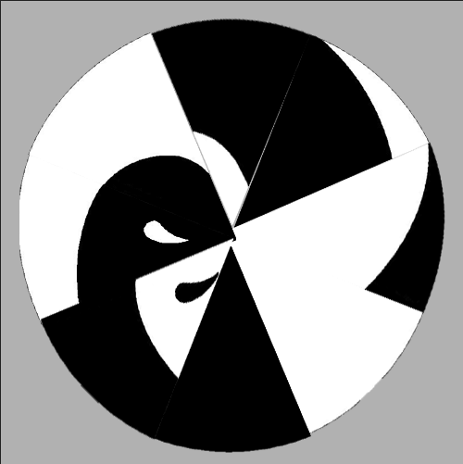

最后将关键的图块在保持位置的情况下进行左右或上下翻转如图：

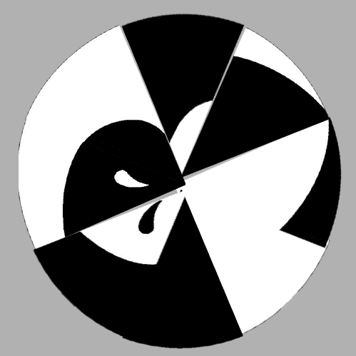

这个过程本人已试过很多次，答案都是一样，制图操作没有出错。所以，是绘制过程出现了问题。答案是：在卦符移动上，先天八卦虽然转变为中天八卦，但是先天太极图转变为中天太极图，在几何逻辑上：行不通！

本人后来不死心，于是把后天太极图的初级形式进行移位，看是否有希望，于是有如下演示过程：

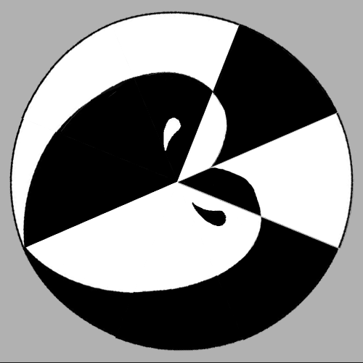

后天太极图的初级形式（由先天太极图直接演变后未修正的结果）

分成八份：



将后天八卦的每个卦按照中天八卦的位置移位布局，其后天太极图的初级形式也跟着移位：

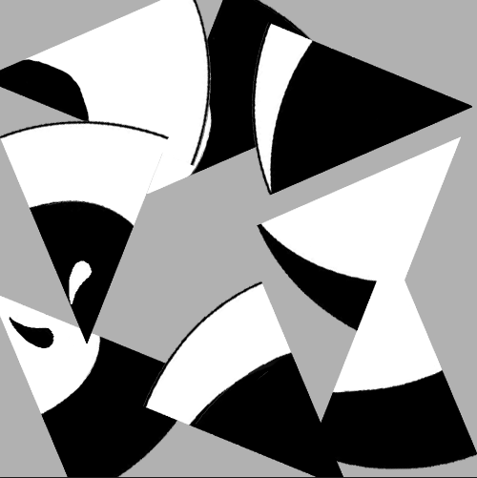

将关键的图块在不改变位置的情况下进行上下或左右翻转 ：

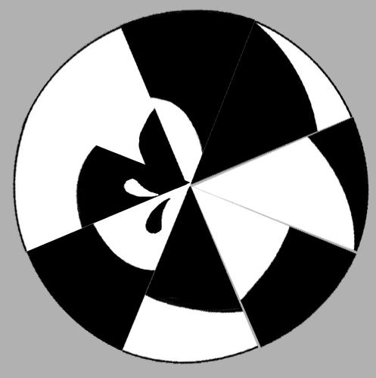

恭喜大家，还是失败。

看见这种图，我甚至都不想去看它有没有对称或规律，直接给淘汰掉。

所以，当时的本人，只有最后一个希望，如果这个希望也破灭，就要崩溃。

最后一个希望就是使用修正好的标准后天太极图进行演变：

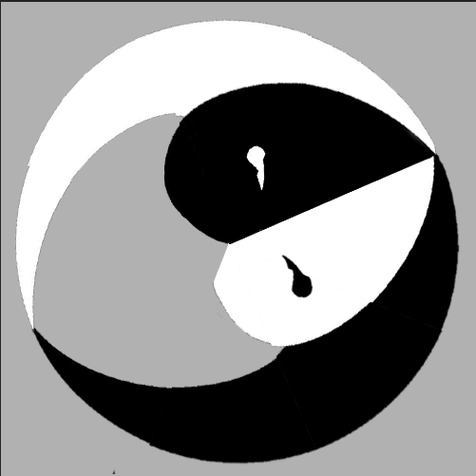

拆分：



将后天八卦对应的每个太极图块按照中天八卦的位置移动后：

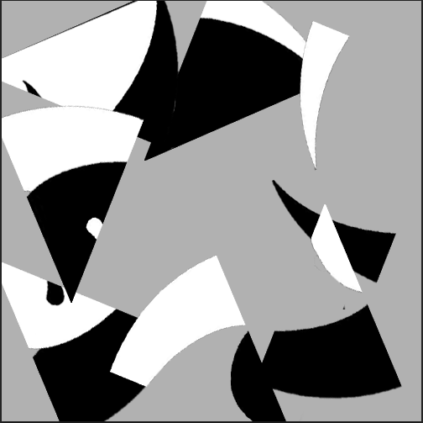

在保持位置不变的情况下，将关键需要翻转的图块进行左右或上下的翻转，一个看似有规律的图形开始形成：



由于鱼眼已经被分割开，所以鱼眼原理已经退出舞台。

观察此图，其中空白的地方，其实是基于后天太极图本身的原理而存在的正常现象，进入了中天范畴，其空白区域将会再次填补，空白的地方到底填充什么颜色，答案是填充突出信息区域的反色，这个反色区域必须与没有空白区域的图块形成对应，于是有：

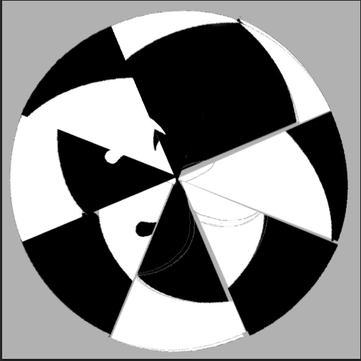

（由于本人的制图水准有待提高，所以图中的图块非常紊乱，线条和颜色块对不齐，但是本人昨天已经找到方法，但是这些都是以前留下的演示图，所以大家将就看就好）

填补了空白区域之后，规律性一下子出现，由于鱼眼已经被分割，所以鱼眼已经不再需要，也不会成立。故将鱼眼去掉。

把鱼眼去掉：

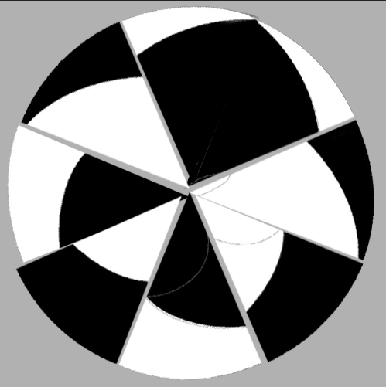

把图块对齐，用绘图软件补充对接好，完整正规的图形如下：

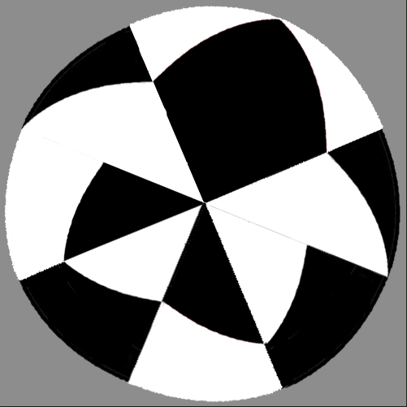

这幅图和先后天太极图一样，都是斜着的，不是正着看，所以我们不妨暂且将其逆时针扭转22.5°，以方便理解图形规律：

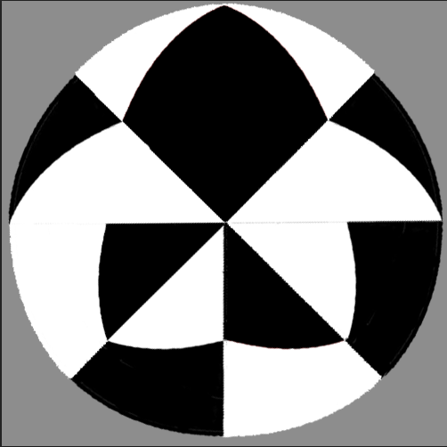

要初步理解这个图形的特性，我们需要返回去看先后天太极图的基本特征去理解它们，然后才好回来作一个鉴别。

我们先看先天太极图的特征：



在先天八卦中，每一对对宫卦在符号结构上都是三爻全逆，某一爻是阳的，对宫卦的同层爻相必是阴，一个卦的对宫卦必是其全逆的形式。看回太极图，与每一卦等价对应的太极图块，其对宫图块的图形线条都是一样，只不过颜色的区域刚好相反，比如震巽这两个图块的对比：

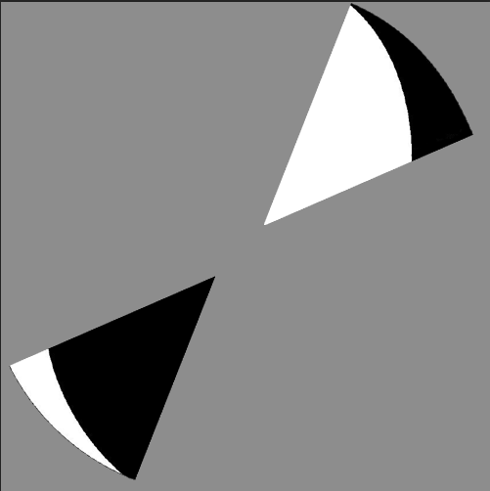

震卦图块小区域是白色，巽卦图块小区域是黑色，大区域也是互为反色，这个特征用非常不专业但是通俗的话来讲，可以描述为：你没有的，我有；我没有的，你有。  
  
 这个特性，本人称之为“互补”，意谓互相补充彼此间没有的信息。

其他图块都是统一的特征，所以先天太极图具有互补性。

回到后天太极上：



这里有必要再次提醒大家注意一点：

先天太极图的黑白鱼，是两条鱼；

后天太极图的黑白鱼，是同一条鱼的正反两个方向。

这是核心的区别。

所以后天太极图的黑白色，其实是同一个东西，所以不算是互补，没有互补之说，因此，后天太极图的特征就是对称。

按照对称线将两边分开，这就是几何逻辑概念上的对称：



所以，后天太极具有对称性，不具有互补性。

总结：

先天太极是互补性，而非对称性；

后天太极是对称性，而非互补性。

互补是彼此互为互补的区域块之间，图形一样，颜色相反；

对称是彼此互为对称的区域块之间，图形相反，颜色相反。

回到中天太极图，我们把上下两块不同特征类型的图块分割开来观察：

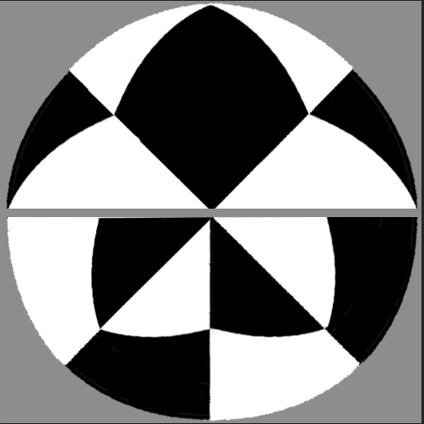

先观察上面的部分：



这个部分一眼看上去就知道是个对称图形，对称线在中间，左右的形状一样，只是位置相反，颜色上是一样的，虽然这里与后天太极图的对称性的颜色分配上不同（后天对称颜色相反），但是并不影响它是数学几何图形逻辑上的对称概念，所以上半部分是对称图形。

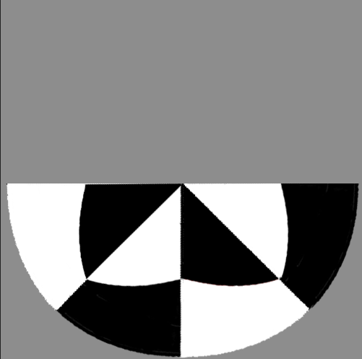

再看下半部分。下半部分被标记为四个区块，以中线为准，左边的两个小区块互为对称关系，右边的两个小区块也是对称关系。

把左边两个小区块看成一个图形，把右边两个小区块看成一个图形：

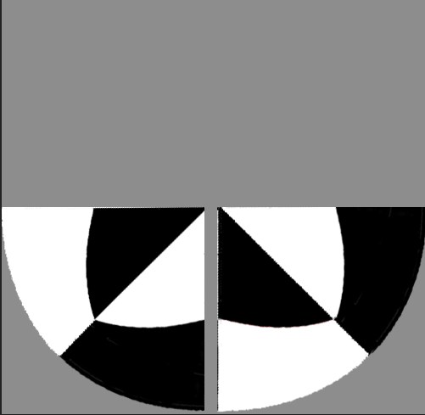

以中线为基准，可以看到左边的的图形与右边的图形是一样的，只是颜色区域相反，左边有白色的区域，右边必是黑色，右边有白色的区域，左边必是黑色，此特征与先天太极图统一，你没有的，我有，我没有的，你有。这是互补的概念。

所以：



中天太极图的上半部分，具有对称性，与后天太极图统一；

中天太极图的下半部分，具有互补性，与先天太极图统一。

因此从太极图的特征上看，中天太极图同时具有先后天太极图的特性，因此它是一个混合结构。

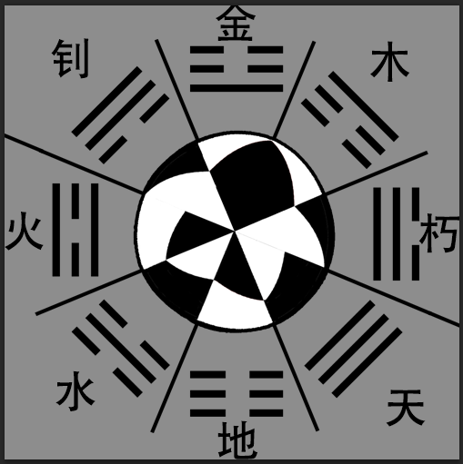

所以按照中天太极图所对应的中天卦符，其卦符对应的物象，如果以先后天来区分，可以看到：

中天太极图具有先天互补性的下半部分所对应的四个卦，正是先天八卦的乾坤坎离四正卦；

中天太极图具有后天对称性的上半部分所对应的四个卦，正是后天八卦的震巽艮兑四极卦。（因为在后天八卦里，震巽艮兑为金和木，都是对应后天太极图中信息最弱、最少、最小，以及最强、最多、最大的四个信息片段，故本人称为四极卦）

如此我们不妨为中天八卦存在的逻辑性提出一个结论：

中天八卦是集成先天八卦的四个正位特征卦符四正卦，和后天八卦的四个极位信息卦符四极卦，所形成的分类信息结构。这说明：

在三易看来，

先天系统是以时间演绎阴阳在空间上的阴阳比例，目的是模拟空间圆周；

后天系统是以空间演绎信息在时间上的变化强弱，目的是模拟时间运行；

中天系统是以时间的极性与空间的容性综合集成，目的是演绎万物结构。

（人为万物之灵所以常用人指代万物）

故三易之法对于万物的模拟并没有设立一套独立的八卦以描绘其特征，而是以时空的合成性来表示万物的结构。在现实中，任何万物的存在都必须以至大至微的时空为平台而存在并演化，所以每个万物个体必然也有自身的时空结构共性。

用通俗的话理解以上结论就是：  
  
 时间有时间的逻辑和进程，空间有空间的分布和结构，万物也有万物个体自身的系统，但三易之法最智慧的地方，在于它们不会独立建立一个所谓万物结构的模型，而是以时空合成体来描述万物存在。如果人的身体结构是一个系统，那么植物将会是另外一个系统，矿物、天体、气体、量子等都是各自不同的系统，如果要为每一类生物或万物存在建立不同的系统模型，那将是巨量的信息模型，三易之法只用时空合成体来描述所有万物类别的共性结构，便可完成这个模拟。

有一个关键点，大家不要忽略：

在卦符上，中天八卦是由先天八卦移位而来；

在太极图上，中天太极图是由后天太极图移位而来。

这直接表明中天八卦不是一个独立的式盘（独立格式的符号圆盘），它是一个合成先后天精华的产品。它在本义上不能与先后天式盘互为独立而存在，它必须依附前两者，少一个皆不行，两个缺少更不行。而先天八卦和后天八卦作为独立式盘，如果缺少彼此而独立存在，虽然是残缺系统，但还是允许独立应用，中天八卦不具备这种功能，所以大家要重点对待。

**3 其他版本的中天太极图及其数规、符律、图律**

这是世传版本的三天八卦：

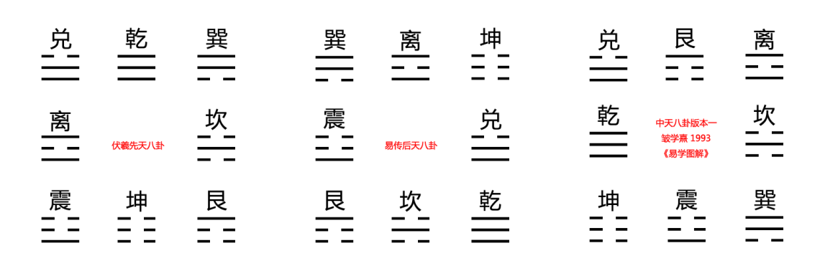

这是本人重组的三易三天八卦：



大家可以对比归纳总结，无论是世传还是本人分享的重组，它们都有统一的结构性：

**先天八卦的格局：对宫卦符必然互逆（互为错卦），只要有此格局，都是先天的变体或翻版、误版。**

**后天八卦的格局：先天中的阳卦至少有三卦布在阳宫上，先天中的阴卦至少有三卦布在阴宫上，只要有此格局，都是后天的变体或后天的翻版、误版。**

**中天八卦的格局：每一卦的旁边必有一个逆卦与之并列，只要有此格局，都是中天的变体或中天的翻版、误版。**

大家可以依据这三者去思考和校对目前市面上流传的所有八卦版本。在历史源头上看，八卦不会超过三套，结果现在流传至少12套或以上，本人认为这是历史不同时期的学者基于各种被修改过的版本而不敢怀疑甚至从没想过怀疑，而重新命名所导致的现象。

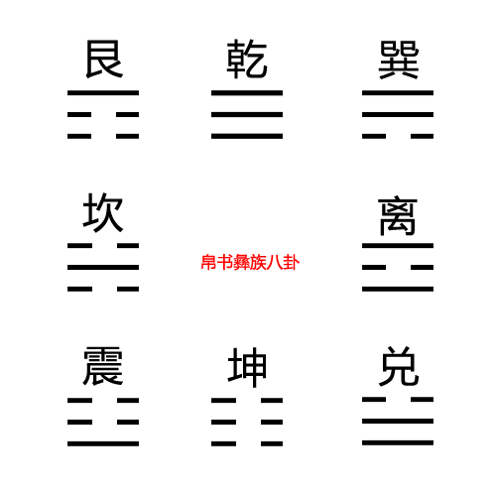

其是这种，名称格式为人名加地名的，忽悠性极大，八卦就是八卦，不会说错一个位就隐藏什么重大原理或道理的东西，否则，八卦就必然有40320个，那么就要恭喜大家，不是三易，而是四万三百二十易。

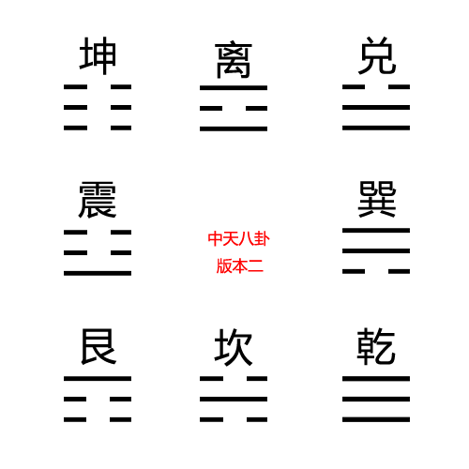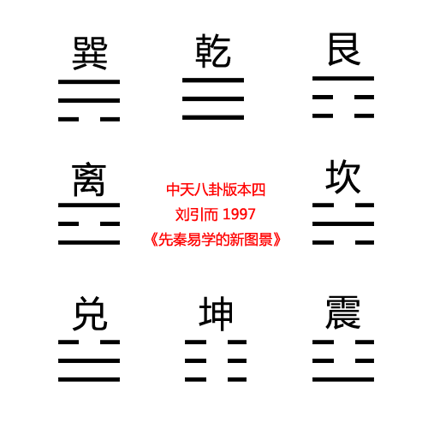

还有这两种，其名称忽悠性极高，名字叫中天八卦，其实与先天或后天保持着高度相似的格局，就算是造假，也应该是先后天的翻版或误版，跟中天扯不上任何关系。

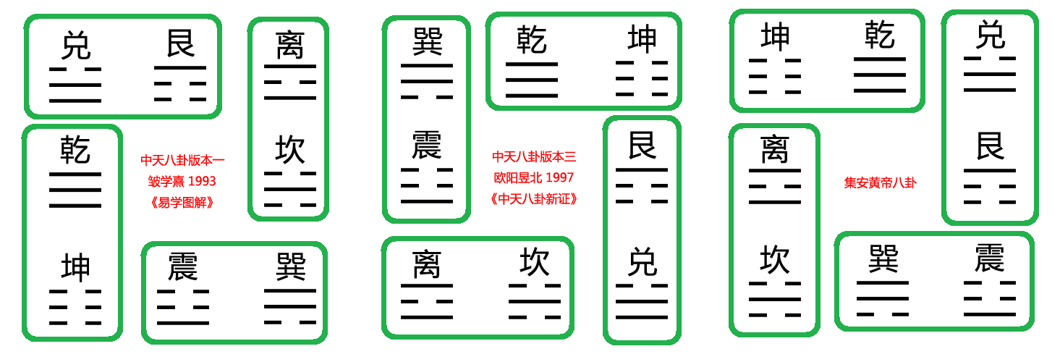

这三个版本是目前流传的最为靠谱的中天八卦版本。相逆的卦必然凑在一起，相邻而处。

其实有一个方法可以做到先排除掉三个版本中的一个版本，那就是通过河图洛书的数字组合规律来校验：

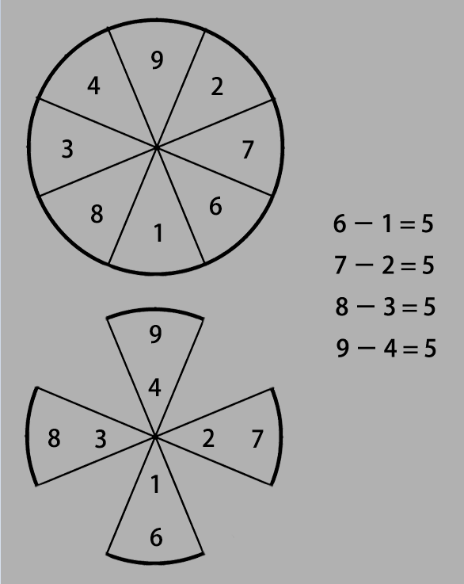

就连后天八卦布列五行的时候，也必须用五行卦符去按照洛书的这些宫组去布置。

所以上面三个版本中，可以把中间的那个排除掉了，它把分组的卦与河洛分组规律错开。

剩下的两个，我们从数学平衡、卦符逻辑、太极图几何性去看它们的结构。

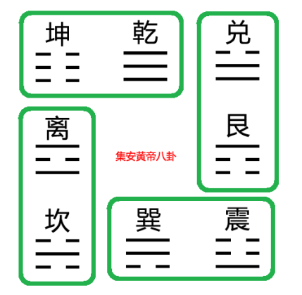

首先是集安出图的被命名为黄帝八卦的版本，其实就是中天格局。

把卦符转译为卦数，看其数学规律：

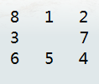

规律为：

8 - 4 = 5 - 1 = 6 - 2 = 7 - 3 = 4

统一平衡

然后看卦符的对宫规律：  
  
 每一对对宫卦，在符号结构上，都有统一的模式：地爻不同，天人爻相同。

所以理论上，卦符、数学平衡上，它都有很强的规律性，有规律性不代表正确，但是可以帮我们排除那些连规律性都构不成的版本。

接下来是最后一个，太极图验证法：

我们用回一贯的做法，将后天太极图分为八块：



以每一块对应的卦符移动到该中天八卦版本的卦符位置上，组成一幅新的图案：



很明显这个图案将判这个版本的八卦死刑。中间部分的上下区域按道理应该是对称的，但是一大一小。下面部分的两边与上面的两边部分也不是对称，但是中间的图案由于上下高度一致，所以从几何对称性上看，下面两边也应该与上面两边互为对称。

所以纵使这个版本的中天八卦卦符和数学平衡上都有很强的规律性，但是太极图的缺失，使它不可能以假代真。

接下来我们看看中天八卦版本一的结构：

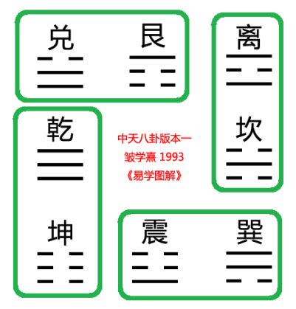

对于这个版本，首先要说明的是，本人已在三易文稿中列出了其出处，虽然是由皱学熹先生传出，而其之上亦有传承，但是源头就是来自《易传》：

“雷以动之，风以散之，雨以润之，日以烜之，艮以止之，兑以说之，乾以君之，坤以藏之。”--- 《易传·说卦传》第四章

这句话所罗列的八卦顺序为：雷风雨日艮兑乾坤，即：震巽坎离艮兑乾坤

回到中天八卦版本一图中，这个顺序就是从一宫的震卦开始逆时针转一圈的顺序。

“乾，健也；坤，顺也；震，动也；巽，入也；坎，陷也；离，丽也；艮，止也；兑，说也。”--- 《易传·说卦传》第七章

这句话所罗列的八卦顺序为：乾坤震巽坎离艮兑

回到中天八卦版本一图中，这个顺序就是从三宫的乾卦开始逆时针走一圈的顺序。

接下来还是一样，我们从象数图三个维度去看这个版本：

把卦符转译为卦数，看其数学规律：

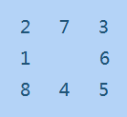

规律1为：

7 - 4 = 5 - 2 = 3

8 - 3 = 6 - 1 = 5

规律2为：

7 + 4 = 8 + 3 = 11

6 + 1 = 5 + 2 = 7

这虽然不是统一平衡，但我将其称为分类平衡或分组平衡。此分别为加数和减数分组平衡。

这个概念非常重要，若是统一平衡，则说明该版本的中天八卦与后天八卦有对应性，后天八卦对宫卦数相减皆为2，黄帝八卦则为4，但这反而说明其与先天八卦缺少对应性，这是致命的。

但这里的中天八卦版本一则是分组平衡，这对于中天八卦的逻辑正统性非常重要。中天八卦是先后天的合成品，它不可以在任何一方面偏向于先后天的任何一个。

所以在我看来，黄帝八卦纵使不去看其太极图，仅仅是数学平衡上，其全部对宫减数都等于4，表面上是统一平衡，规律性极强，但这反而是它的致命缺陷。

接下来看卦符逻辑：

不用问大家也可以很轻易地看到，这个版本的八卦其每对对宫卦组的卦符之间都遵循同一个结构： 天地爻不同，人爻相同。

这是倒卦的概念，所以该版本的中天八卦对宫卦全部互为倒卦。

如前面一样，最后是太极图方面的校验：

按照后天太极图八等分分割：



将每个图块对应的卦符移动到该中天版本卦符对应的位置，经过对关键图块翻转后，得到此图：

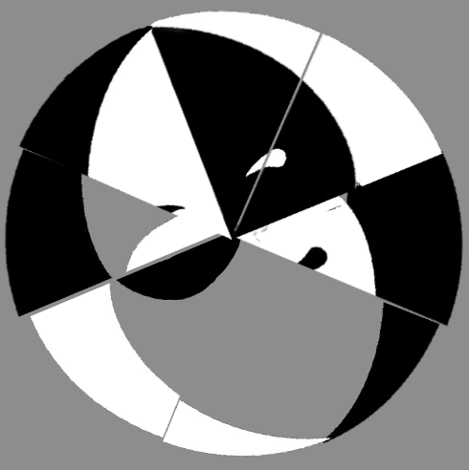

由于整个图是基于后天太极图的空白区域移位组成的，所以可以观察其上面的部分，就能明白下面如果填充颜色，其实就是上面的对称区域，如图：



这就是易传版本中天八卦图（中天八卦版本一）所蕴含的太极图。

所以易传版本的中天八卦，在卦符、数学平衡、太极图，都有自身很强的规律性。可惜的是，传承至今，历代传承者依然没有给出非常精细和明确的原理解释，让大家明白这个版本的中天八卦原理是怎么来的，这使得该版本中天八卦处于合理但又没有绝对性、决定性理由成为正确正统的版本，故本人称该版本为最接近原始的版本。

由于在象数图上，该版本有很强的规律性，所以不能贸然说其是否正确，本人只能在这里期待，所有的该版本的传承者，能将其原理尽早解释清楚，以正传承正统之名。

它的合理性就在于它在象数图三个维面都是自我融洽的，没有逻辑上矛盾的地方。如果要问有没有缺陷，一定要说的话，就在于这个太极图找不到很明显的分界线，以区分其中的互补性和对称性。我们无法分清太极图或卦组中，哪个部分有先天的互补性性，哪个部分有后天的对称性，无法精确确定哪个区域与先天关联，哪个区域与后天关联。如果有先后天没有明显的关联，那么，就不能称为“中天”，因为“先天、后天、中天”三天是三易的地基，既各司其职，又互为因果，且三天系统与“天人地”这样的三位一体结构是对应的。

如果大家真的有看三易文稿的话，应该记得本人在文稿已经指出过，刚才前面第一个否决掉的那个与河洛数组规律违背的中天版本，其太极图其实是这样的：

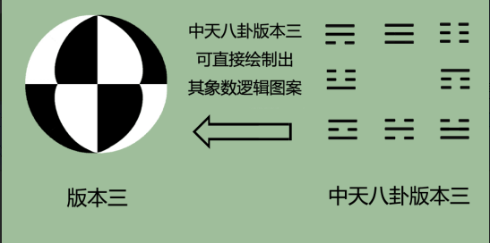

各位可以对比一下这两幅图：

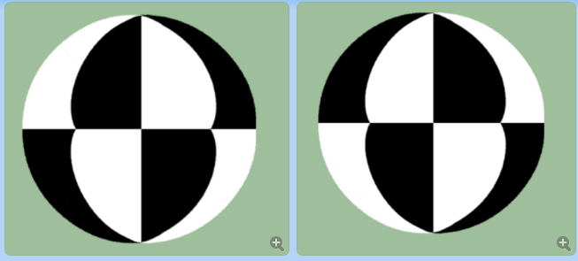

对于中天八卦版本一，它在卦符上依然有一个特性：

在一二三四宫上，这四个卦符，就是先天八卦中描述阳性成长的四个阳卦：震离乾兑；

在六七八九宫上，这四个卦符，就是先天八卦中描述阴性成长的四个阴卦，巽坎坤艮。

**4 中天八卦原理**

在讲解中天八卦原理前，要先理清一个前传故事，那就是地球时空系统的原理。从现在开始，要为大家作一个比较长篇的内容铺垫，只有把前面这些内容都了解清晰，才能真正理解本人重组的中天八卦版本的原理为何，所以大家需有点耐心。

本人在三易文稿中已经说过，一个代表空间的圆形，其圆心与圆边所建立的半径，理论上有无数条，从其中一条出发，圆周走一圈，根据尺度的不同标准，这显然是有无数个圆周角度数，但人类的祖先唯独要将圆周空间的模式定为360°，这就值得人们作深层思考。

虽然人类在设定圆周360°这个标准之前，人类并不能从自然中去发现一个稳定的规律去建立一个模型，来指导人类对圆周空间圆周角度数的稳定值规范，但地球人聪明的地方在于，既然他们认为方案有无数种，所以就应该通过宇宙全息法则来统一这个模型，从哪里寻找依据？答案是从时间模式上寻找空间的模式，构建时空统一模型，以契合现实宇宙在全息法则演化下的时空规律。

地球公转一圈，约为一恒星年，其约等于365天5小时48分46秒，而且地球转速不均等，每年皆有细微误差。具体多少，在这个问题上不重要，重要的是，有一个大致粗略的整数值可以让人类借鉴，从而建立一个稳定的空间模型。

地球自转一圈，大约是一天，一日一夜，古人还没有建立12系统或24系统前，无法为其匹配一个单位变量，所以这里必然与公转一样，取一个360的数值。

所以这里取360这个数值是唯一的选择。

一旦空间模型圆周角度数的规范数值被确定下来，那么每一份就是被命名为1°，所以每次变化都是以1°为基本的单位变量，各位要记清楚，这是一个空间标记，空间标量。

所以在这里我们可以理清一个重要的地球时空概念：  
  
 **凡是整体上，在其单位变量变化的过程中，其信息从本身开始到下一次重复之间，其信息变化周期刚好为圆周360度的，就是一个空间模型描述。  
  
 凡是整体上，在其单位变量变化的过程中，其信息从本身开始到下一次重复之间，其信息变化周期并非是圆周360度的，就是一个时间模型描述。**

年月日时分秒，这是我们人类目前统一使用的时间计算单位。它们都有现实的天文现象作为依据。这点本人就不再重复。

这里的问题是，我们常理上，包括学校教导的，都是统一的概念：它们都是时间计量单位，是一种时间的尺子，用来衡量时间的长短，万物变化的信息变化量。

但是在三易角度和宇宙全息角度，这是错误的定义，当然，我不会说整个全球的教育体系都在使用错误的概念或错误的角度看这个问题，只不过在通俗意义上，清晰地区分它们并没有太大的用途。

在易学里，这却是一个至关重要的概念，我们学易、研易之人，一定要清晰对其进行分辨。

我们现在倒回来看看我们目前使用的计时单位，结合刚才我们总结的两个概念进行对比分类，我们就可以理清一些概念。

**年：**大家不要忘记，如果把年看成一个整体，那么年就是地球公转一圈的时间，但是如果把年当做变化单位，那么年就没有一个运动上的周期性，因为到目前为止，人类也没有找到一个天体，能建立出太阳围绕其公转一圈就等于地球公转多少圈这种模型，所以在现实的天文现象中，我们不能说多少年是一个周期。一年两年三年……一万年，太阳也不会围绕某个天体刚好转一圈，所以这里不符合我们总结的第一个时空模型概念，那么它必然就属于第二类，所以年是一个时间单位。

**月：**这里包括以“节气”在内的计量系统。它们在整体周期上的变化量有12/24级。这里把月或节气当成一个变化单位，12/24是它们的运动周期。它们代表地球从一个位置绕太阳走完圆周回到相对性的原来位置，时间上需要约365个自转日，这个周期过程，正是圆周360度的系统，符合我们总结的第一个概念。

所以各位用心仔细想想，它们其实是一个关于空间的描述，只是在用时间概念去描述空间而已。

严格来说，它们不是空间单位，而是用时间单位、时间概念去描述一个圆周空间的模型。而这种围绕一个圆周所用的时间单位总和，就是空间模型的表达方式之一。

这就是今天人们所说的，地球自转1°，大约需要4分钟。地球公转1度，大约需要1天多一点。这其实就是地球时空系统中时间与空间的等价转换描述。

**日：**地球自转一周所用的时长单位。但是，这里的日和年这个单位是一样的性质，因为无论是从月的角度看，一月30日，还是从节气的角度看，一节气约为15日，日的周期性运动，都不代表地球自转还是公转上进行了圆周运动。所以日是一个时间单位。

**时：**这里包括小时和时辰，它和月以及节气是一样的，其作为单位变量看待时，其周期运动是12/24级。意思是这单位描述了地球上的一个点，随着地球自转一周360°回到一个相对性的原点位置上，所需要的时间变量过程。这里涉及到完整的圆周进程，所以符合我们先前第一个概念。所以时又是一个用时间单位来描述空间模型的变量单位，目的是表述空间。

**分：**这里包括刻这种单位的含义。它的周期单位变量是60（60分钟一小时）或4（15分钟一刻）或15（4分钟一刻）。但无论是哪种，总数都是一小时，这一小时，都不代表地球自转或公转进行了一次圆周运动，所以它不具备第一种概念的特性，属于第二种概念，是个时间单位。

接下去我就不再一一列举了，大家可以总结一下：

年：时间模式，其周期合数暂未知

月：空间模式（含节气）其周期合数为12或24，代表地球公转一个圆周360°所需时间的分量

日：时间模式，其周期合数为30/15，其运行周期与一个圆周360°分量无关

时：空间模式（含小时），其周期合数为12或24，代表地球自转一个圆周360°所需时间的分量

分：时间模式（含刻），其周期合数为60/30/15，其运行模式与一个圆周360°分量无关。

秒：空间模式

它们从文字描述上，都是时间含义，但是本质上，它们的不同就在于是否为了描述一个圆周360°空间模型变化所需的时间周期变量。换句话说，这是为了空间而作出的时间描述，目的是为了描述空间结构，只是用了时间语言。用时间去描绘空间，目的在于空间，所以是空间模式。

24小时360旋转，12时辰360旋转

24节气360旋转，12月360旋转

年日分刻，都是时间模式

月节气时，都是空间模式

把这些文字理解为变化单位，而不是一个周期整体的概念

进一步理清一下这些层次的逻辑脉络：

1年需要12个月或24个节气来完成描述。

1月需要30日；1个节气需要15日来完成描述。

1日需要12时辰；需要24小时。

1时需要60分；需要4刻度（15分钟一刻度）；需要15刻（4分钟一刻）

1分需要60秒；1刻度需要15分；1刻需要4分。

1小刻需要20秒（基于4分钟一刻）。

从“时”开始，由于古代和现代已经有些差别，所以会出现不同的计算系统，为了与“年月日”有统一的描述，这里自然就可以筛选出唯一的描述标准：

1年 = 12月； 1年 = 24节气

1月 = 30日； 1节气 = 15日

1日 = 12时辰； 1日 = 24小时

从这里已经可以看出规律了，为了构建一个统一全息性的时空模型，为了使“时刻”与“日”之间的关系也能构成“年月日”之间的关系模式，所以这里可以推导出一刻与小时或时辰的关系是30或15倍数，所以有：

1时辰=30刻，1小时=15刻。

于是，一刻 = 4分钟。

按照这种全息模式归类下去，使得4分钟一刻与秒有12/24倍数关系，那么把4分钟等于240秒分成12或24份，那么每一份就是20秒或10秒。

本人的建议是，具体到4分钟一刻，已经足够易学使用了，再细分下去会有很多现实的无奈需要解决，或者说不那么现实。

10秒或20秒是一个很短的时间，由于不同品牌、不同价格的钟表精度和全球各地区时差的问题，10秒或20秒难以维持这个单位模块，等人们把时钟调正了，20秒已经过去了，更别说10秒。

在这里提示一下大家，基于4分钟为一刻的划分模式，是一种与高阶单位保持统一倍数关系的划分方法，本质上就是全息衍生的过程。

所以但凡大家在网上看到人们说奇门、六壬、四柱、六柱等有新划的时间划分法出现时，大家就可以在心里用尺子去衡量，如果是以10分钟、15分钟以及各种划分法去阐述，大家就要小心了，因为这些划分法都是脱离了全息统一衍生模型下所发展出来的方案。如果有人提出具体到秒柱，大家也要看清楚，是否以20秒或10秒为一个单位变量，如果不是，那就是脱离全息统一模式的方案。

再次总结一个完整的模式给大家参考：

1年 = 12月； 1年 = 24节气

1月 = 30日； 1节气 = 15日

1日 = 12时辰； 1日 = 24小时

1时辰=30刻； 1小时= 15刻

1刻=12小度； 1刻=24微度

1小度=20秒； 1微度=10秒

大家可以看到，这些时空描述有一个很明显的格局：

凡时间模式的周期，必为15/30；

凡空间模式的周期，必为24/12。

而15与24必为同一系统，且15×24=360.

而30与12必为同一系统，且30×12=360.

这是全息法则下的两种模式

天干10位，与 15、24、30、12四个数，最接近完整的整数表达的是30。所以代表后天十象的十天干，模拟的是30系统。30系统与12是一个搭配，地支数是12，理所当然。十二地支从此诞生。

干支描述的是基于30/12模式的时空系统。

那么15/24系统的描述又用什么来构建？答案是八卦，也就是本人一直所说的原始易学系统，原始易学仅仅只用八卦，除八卦之外，一切不用，包括干支系统也不必使用。

我们可以看到，构建八卦的因素有两个，一个是卦，一个是爻。

大家看看圆周八宫和洛书八宫有什么不同（暂且忽略五宫，因为八卦系统会隐藏这个功能）：

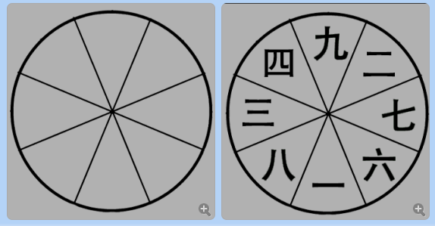

当然，这决然不是一个有数字一个没有数字那么表面的问题。这里的问题是时间运行方向不同的本质性问题。  
  
 **圆周八宫：**它只能在逻辑上作圆周运动，它在圆周运动的过程中，可以以1°为变化单位，可以以45°为变化单位，如果以1°，那么它走完一圈就要走360次变化，如果走45°，则要走八次。如果以15°为单位，那么就需要走24次。

所以，在圆周概念上，任何划分单位都不会改变圆周运行方向的逻辑性，只是区分为每次变化需要多少个单位变量而已，它在多少位的概念上，永远遵循这一位运行到下一位，都是相邻一位挨着一位进行的，无论划分多少份，都是如此。不会打破圆周的逻辑性。圆周八宫在八卦的角度看，它最小单位可以精确到爻，二十四爻演绎圆周二十四位。  
  
 **幻方八宫：**由于有数字平衡标记，所以时间运行方向只能按照数字顺序来走，这意味着，一宫到二宫的演进，其单位必须是“宫”、“卦”的形式，这是这个模式所允许的最小单位变量了，如果把爻变挪用到这里来演绎，就会出现时空逻辑悖论。

一宫的三个爻位变化完后，直接跳到第二宫进行爻位演变，这是荒谬的，因为一宫和二宫相距很远，是一种跳跃式，不是比邻、邻居式，宫与宫之间如果以爻位变化来演绎，会变成爻位变化没有逻辑性，跳跃的过程对于爻位变化逻辑来说就是断裂式。

把上面这两个概念再具象化一些：

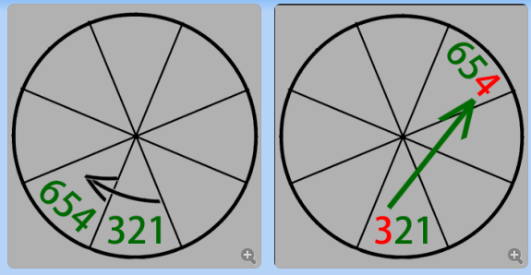

大家看到这两幅图，左边的圆周八宫，为什么可以按照123456这样的爻位进行，因为从3到4之间，并没有打破圆周方向这个基本逻辑，3后面就是4，它们在空间结构上本来就允许两隔壁位置进位。这种逻辑与现实生活中的空间规则是对应的，一个人要从这里走到10米外之处，必然要经历2米、5米、8米这些过程，这是由我们所在世界的时空常规法则所决定，通常情况下难以改变。

但是右边的幻方图就不行，如果它是一个空间图的话，从3开始进行到4的位置，无论如何它都要先接触到第六宫，然后接触到第七宫，又或者从顺时针走，必然先接触到第八宫，然后到三宫、四宫、九宫，最后才到第二宫的4这个位置。从空间逻辑上，3到4的变化，不是一个空间的概念。空间逻辑、空间结构不允许。

所以，幻方数字是一个时序的描述，不是一个空间的描述。

大家从现在开始，可以瞄定一个事实：

凡圆周八宫图（含24位及任何位数），必是空间结构的模型，原理是演绎空间圆周逻辑；

凡幻方九宫图（含幻方八宫和九宫十位），必是时间模型，原理是演绎时间平衡逻辑。

所谓幻方平衡就是大家熟悉的对宫相加、对宫相减、横竖相加都等于一个数的那种演绎。  
而时间平衡就是诸如为：萌芽、成长、壮大、旺盛、消退、衰败、肢解、消亡这类时间进程，并将进程中的每一个状态标记为12345678，而5-1 = 6-2 = 7-3 = 8-4 = 4，或者1+8 = 2+7 = 3+6 = 4+5 = 9 诸如这一类的平衡法则。

幻方九宫或八数或十数，它们并不是要将时序演绎为“跳跃”或“飞宫”式的运行路线，而是基于平衡格局下，各个时序状态必须如此布局才能维持一个总体平衡的矩阵，这个归根到底，还是要匹配在全息衍生下的时空平衡法则的问题。

既然圆周八宫和幻方九宫差别如此大，那么它们也必然有对应的卦符模式，所以接下来大家不难理解这样一个事实：  
  
 只有先天八卦是顺时针圆周运转的模型，所以必须也只能匹配圆周八宫。这与二十四位八宫空间模型是相匹配的，先天八卦就是圆周演化的过程，让阴阳比例在一个圆周空间结构上进行的变化过程，先天八卦每个卦在圆周进行上，都是一次爻变，从四爻卦的演绎看更是如此。

圆周，正是周易之“周”的真正含义，这也是《周礼》说周易归藏连山只与三套八卦、三套六十四卦有关的原因，而不会与什么演卦法、什么术数派有关。

古代某个朝代由于改变了纪时系统，为了匹配12/30模式，所以圆周则以两爻为变化单位，配以十二地支分管十二宫位，总体上与圆周24位、圆周八宫是一回事。

既然先天八卦匹配圆周八宫模型、十二地支匹配圆周十二宫模型、演绎八卦二十四爻匹配圆周二十四位圆周模型，这里刚好能与地球时空模型对应上的就是代表空间模式的月、节气、小时、时辰等单位，变量是12/24位系统。  
  
 那么，由于幻方模型变化只能以卦为变化单位，而后天八卦每一个卦之间就是一个五行时间之相，我们也就无法为每一个卦符所代表的五行设定为天爻木行、人爻木行、地爻木行这样的分割性概念，幻方九宫、十数、八数，都只能而且也必须匹配后天八卦、洛书十天干盘，这里刚好与地球时空系统的年、日、刻等单位对应，变量是15/30系统。

从数学相融度上看：

圆周八宫允许二十四位、十二位演绎，那么以八卦二十四爻、十二地支来演绎，是恰当其位。

幻方模型九、十，只能允许以卦为变化的基本单位，以天干的十位、后天八卦的八位，正好与之匹配。

12/24，可以以地支或爻直接匹配。

15/30，可以把八卦重复两次、天干重复3次来完成这种时间模式的演绎。

反过来看，以八卦、十天干去匹配12/24位，则相差很多，以12地支、24爻去演绎15/30系统，则是牛头不对马嘴，不是缺失、缺少很多元素，就是多出很多元素。

我们可以作一个结论：

空间模式 ---- 圆周，12/24，先天八卦，月、节气、时辰、小时

时间模式 ---- 幻方，30/15，后天八卦，年、日、刻

所以大家从此可以对传统学派的一些结论进行一些真伪判断了，诸如：

后天八卦代表方位，先天为体后天为用，二十四山对应后天八卦方位，洛书配后天、河图配先天，等等，大家应该是时候重新审视这些说法的合理性了。

总结：

年：15/30，时间模式，幻方，后天八卦

月：12/24，含节气，空间模式，圆周，先天八卦

日：15/30，时间模式，幻方，后天八卦

时：12/24，含小时，空间模式，圆周，先天八卦

刻：15/30，时间模式，幻方，后天八卦

有朋友提问说八卦系统是否不能纳入二十八星宿的问题，本人的回应如下：

对于二十八星宿，它是人类肉眼可观测的以地球为观测中心所罗列出的物质宇宙恒星系统的几何分布，不应该与地球时空系统混在一起。

之所以古人用洛书盘去匹配二十八星宿，是希望以地球的视角，对满天星辰做一个圆周空间结构上的归类，以方便观测星辰位置移动，以及将各个星系的亮度变化作为一个观测体系来解读时空信息。

因为在全息衍生下，统一的、同一的时空点下所发生的，突出、特殊事件之间具有同质性。这个同质性指的是，这些分布在宇宙各个角落相隔遥远的事件之间，它们表面上看似毫无关联，实际上无论是基于量子层面的纠缠，还是时间上同时发生的同步性，它们都有相同的时空性质，都能用同一种时空模型来描述这些在时空结构上具有同步性或同质性的事件。

例如，地球上的一个杯子破碎，一颗植物烧毁，一颗岩石被压碎，与远在三百亿光年的黑洞喷发，以及五十亿光年的超新星爆炸，它们之间看似没有任何关联，但如果它们在时间上具有同时或同步性，或者在同一个时间进程上但在不同时间点的同质信息上，它们之间都具有全息关系，因为它们之间可以通过一个统一的时空模型去解读这些事件信息的主要骨架。

那么，当一个深明全息法则的人，在常规情形下，突然见到杯子摔碎了，他就可以通过“地球事件 --- 时空模型 --- 宇宙事件”这个关联链条获得信息导读，反过来，通过“观星观察宇宙事件 --- 时空模型 --- 地球事件”这类模式，就可以解读地球上发生的、在时空结构上具有同质性事件的主要信息。

这些听起来晦涩难懂的东西，不仅是今天量子力学纠缠现象的来源，还是古人所说同类相应、同气相求、外应现象、八卦符号归类等等所要表达的意思，所有这一切，都是为了描述全息法则。

全息模拟，就是要通过一个简单却完整的时空模型去模拟简化的时空结构，从而去获得其他无数不同体系的时空系统事件的主要核心信息。

再补充一次，关于如何区分地球时空系统中，时间模式和空间模式的两个要素：

1  是否基于地球公转或自传运动  
2  其周期性运动是否参与了圆周360°的演变  
  
周期上没满足360°的演变，就是时间模式。  
周期上满足了360°的演变，就是空间模式。

一切以地球运动为准；  
一切以周期是否满足360°的演变为准。

对于先天八卦的阴阳比例问题，这里补充一句：大家的思维要有发散性，比例不仅可以用于描述信息混合成分比事件，例如化学，烹饪，食物成分，万物构造等，还可以描述事件的出现频率比，例如统计学，以及出现结果的概率比，预测结果的可能性等等。

有朋友提出小朋友学习易经的问题，本人建议如下：

对于小朋友学习易学是否需要背诵，我认为如果想小朋友记忆力非常强，在不增加记忆负担的前提下，靠他们自己的兴趣去自然背诵，也不是坏事，但如果是需要督促的、监督的、需要家长参与检查的，那就不要去背诵了，有一天记错了更惨。

易学的东西，背不来，其中的道理与原理也不是背诵可以解决的，背诵就像背书包背在身上而已，要想进入到血液骨子里，成为自身文化基因的一部分，那就必须从根本上找方法。

无论小孩子还是大人要学易，我都不建议背诵，小孩子天性就是玩，与万物玩，与自然玩，对人事兴趣没那么大，把易学原理和道理融入到游戏或自然中，做家长的陪伴他们成长，陪他们玩，从旁引导，挖掘他们的潜能，这样他们纵使不知易，也比知易之人更接近易学本源。

对于先后天系统与时空模式的问题现在补充两点：

1 先天的单体系统包括：

先天八卦、圆周十二宫十二地支、圆周二十四位爻列，其变化单位最小可以精确到一爻、圆周1/24宫，最大的变化单位是卦、宫；

而后天系统的变化单位只有一个，就是卦、宫。不可以以爻为变化单位，每一个卦、每一个宫都有一个时间之相，是为五行。如果其变化单位以爻为准，那么就等于把每一个五行分割为天爻五行、地爻五行、人爻五行，那就不是五行了，是把十个五行之相再割裂为30个五行之相。所以不要再用二十四系统去匹配后天系统，幻方系统不可以进行爻变。

2 从以上总结中，可以发现时间模式和空间模式在地球时空系统中是彼此错开的，时间模式上下一层必是空间模式，空间模式上下一层必是时间模式。那么这里就涉及到一个分组的问题。

接下来为大家讲解一个千年的学术问题，就是地球时空模式在结构上的分界线。

我们姑且用“年气日时刻”这个系统来看分界线问题。易学至古至今，极少极少有用所谓真正意义上的月球周期这一概念，参与到时空参照体系的，纵使一些术数门派有所谓的月建等概念，也绝非月球周期月相的概念。

当然，月相的演变大家可以用先天八卦的四爻卦横着书写来演绎这个阴影面积的变化过程，但只是一种形象上的演绎而已。绝大多数几乎全部体系，都是以节气来作为研究标准，因为节气是整个地球时空系统中空间模式的重要参照系之一。

如果我们采用的时空测量系统是“年气日时刻”，那么我们要构建一个基本的时空结构，就必然要有一个时间模式和空间模式，这是最基本的两个要素，这就涉及到如何分组的问题。  
  
 这里有两种方案：  
  
 可以是“时刻”一组，“气日”一组，年之上要么以全息方式构建新的单位与之匹配，例如邵雍的元会运世，要么“年”是多出来的，不参与分组，略去。  
  
 要么，就是“日时”一组，“年气”一组，刻不参与分组，略去，现在有一些术数流派的人开始创造五柱，就是在构建一个有缺陷的时空系统，脱离全息架构。  
  
 由于节气这个空间模式的参与，这里有一个天文现象让我们不得不去重视与面对！



大家可以看到，这是2019年1月的两个节气交换时间点，根据天文台的测量，节气交换时间是一个具体的时间点，这个点可以精确到秒。

在同一个地点下，由于每个节气交换的时间点都不是地球自转一周的时间交界点（每个地区所在时区的00点），所以这就涉及到了两个概念，本人称它们为：  
  
 节气日（或称公转日）和自转日  
  
 自转日指的是，地球自转一周的概念。  
 节气日指的是，从节气交换的时间点开始，到次日相同时间点为止，刚好24小时，为一个节气日。

如图：

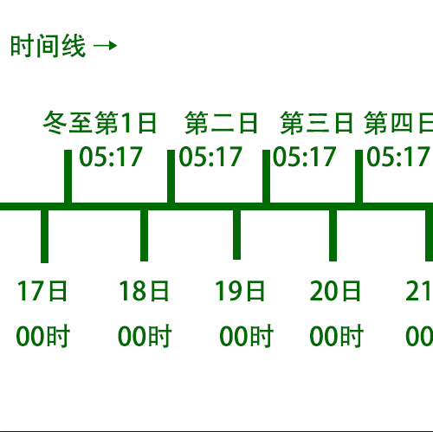

假设冬至交接的时间点是17日的05时17分，那么从17日05:17到18日05:17分是冬至节气的第一日，而地球日则是我们生活中能明显感受到天文现象的白天与黑夜，即晚上12点到第二天晚上12点为一天。

数千年来，易学界很多门派都将两者混为一谈，虽然都知道不是一回事，但是描述上由于都用同一个单位“日”，所以必须要为混为一谈，看成一个东西，这里就涉及假设用一个干支来描述“日”，那么甲子日既是冬至日又是地球日还勉强说得过去，但是具体到时辰，就出现了矛盾。

如上图，如果是凌晨3点，冬至未到，就必然不能当做冬至已到去看待，但是由于地球自转日已经过了12点，甲子日就是甲子日，就是冬至日，这里就有一个两者匹配的问题。

一个节气的误差还说得过去，24个节气一年下来两者的误差，在全息符号的对应上，就出现了巨大误差，差之毫厘谬以千里会使得整个模型脱离全息模式。

尤其是诸如传统奇门这些脉络，到目前为止还在为所谓的“飞和转”问题争论不休，就是因为把地球时空系统的时间模式与空间模式混为一谈，搞不清先后天到底对应哪个模式，所以非要拼个你死我活，只留其一。而置润、茅山、超神接气等用局问题还在争论不休的根本原因，就是将节气日与自转日混为一谈。

这些技术问题本人就暂时不往深层说了，以后有机会再与大家探讨。

由于在“日”这个概念上的区别，基于“年气日时刻”这样的体系中，就有一条分界线：

气 年

日 气 把日划在上面时，为节气日或公转日的概念

=========

时 日 把日划在下面时，就是自转日的概念

刻 时

自转日由于已经脱离了节气日，所以不能以节气衔接，只能以月为衔接，这个月到底是指月亮周期，还是干支历上的月份，就看大家自身的需求了。

这个分界线所影响的时空模式情况如下：  
  
 气（空间模式）     年（时间模式）  
 日（时间模式）     气（空间模式）  
 =============================  
 时（空间模式）     日（时间模式）  
 刻（时间模式）     时（空间模式）

这条分界线是地球时空系统的特色，也是固定的，无论是两柱、四柱、六柱、八柱、十柱，这条分界线都是固定在“日”这个级别上，这也是自古以来各个术数派总是以所谓“日柱”来代表中心对象的原因。

基于对地球时空系统的了解，我们可以将易学符号以及河洛这类时空模型，与地球时空系统作一个符号概念上的匹配与对应。

虽然九爻著作中已经把二十四节气和二十四小时与先天八卦及洛书九数的对应图描绘好，但其中对于十二地支的分布还是有缺陷，于是本人再次为大家绘制一副完整清晰的对应图：

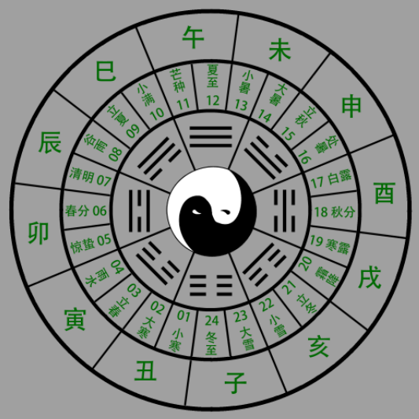

由于九爻著作还是将传统的十二地支分布于九宫，使得有四个地支挤在九宫的四个阴宫里，像难民营一样，没地方住，这里不予沿用。根本上，十二地支与西方十二星座是共用一个模型，就是圆周十二宫模型。

堪舆是从空间去寻找时间配对的全息模型，其余的流派基本都是从时间去寻找空间匹配的全息模型，各取所需，各择其用。

当我们把河洛以及八卦这些全息符号与地球时空系统对应之后，它们展示的是一个完整的全局信息模型盘，小时、时辰、空间圆周360°、节气，所有的状态都在一个圆盘上显示出来，所有的可能性信息都同时存在我们眼前。

这就像是高维生命看待低维生命一样，它们可以同时看到我们的过去、现在、未来所有的存在状态以及各个版本的世界，我们只能就当下所经历去感受此时此地的状态与情景。在高维视角看，未来、现在、过去同时存在，时间流动只是幻象，时空变化只是一种虚幻效应。

本文档最开始所总结的全息法则七定律，都在描述一个核心：就是整体与局部的关系。

从全息的角度看，必须要有整体与局部两个关注点。以上图为例，从符号角度看，圆周一圈的所有信息，都已经囊括了这个时空尺度上的基本信息模型，是一个完整的全局模型。

例如，十二地支圆盘，是一个整体的信息架构，每一个地支就是整体的一个部分。对于八卦符号，八个卦就是整体的全局信息，对于每一卦，就是全局下的每一个部分，而每一爻又是一个卦的一个部分。

大家切记，我们平常看的这些圆盘图、式盘图，是一个全局图，整体图，并不是局部图，不包含每一个局部的细节信息。

例如上面这个图中，虽然整体上所有的信息都已经以一种矩阵形式存在，排好队，分布好，但是如果对于八卦的二十四个爻，我们想要放大去看节气中冬至下的细节、24小时的细节信息、一宫坤卦中爻的细节信息，我们是得不到明确答案的，从符号上，我们只能从这个全局圆盘中得到这个信息：JGV5QWA70YUSO8D2@A[F7}S

而我们想知道十二地支中“子”的细节信息，只能从这个圆盘中看到一个“子”字，其内部下一级时空模型发生什么，我们一无所知。

我们想从这个图中知道凌晨3点30分这个点上的全息信息，是没有办法实现的，因为我们只能找到凌晨三点在三宫，看到“03时”这个字，除此之外，一无所知。

所以大家终于要意识到，这些式盘图（格式圆盘），只是一个全局信息图，图中的每一个部分，我们都找不到多余有价值的符号或文字信息，而全息就是要描述整体与部分的关系，所以这些式盘图不算是一个完整的全息演绎，那么怎么弥补这一块呢？三易之法，或者易学，或者易学的原始创造者，它们用了一个动态演绎来描述每一个部分的细节。

其中一个方法，就是著名的九宫法；另一个就是著名的六十四卦方圆图的布列法。

现在各位终于明白，为什么古人要将八卦叠加为六十四卦了，因为八卦盘只能模拟一个全局信息符号阵列，每个卦、每个爻内部发生什么，细节的内容，全然不知，所以叠加六十四卦分布在圆周八宫，并区分为经卦和别卦，就是告诉我们，每一个八卦之下，还能主管一套八卦信息，这样全局与局部之间的关系，就可以通过每一个经卦与每一个别卦之间的组合关系来描述整个全息系统。

所以古人不是想当然，某一天脑筋开窍了想叠加卦就去叠加，他们一定是意识到这个符号系统缺失了哪一个方面的信息，从而建立一个能代表子系统的符号阵列与全局阵列组合。

六十四卦方圆图的布列原理这次就不公开了，这次重点分享九宫运行法。

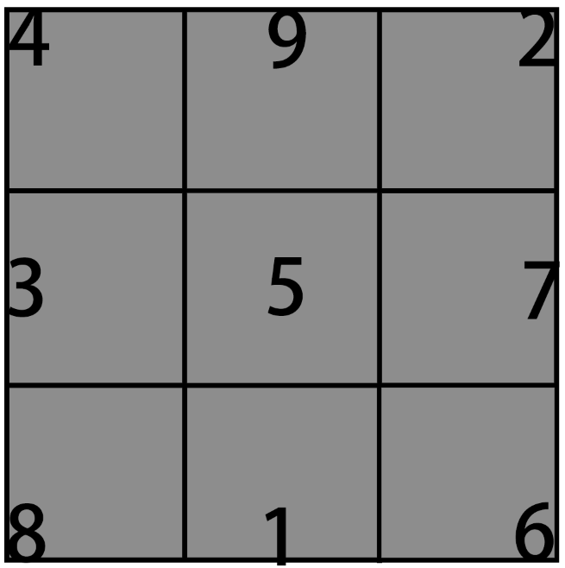

如果我们把整个洛书幻方数阵看成一个时空全息模型的整体全局信息，依照全息法则的第七原理“整体下的每一个部分都包含整体完整的信息”这一点来看，那么基于幻方数列的全息表达法，就必然要包含整体与局部两个体系，这个图可以演变为以下数阵：

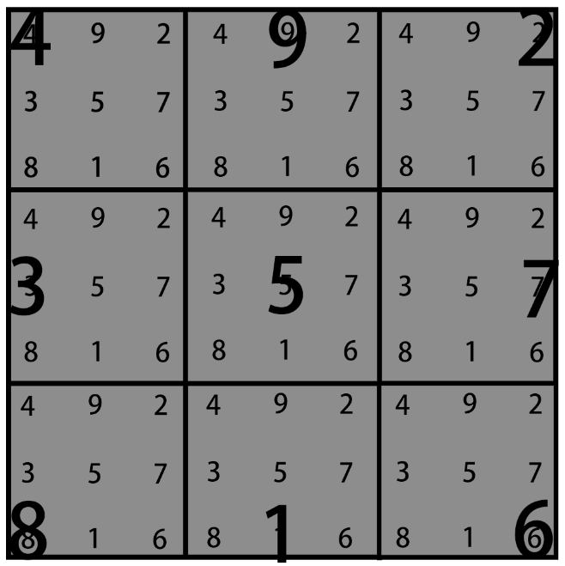

这个看起来繁杂的数阵，用正确的解读方式来说，就是全息法则的第七原理：一个全局信息（九数阵）的每个局部（1宫、2宫、3宫、4宫、……）都包含了完整的全局信息（每个宫里面又有一个完整的九宫阵列）

这时，当我们专注点在一宫上，我们可以思考，大数字的1，是全局信息的“1”，而一宫内部的局部信息系统，又有一个1，在一宫内，1这个信息，是被强调了两次的，信息量在全局的叠加下，有两个1，那么1这个信息就是一宫内的整个突出的、强化的、明显的、主导的信息对象。一宫内23456789的信息强度都仅次于1。其余的宫以此类推。

其次是，每一宫内的九数列，与整体的洛书九数列，构成了全息最基本的两个要素，全局与局部的关系，所以这是个典型的全息示意图。对于整体九数阵列，我们想看1宫内部发生什么细节，找到一宫内，观察大1与各个宫内的“123456789”之间的关系与组合，便可知道整体某个部分内部的细节内容，这比我们刚才分享的圆周盘信息层次要更多了一层。

最重要的一点，我们要明白此图的深层含义是，如果九数代表一种整体上平衡的时序，那么说明经历一个完整的时序，需要9个状态。而基于全息下的整体与局部关系，整个完整时序系统在细节上，就要经历九九八十一个状态，这意味着，在洛书幻方大九宫的九个状态的每一个状态进行时，还要分为九个小状态要进行演绎。

基于此，九宫演绎法诞生。

为了简化整个原理性的演绎过程，本人暂且先用数字列出，大家明白演绎原理后，本人就可以贴图：

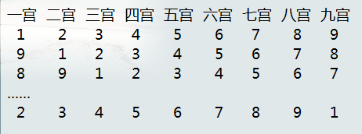

大写中文的数字指大幻方，阿拉伯数字指每一宫的要演绎的九个状态，但是每个状态的演绎都要包含整体的全部信息，所以每一次列阵变化，都要有九个数字共同参与，只不过每次变化，都需要根据幻方数字所代表顺序进行布列。

这个演绎过程至少构成了三个效应：

1 每一次数列都保持12345678912……的内在逻辑顺序，不会因此而打破。

2 每一次的数列演变都是唯一的，不会有重复。

3 每一个数字在九次演变里，都保证了它们经历过了所有的宫位，没有遗漏

这种全局与局部的从属关系，与地球时空系统上的时空模式组合是统一对应的。日下有时，时下有刻，九数下有八十一，八卦下有六十四。

把上面的数列演绎分成九次演绎，如图：

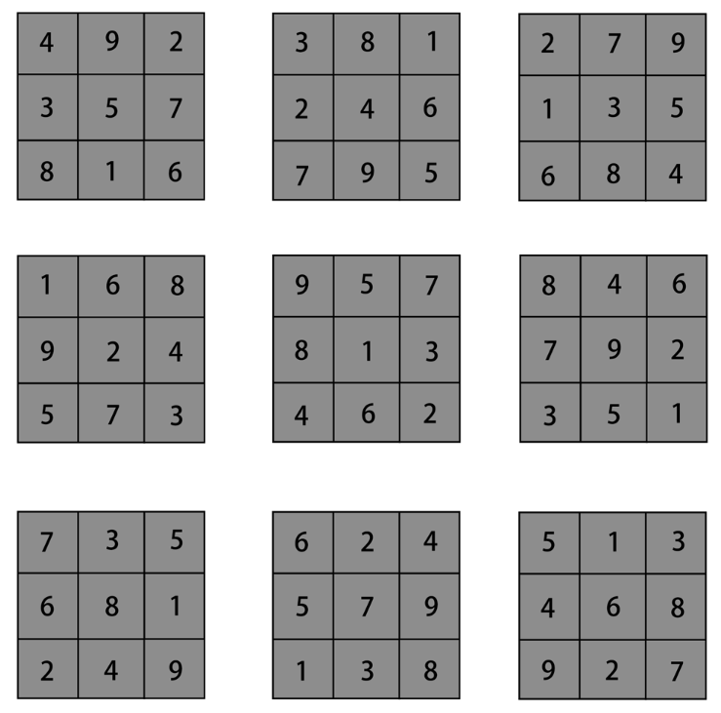

123456789（1）这个顺序保持不变，在一宫二宫三宫四宫……九宫中进行整体上的进阶移动。

传统上叫做“起一宫，起二宫”，意思就是保持123456789这个顺序，把1放在一宫按顺序排列，把1放在二宫按顺序排列，把1放在三宫按顺序排列。

因此这些数字是局部信息的九数，不是全局信息的幻方不变的九数。

九宫永远是九宫，不可以变化移动，但是基于局部演绎的九个演绎顺序，九个演绎符号，可以进行移动。所以这个时候，变化的、演绎的，叫做演绎序或演绎九数，固定不变的九宫数、九时序、九宫盘，是全局信息，永恒不变。

这些演绎目前只有数学上的意义，没有万物信息的意义。它们只演绎数学逻辑，不包含万物逻辑，我们没法说1代表什么，9一定代表什么。只能说1是第一，9是最后，1是最小，9是最大。如此而已。

这就是为什么本人在三易重组文稿中说八卦符号一定比河洛更先存在、更先被发明的重要原因之一。得到河洛，无济于事。得到八卦，人们可以解读万物的时空结构。

但是我们又不能贸然地先去演绎八卦或干支，因为没有数学逻辑作为规范，我们很难去讨论，一头牛与一朵花谁应该排在前面还是后面的问题。木头和牛奶，我们应该将哪个在什么时刻放在什么方位可以模拟这个时刻下的全息法则。

所以：

演绎逻辑，数字先行；解读信息，卦符为准；数符规范，图属唯一。

当我们要想去知道一个全息模型下，整体与局部的关系，从而获得我们所需要的全息信息时，我们就可以去下一个指令，比如，我们想要知道，幻方九数下，第六宫内第六个状态的全息内容，我们就可以把第一宫内的第六个演绎图拿出来与全局幻方九数作一个对比：

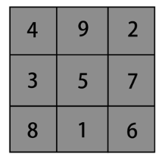

洛书幻方全局

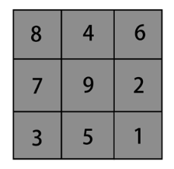

第一宫演绎下的第六个状态格局

或者将它们放在一起：

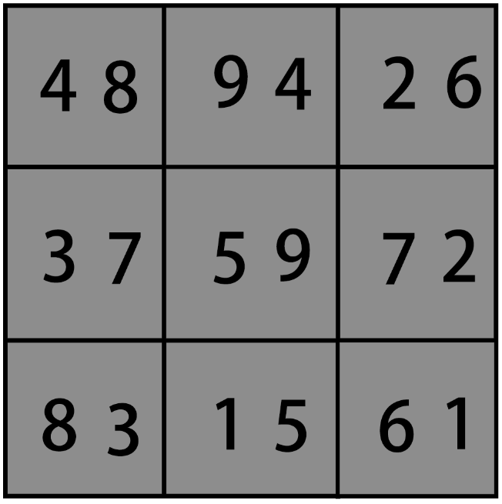

左边数字为幻方全局数列，右边为一宫下演绎的第六个局部数列

回头看此图：



此图只是小1在一宫内，演绎的九个状态。注意，只是一宫内。或者说其开头只是基于一宫开始演绎的逻辑序列。

如果我们要看全局整体幻方下，第二宫的九个演绎过程，那么其格局顺序演示图就是如下：

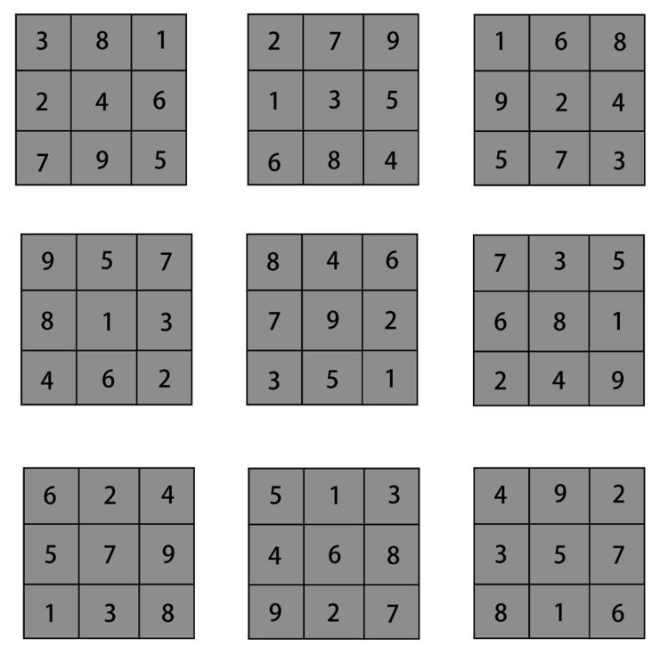

所以我们可以总结出一条演绎法则：

在全局幻方格局下，演绎顺序为123456789时，当我们想要看全局下哪一宫内的第几个演绎状态时，我们就从那一宫开始作为第一位，数到我们想知道的第几个演绎状态的那一宫，就可以将“1”布置到那里，按照整体幻方九数的顺序，把23456789按幻方九数顺序布列完整。

例如，我们想知道幻方全局下，第二宫的第七个演绎状态和格局，那么我们就从第二宫开始作为第一位，开始数到第七位（不是第七宫），二三四五六七八，这里第八宫才是从第二宫开始作为第一位往后的第七位，所以将“1”放入第八宫，23456789按照幻方顺序布列好就行，得到下图：

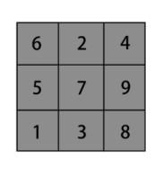

对于演绎过程不熟悉的朋友可以多演练几次。

想演绎一宫的格局，就从一宫开始，将1依次放入一宫、二宫、三宫、四宫 …… 九宫

想演绎二宫的格局，就从二宫开始，将1依次放入二宫、三宫、四宫、五宫 …… 一宫

以此类推。

我们可以想象出，所有的演绎总结起来，无非就是九个演绎模式，即把1放在九个宫内作为开始，按照幻方顺序布列完后面的数字，所有的演绎归纳起来只有九幅图，所有的八十一个状态演绎，只是将这九幅图以不同顺序重复排列的结果，只不过每一宫的排列法都不同而已。

我们只需要将这九幅格局图的数字规律了解透彻，基本上就可以应对所有的演绎格局。

接下来本人将带领大家开始对九幅图的数学规律进行分析：

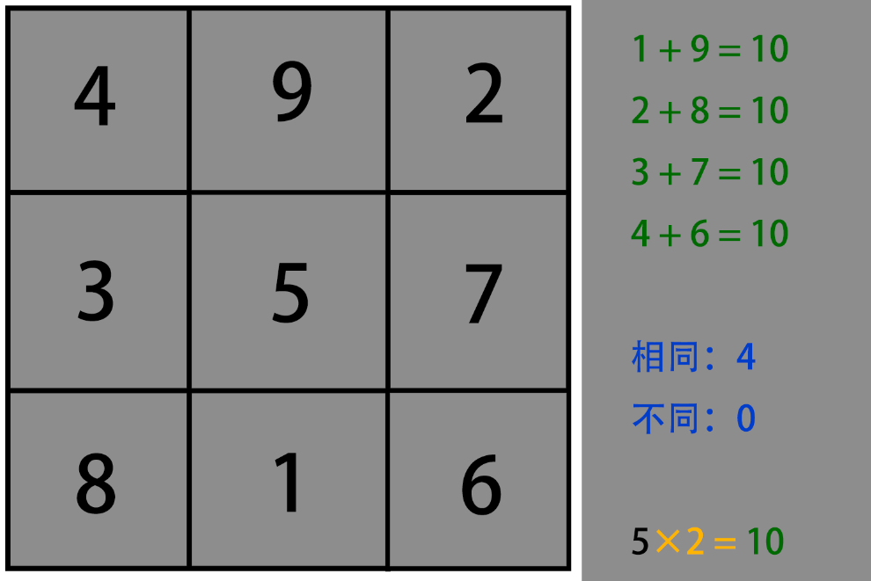

我们先看第一图的数学规律，这是将1布列在第一宫的格局。

我们先看外围圆周的数字平衡规律，每一组对宫数字相加都是10。

由于四组对宫数字相加都是统一的结果，我们可以总结为，相同的组有4组，不同的组为0。

剩下一个中宫的5，这个中宫5，正好是10的一半。

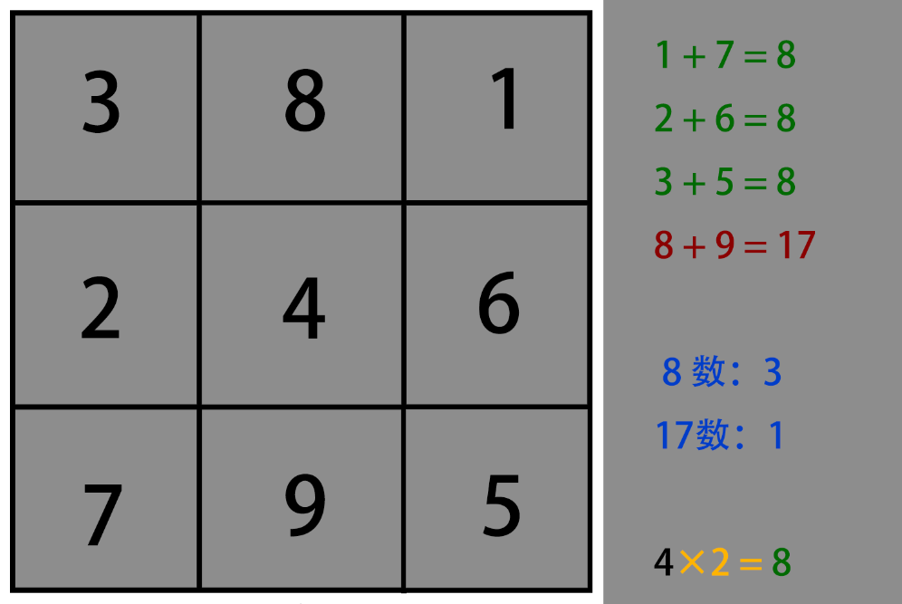

这是将1布列在第二宫的格局。

我们先看外围圆周的数字平衡规律，有三组对宫数字相加都是8，剩下一组对宫相加是17。

由于四组对宫数字相加的结果不是统一的，我们可以总结为，相同的组有3组，不同的为1组。

剩下一个中宫的4，正好是8的一半。

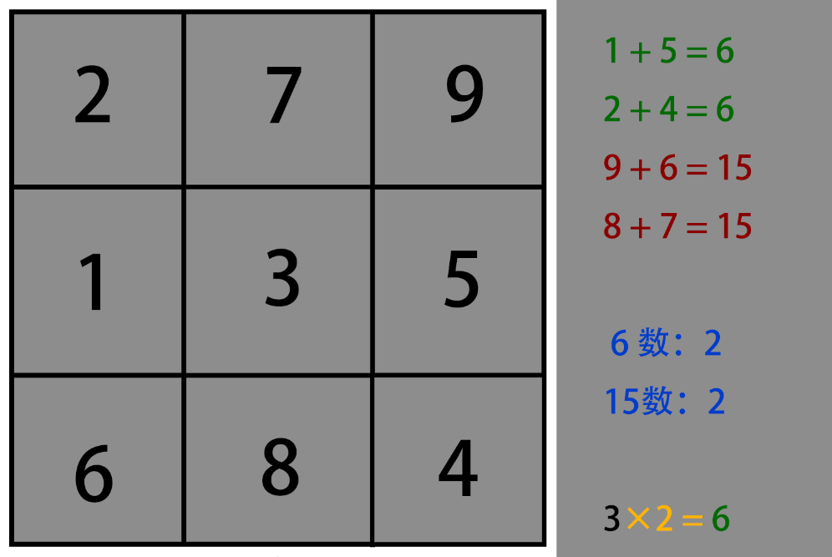

这是将1布列在第三宫的格局。

我们先看外围圆周的数字平衡规律，有两组对宫数字相加都是6，剩下两组对宫相加是15。

由于四组对宫数字相加的结果不是统一的，我们可以总结为，相同的组有2组，不同的为2组。

剩下一个中宫的3，正好是6的一半。

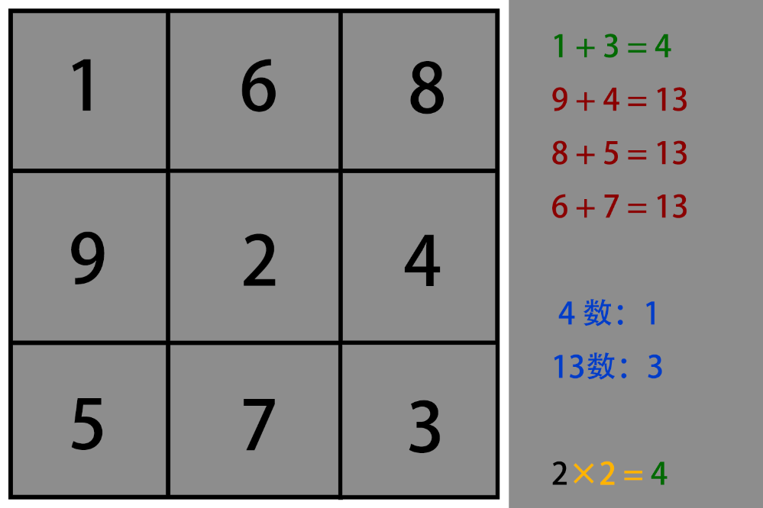

这是将1布列在第四宫的格局。

我们先看外围圆周的数字平衡规律，有三组对宫数字相加都是13，剩下一组对宫相加是4。

由于四组对宫数字的相加结果不是统一的，所以我们总结为，相同的组有3组，不同的有1组。

剩下一个中宫的2，正好是4的一半。

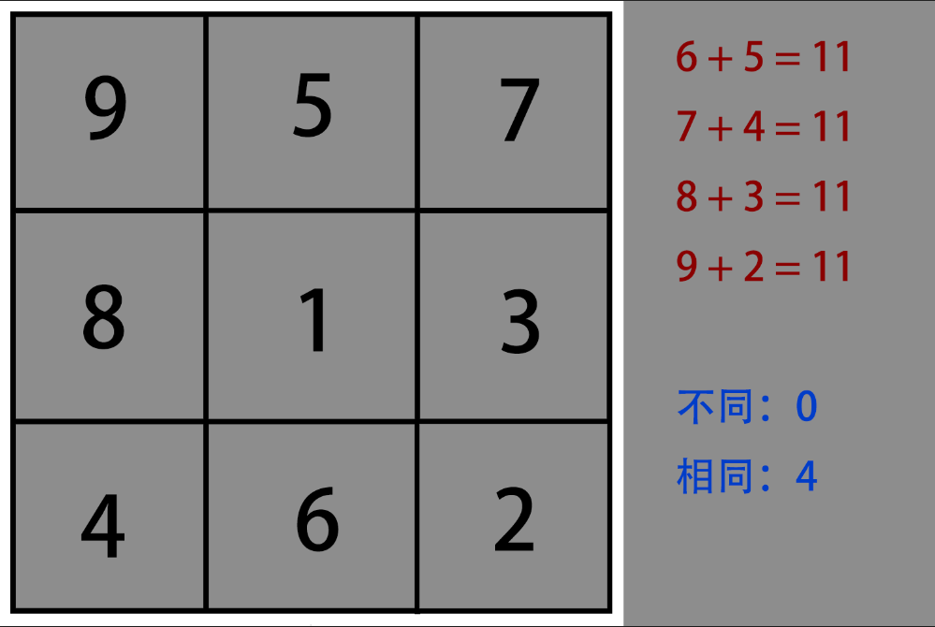

这是将1布列在第五宫的格局

说明：该格局是与八卦模型相矛盾的，三天八卦的模型在全息衍生下不会出现也不允许出现该格局，所以八卦的全息演绎中是不包含此格局的，但不代表该格局就一定没有用或者是错误的，只是在八卦模型下，这个格局是违反全息法则的。现在暂时先引用，往后再为大家分析清楚其原理。

我们先看外围圆周的数字平衡规律，有四组对宫数字相加都是11。

由于四组对宫数字的相加结果是统一的，所以我们总结为，相同的组有4组，不同的为0组。

剩下一个中宫的1，在这里只与11的个位数相同，由于这个规律与前面几个格局的关系不相同，它不是对宫数相加和数的一半，所以它到底属不属于一种规律，这点交给大家去思考。

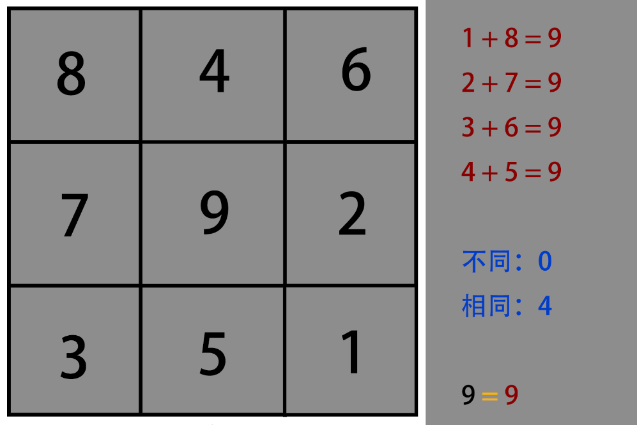

这是将1布列在第六宫的格局。

我们先看外围圆周的数字平衡规律，有四组对宫数字相加都是9。

由于四组对宫数字的相加结果是统一的，我们可以总结为，相同的组有4组，不同的为0组。

剩下一个中宫的9，正好是四组对宫和数9。

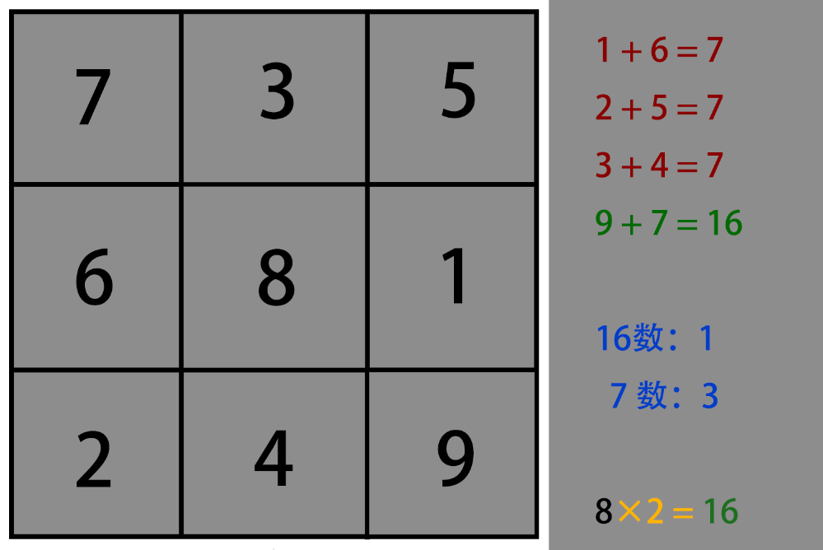

这是将1布列在第七宫的格局。

我们先看外围圆周的数字平衡规律，有三组对宫数字相加都是7，剩下一组对宫相加是16。

由于四组对宫数字的相加结果不是统一的，所以我们总结为，相同的组有3组，不同的为1组。

剩下一个中宫的8，正好是16的一半。

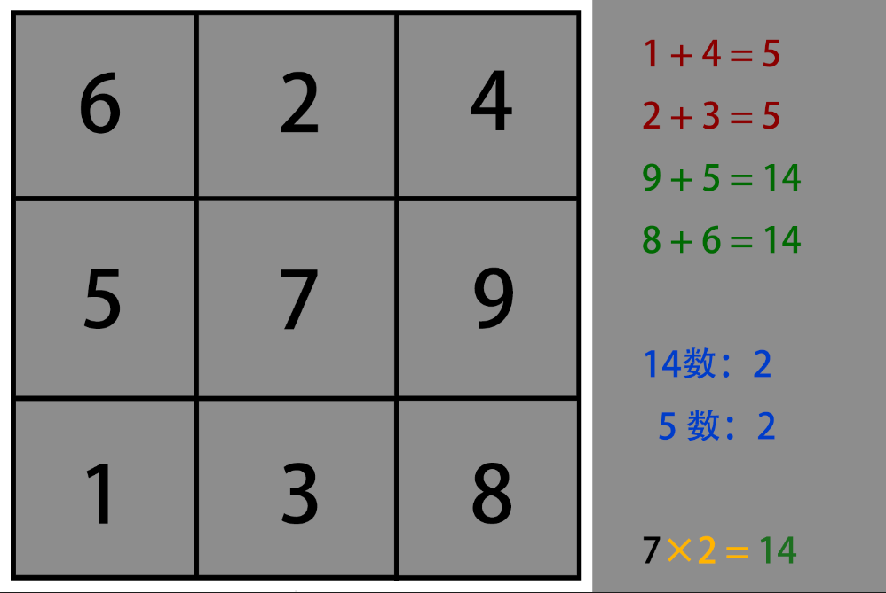

这是将1布列在第八宫的格局。

我们先看外围圆周的数字平衡规律，有两组对宫数字相加都是5，剩下两组对宫相加是14。

由于四组对宫数字的相加结果不是统一的，所以我们总结为，相同的组有2组，不同的为2组。

剩下一个中宫的7，正好是14的一半。

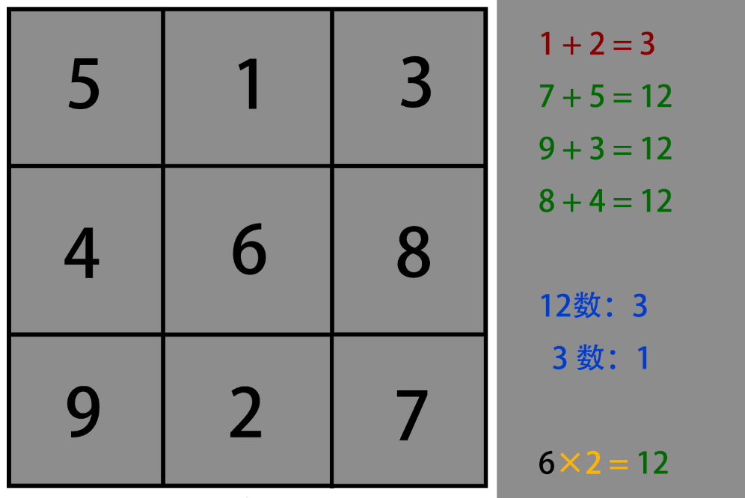

这是将1布列在第九宫的格局。

我们先看外围圆周的数字平衡规律，有三组对宫数字相加都是12，剩下一组对宫相加是3。

由于四组对宫数字的相加结果不是统一的，所以我们总结为，相同的组有3组，不同的为1组。

剩下一个中宫的6，正好是12的一半。

至此，九幅图的数学平衡格局演绎完毕。

以下数字规律基于从一宫到九宫的格局演绎过程，每个格局对宫数字组之间相加的结果均蕴含了各自的数学平衡规律，以下将对所有结果作一个对比：  
  
 一宫格局：4组相同，0组不同  
 二宫格局：3组相同，1组不同  
 三宫格局：2组相同，2组相同  
 四宫格局：3组相同，1组不同  
 五宫格局：4组相同，0组不同  
 六宫格局：4组相同，0组不同  
 七宫格局：3组相同，1组不同  
 八宫格局：2组相同，2组相同  
 九宫格局：3组相同，1组不同  
  
 由于我们在这里专注的是相同与不同的组数，基于这种概念，它们无法排列出一个很规范的结果，如果大家从数字相加分组的宫位形状上看，就可以看出比例的逻辑性。

我们把九幅图用另外一种形式观察，例如连线观察，其基准是，除了统一相加平衡的格局外，其余的连线都以对宫相加后数字较大的连线作为观察点。

例如：

一宫格局：

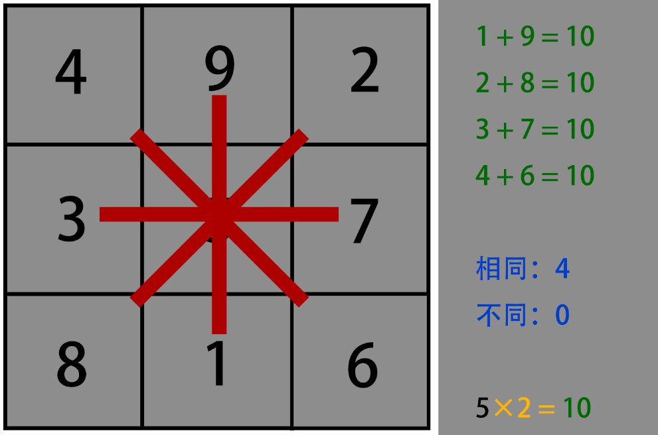

二宫格局：

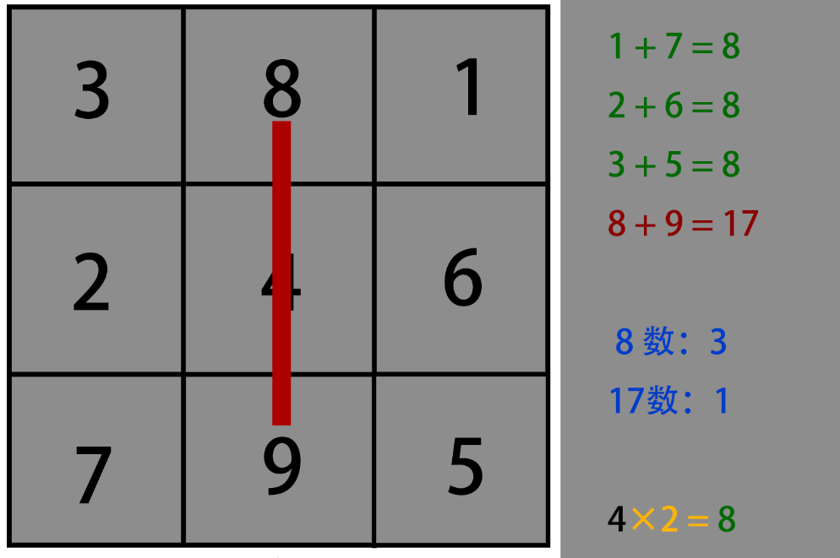

三宫格局：

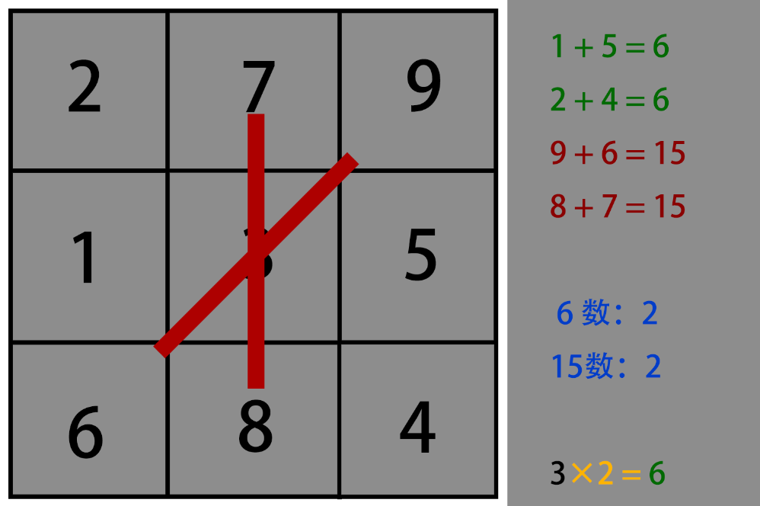

四宫格局：

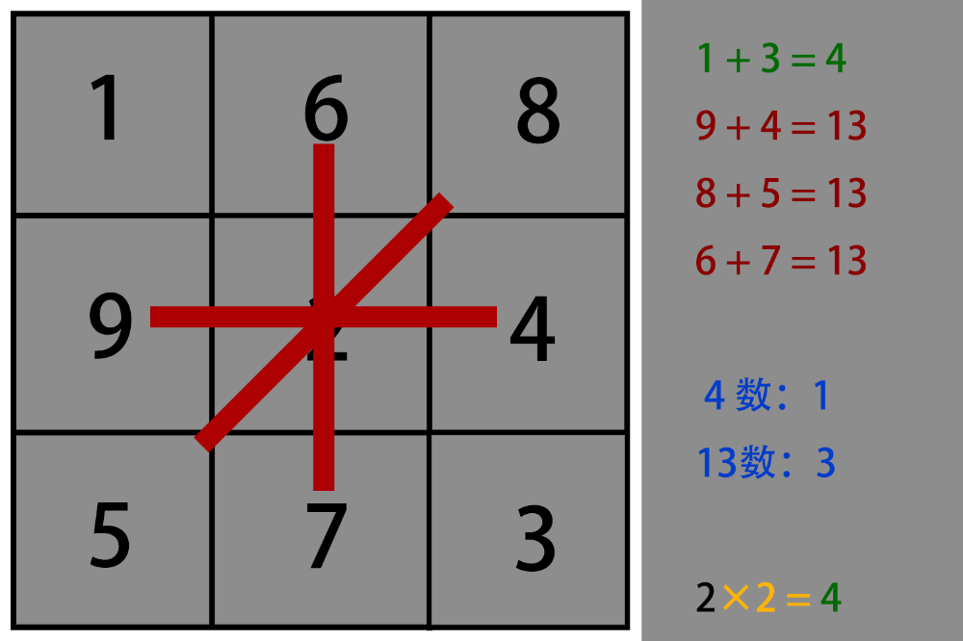

五宫格局：

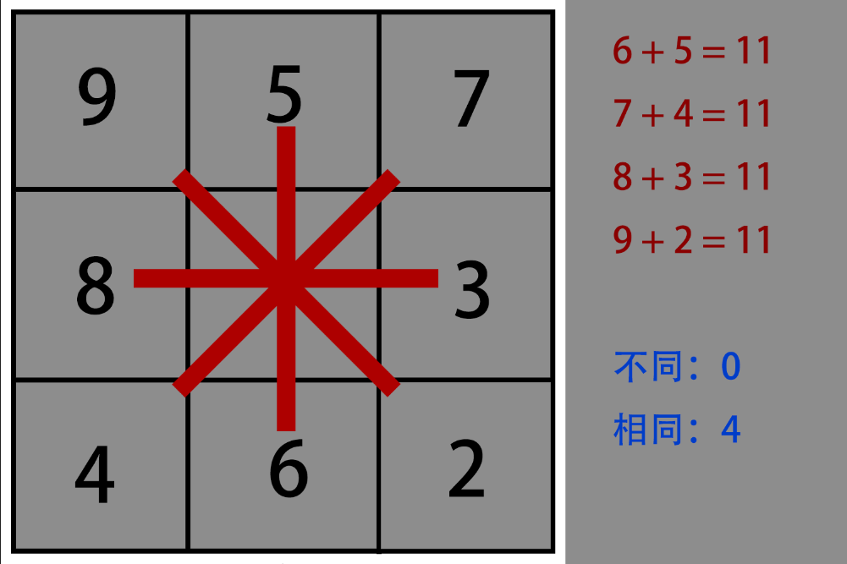

六宫格局：

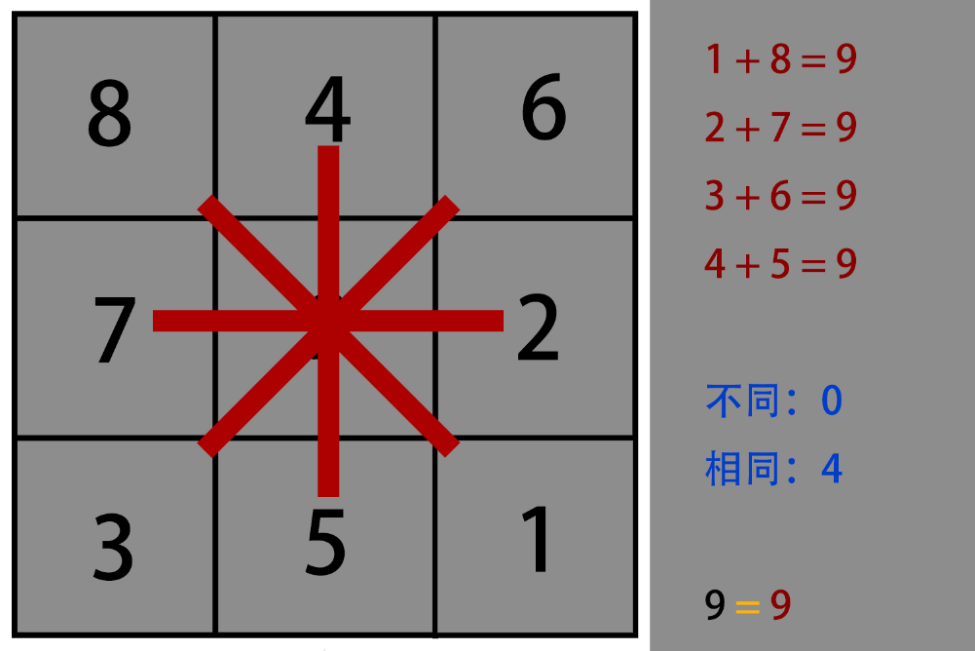

七宫格局：

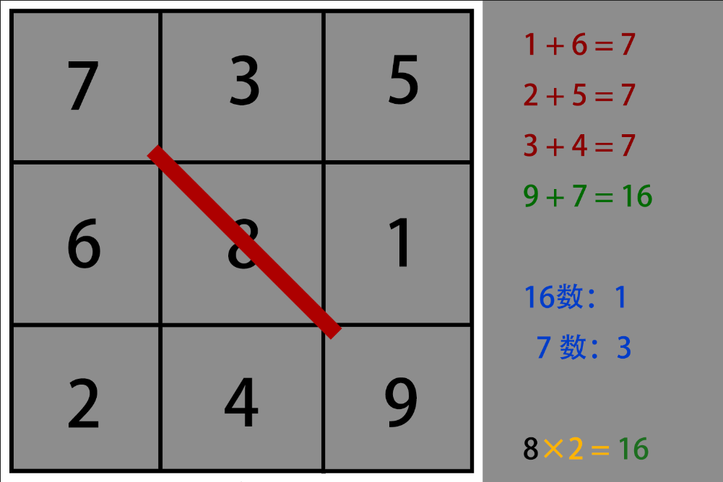

八宫格局：

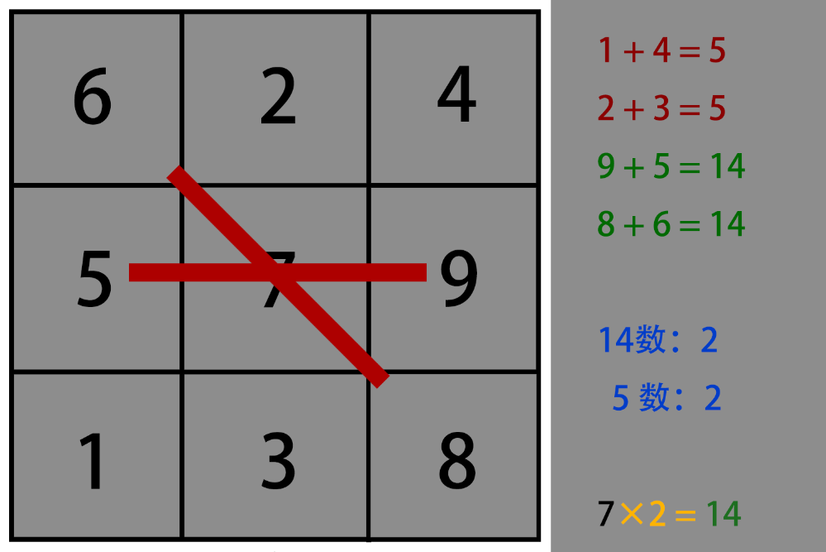

九宫格局：

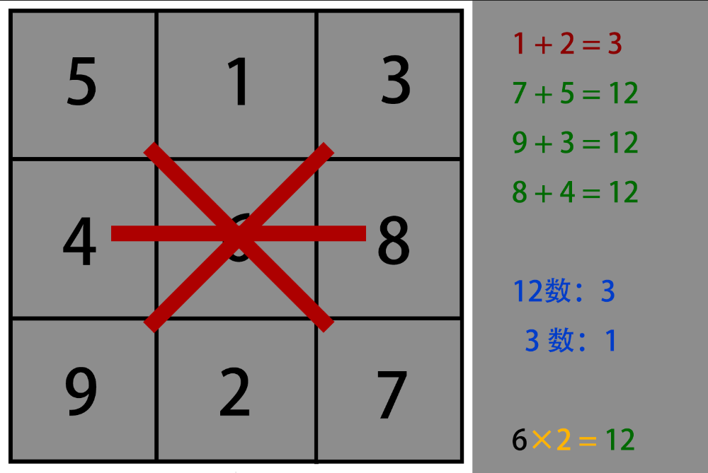

所有的红色连线，都是基于每组对宫数字相加后数值较大的数字连线。各位可以看到从一宫开始演绎到九宫，它的变化是先顺时针出现，再逆时针呈现。

既然它们有顺逆的概念，那么我们从一宫到九宫的异同组数量排列就可以遵循一个法则：

第一宫：0比4

第二宫：1比3

第三宫：2比2

第四宫：3比1

第五宫：4比0

第六宫：4比0

第七宫：3比1

第八宫：2比2

第九宫：1比3

此时，我们是时候回过头来复习先天八卦的原理了：

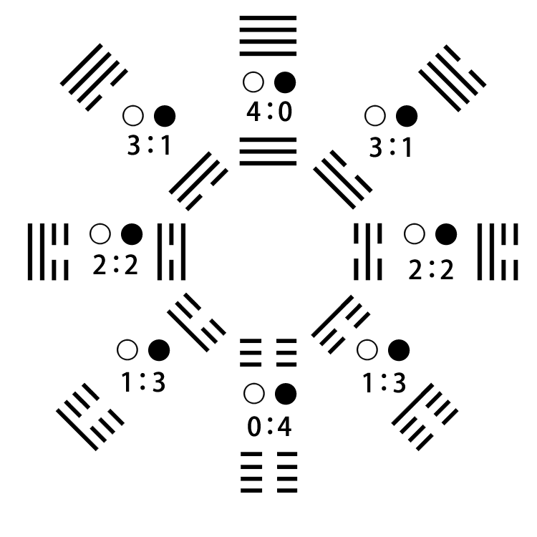

先天八卦的真身是四爻卦进阶演绎，其本质上是演绎阴阳两种信息在圆周空间逻辑上的信息占比，古人称为阴阳消息，此消彼长，但这类说法总有点故弄玄虚，其实就是基于四等分的阴阳比例演绎。

基于比例关系，我们可以最后作一个总结：

演绎序从一宫起，比例为0比4，其对应先天坤卦；

演绎序从二宫起，比例为1比3，其对应先天震卦；

演绎序从三宫起，比例为2比2，其对应先天离卦；

演绎序从四宫起，比例为3比1，其对应先天兑卦；

演绎序从五宫起，比例为4比0，其对应先天乾卦；

（事实上八卦系统不存在起五宫的格局，九宫十数系统则对应乾卦）

演绎序从六宫起，比例为4比0，其对应先天乾卦

演绎序从七宫起，比例为3比1，其对应先天巽卦；

演绎序从八宫起，比例为2比2，其对应先天坎卦；

演绎序从九宫起，比例为1比3，其对应先天艮卦。

（补充：若是九宫十数系统，则演绎序从十数中宫起，其比例为0比4，对应先天坤卦）

我们将上述的比例情况作一个浓缩，以一幅图表示：

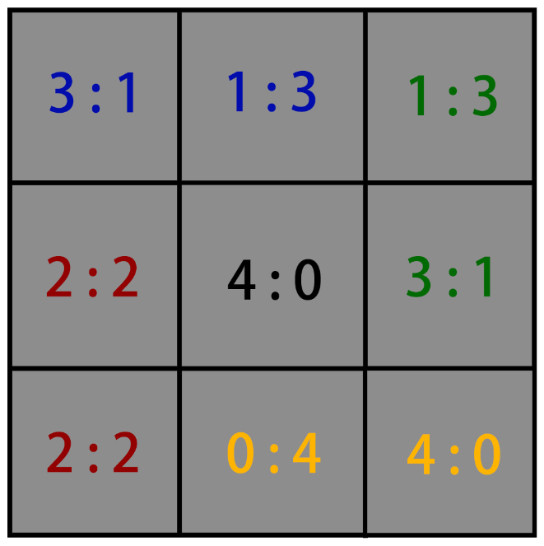

从一宫起时，其对宫数字相加结果平衡的数组数量比例是0比4，所以将0比4写在一宫的位置。

从二宫起时，其对宫数字相加结果平衡的数组数量比例是1比3，所以将1比3写在二

宫的位置。

以此类推。

按照这个比例分布图，我们将这些原本代表比例关系的先天八卦卦符代入进这个比例分布图中，一个个看。

0比4在一宫，所以将先天坤卦填入一宫；

1比3在二宫，所以将先天震卦填入二宫；

2比2在三宫，所以将先天离卦填入三宫；

3比1在四宫，所以将先天兑卦填入四宫；

4比0在六宫，所以将先天乾卦填入六宫（省略中五）

3比1在七宫，所以将先天巽卦填入七宫

2比2在八宫，所以将先天坎卦填入八宫

1比3在九宫，所以将先天艮卦填入九宫

具体如下图：

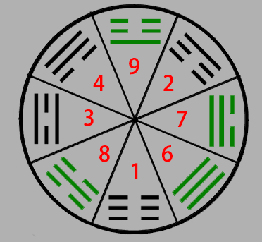

恭喜大家，中天八卦终于出现。

中天八卦原理总结：  
  
 虽然其原理演绎过程崎岖，但并不会设坑让大家踩进去。中天八卦有其漫长的数学逻辑演绎，但也有太极图的先后天合成要素，更有其卦符上的数学分组平衡规律。  
  
 从幻方数学演绎上看中天八卦：幻方演绎是后天系统的专属，但最终还是要靠先天系统来定位，这个就是在绘制中天太极图时为什么要用先天卦定中天卦位，但太极图的拆分移动却要从后天太极图演变而来的一个原因。

从中天太极图角度看也是如此，其几何特色是一半归先天，一半归后天，互补与对称有明显分界线，可以很清晰地区分相应的卦符与图块到底是先天格局，还是后天格局。

从卦数平衡看也是如此：  
  
 2   7   4           2-1 = 8-7 = 1  
 3     5           5-3 = 6-4 = 2  
 6   8   1           此谓减数分类平衡  
  
 从卦符逻辑结构看也是如此：

一宫坤与九宫艮，四宫兑与六宫乾，对宫两组卦符彼此间：天爻不同，人地相同；  
三宫离与七宫巽，二宫震与八宫坎，对宫两组卦符彼此间：天爻相同，人地不同。

这里的规律是，有两组符号结构刚好相反。两组为天爻不同，两组为天爻相同。

所以，无论从幻方演绎的数学平衡、中天太极图的几何分布、中天卦符的逻辑结构、中天卦数的减数分类平衡，都统一地反映出，整个中天系统，都是先天与后天系统的混合，必须要同时以先天系统及后天系统作为依据，两者缺一不可，这是合成的概念，所以本人也称中天系统为分类式、混合式的系统。

**二 三天八卦与地球时空系统对应后所呈现的函数分布**

**1 先天函数分布**

为了让大家更方便、更直接地理解三天八卦卦符在演绎地球时空系统过程中的原理性，从而最终理解时空函数的波形原理，以下将结合地球时空系统来描述和分析这一过程。

我们先对先天系统进行分析，以二十四小时、二十四节气为例，一个圆周所经历的一系列时空状态，我们可以画一个坐标，以春分和秋分为横坐标的水平界限，横坐标往上为一年中气温较高、阳气较强、阳性信息较集中的区间，横坐标往下为一年中气温较低、阴气较强、阴性信息较集中的区间，这样，我们可以大致绘制出一个函数图：

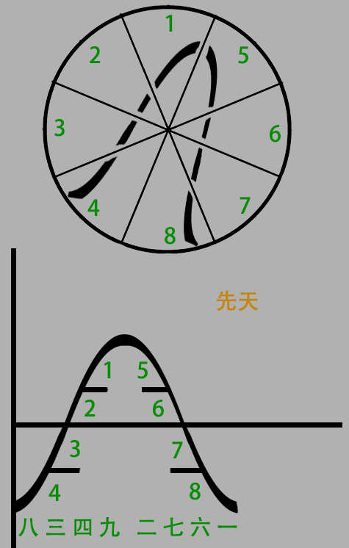

先看上图下方的坐标系。汉字大写数字为幻方宫数，阿拉伯数字为卦数。

随着横坐标从左往右的时间进程，其宫位从八宫开始顺时针依次到一宫，其卦数顺序自然就是43215678，那么其波形轨迹就如图所示。

有朋友认为阳气是从一宫中线开始的，所以这个图不应该这样绘制，但是这点本人在之前分享先天太极图绘制原理时已经说过，先天八卦以卦为主，不是以爻为主，所以无论是太极图还是这里的波形图，都应该以卦符的演绎为准，从卦符的角度看，阳气就是起于震卦，在第八宫，所以以此为准绘制。

从震卦4开始，温度（包含一切阳性时空现象）开始上升，直到乾卦后趋于峰值，随后以巽卦为回落的开始，到坤卦后趋于最低峰值。

将上图下方的函数分布图放到圆周盘中演示，就是图中上方的圆周图示。

圆周盘每一卦都对应了函数的一段的范围，所以每一个卦都是整个进程中的一部分、一个阶段。

震离兑乾四个阳卦，对应太极图的白鱼，在这里分别描述了波形上升的四个阶段。

巽坎艮坤四个阴卦，对应太极图的黑鱼，在这里分别描述了波形下降的四个阶段。

先天八卦的原理与特色，就是永远作顺时针圆周运动，循环轮回永无止境。基于二十四小时、十二地支、二十四节气等天文模型已经完整地对应并布列在圆周图中，所以传统上任何对先天八卦进行逆时针观察的观点，都是违反时空逻辑的说法，因为，现实宇宙中没有时光倒流这回事。这点要切记！

**2 后天函数分布**

我们接下来对后天系统进行分析。

以一个节气15日、一个小时15刻为例，一个圆周所经历的一系列时空状态，我们还是可以为其画一个坐标，但大家切勿忘记，后天八卦描述的是一个时间逻辑顺序，在时间的概念中，没有所谓负数的概念，当然也不会有所谓正数，只有呈现上升、强化趋势，还是呈现下降、弱化趋势发展，基于此，我们也可以绘制出一个大致的函数图，只不过该图不会涉及到纵坐标负数的区域：

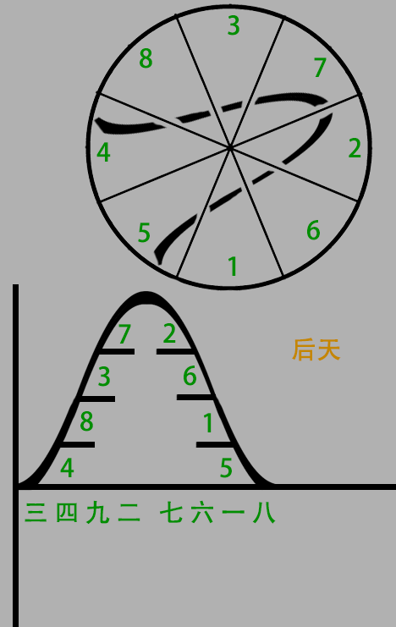

此图与先天八卦的函数图极其类似，只不过先天基于对空间方位结构的描述，可以用正负数来描述阴阳、冷热等信息。时间则不适合用坐标的负数系统来描述。

请看上图下方坐标系的图示。汉字大写数字为幻方宫数，阿拉伯数字为卦数。

随着横坐标从左往右的时间进程，宫位运动从三宫开始顺时针依次进行到八宫，其卦数顺序自然就是48372615，其波形轨迹如图所示。

从震卦4开始，时间片段从初始（此时为阳性五行的开始）开始进阶，直到艮卦趋于峰值（旺盛、稳固），随后兑卦代表信息由强转弱褪去的开始，到巽卦后趋于消失、衰亡。

将上图下方的函数分布图放到圆周盘中，就如图中上方的圆周图示。

图中上方的圆周盘每一卦都对应了函数的一段信息范围，所以每一个卦都是整个进程中的一部分、一个阶段。

震坤离艮四个阳卦，对应太极图的白鱼，在这里分别描述了波形上升的四个阶段，也就是阳性四行。

兑坎乾巽四个阴卦，对应太极图的黑鱼，在这里分别描述了波形下降的四个阶段，也就是阴性四行。

后天八卦的原理与特色，虽然也是作顺时针圆周运动，但它是一次性描述，从无到有再到无，只有一次，先天是永无止境。基于地球时空系统的十五日、十五刻计时体系已经完整地对应并布列在其中，所以传统上任何对后天八卦进行逆时针观察的观点，都是违反时空逻辑的说法，因为，现实宇宙中没有时光倒流这回事。切记！

对于中天八卦的时空波形函数来说，先后天时空波形函数是一个非常重要的铺垫，“连山”这个含义，就根植于此。

**3 中天函数分布**

大家还记得上面演绎过的九个格局，现在回头来看看，哪怕我们为了融入八卦系统，将进入中五的格局去掉，或者加入十，变成十数系统，将中五和中十所包含的格局纳入后天十天干盘，以演绎30系统，这些格局方案都不足以模拟出15或30系统。

按照八卦模式，只能纳入8个格局，作8次演绎。

按照十宫模式，要能纳入十个格局，作十次演绎。

哪怕退一步讲，就九宫本身来看，只作9次演绎，那么距离我们要模拟的15、30系统都只能满足一半左右的数量，所以这个时候就引申出“反向顺序模拟”这个东西来了。这就是传统所说的，顺布与逆布、顺排与逆排的意思。

目前传统的做法，例如传统奇门一类，某些朝代的古人告诉我们，正向排列，是把123456789的演绎序，按照九宫盘一二三四五六八九的顺序去布列，每变一次就进位一次，当需要反向演绎的时候，就将123456789保持不变，从九宫盘的九八七六五四三二一这个顺序去布列，具体如下图：

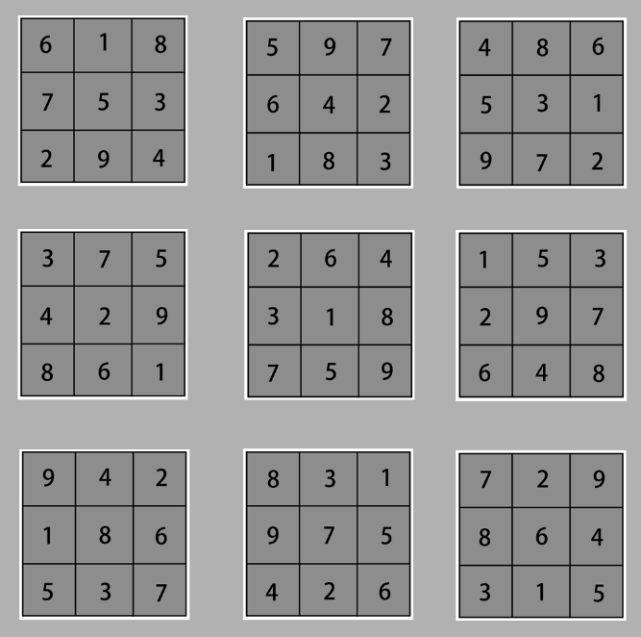

这类演绎法传承至今也是延续了上千年，大家都认为理所当然。其实这种演绎法，同样也违反了时空逻辑，理由如下：

九宫盘中的九数是一个数序方向、时间进化方向的概念，只能永远从1到9，没有从9返回1的道理，时序永远从一个方向进行。传统这种演绎法，就是在一步步按照时序前进的方向一步步退位，从时间方向上看，必然违反时间逻辑。

如果把地球时空系统列入演绎参考，按照先天八卦的圆周时空规律看，1宫是坤卦，我们姑且看做阴性时空现象最明显的概念，换句话说是阴气最重、温度最低好了，而9宫就是乾卦，姑且看做阳性时空现象最明显的概念，换句话说是阳气最重、温度最高好了。

那么1宫和9宫就是我们衡量整个序列的信息峰值指标。我们可以看到，以上整个九数倒序演绎法，从第一局开始到最后一局，每一宫的数字变化趋势，都是从大到小，这意味着，从坤卦到乾卦演绎的所有格局，都在表示从坤卦到乾卦运行的过程中，温度越来越低，阴气越来越重，阳气越来越弱，这很显然违反了现实中地球时空规律。

大家可以从上图从头观察一遍，以一宫为例，一宫在九次演绎的变化过程是：987654321，第九宫在九次演绎的变化过程是：198765432 ，其余七个宫都是如此，数字越来越小，代表阴气越来越强，温度越来越低。

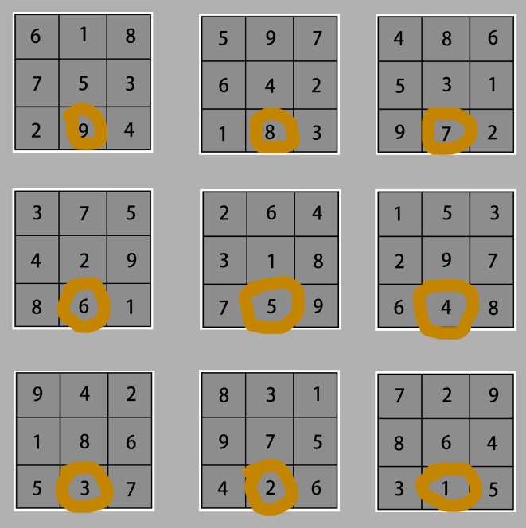

所以这种排列法，是耽误了我们上千年的误法。

用通俗的话说，一个节气内的十五天都用有这个演绎方式参与，演绎完半年12个节气时，整个15系统演绎，都在模拟一个违反时空逻辑的模型来：

从大雪到冬至，再到往后每一个节气，直到夏至，每一宫的数字都是从大到小变化，意味着从冬至到夏至整个过程，气温是越来越低，阳气越来越弱，阴气越来越重，那么意味着我们会在夏季过着寒潮来袭的日子。

但是这里因为内容规划的原因，具体正确的演绎法就暂时不分享了，总之，要用八个演绎步骤、九个演绎步骤、10个演绎步骤，来模拟15/30系统，是不够的。如果将一种顺序重复两次来模拟一个系统下的各个状态，是错误的，因为一个系统内每个状态进程都要有所不同，否则就不能叫做一个整体系统的各个部分。正确的排法，一定是一个正，一个逆，一个顺，一个反。

八个演进步骤，一正一反，就有16个演进状态，用来演绎15系统正好。

九个演进步骤，一正一反，就有18个演进状态，用来演绎15系统也勉强接近。

十个演进步骤，一正一反，就有20个演进状态，用来演进30系统时，可以将20步骤重复三次，来模拟60系统，相当于演绎了两次30系统。这就是干支甲子系统取60为组合总数的其中一个原因。

所谓正反排序，以九数来打比方就是：

123456789 和 987654321

那么每演绎一次15系统，都会经历一次正反序演绎，12节气下来，每个节气内的15日演绎都遵循一样的排列模式，即一正一反，只不过宫位起点不一样，那么把这些一正一反用一个波形函数来表示，就是：

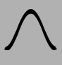

反之，当从第九宫的节气顺时针向第一宫的节气演进，每一个节气内的15系统演绎，就会变为一反一正，那么用一个波形函数来表示就是：

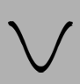

大概类似于：

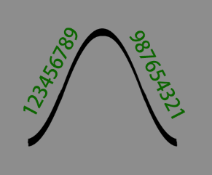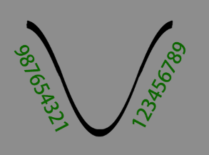

因此，我们可以构建属于中天八卦的函数分布图：

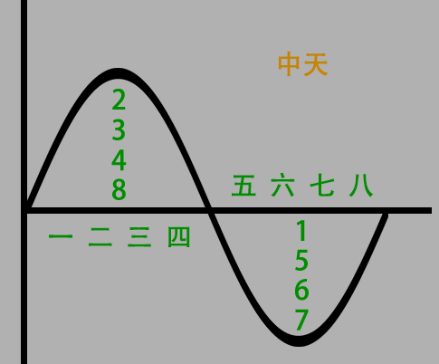

由于每一个卦所在的宫都含有上升和下降、正反的演绎过程，这里不可以像先后天那样，将卦数写在波形曲线的两侧来代表每个卦对应一个时空阶段，这并非如此。每个先天卦内的三个15系统，都包含了一正反，或一反一正，那么在先天八卦圆周一圈的导引下，所有的15系统演绎，就会呈现上图那样的函数结构。

对于中天八卦的波形图，按照演绎过程，细节上本应该这样绘制：

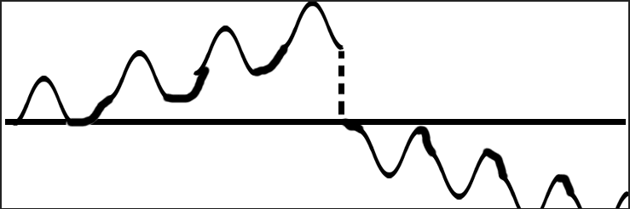

但是它总体上一定要与先天格局中纵轴的正负范围对应上，所以像上图这样画的弊病是，上了去，就下不来了。所以这样画是不对的，向上的要有四个，而且向上的每一个的水平线都要提升一点。但是提升上去后，下来的部分其实要还原到横坐标的下面，但此时已然接不上。

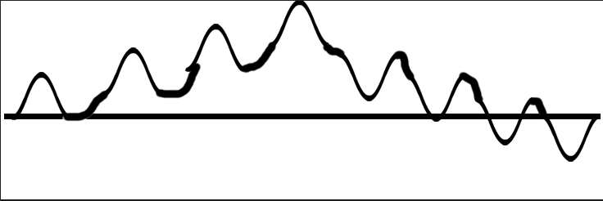

可是如果把这两组断裂的波形曲线对接上后，大部分的波形信息都在横轴的上方，上下区域就不平衡、不对称。因为它们在横轴的上下部分一定要在分布上保持对等。

所以除了正弦波形曲线，没有更切实准确地表达方式来描述中天八卦的时空原理。

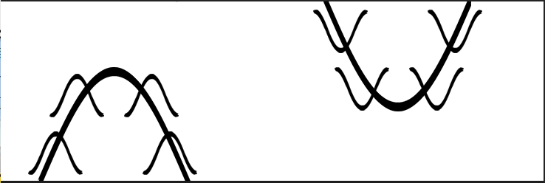

这个问题只能用全息的角度去理解：

如果一段正弦波形作为全局信息并由四个部分叠加组成，那么每个部分内都包含有完整的波形信息。

所以中天波形规律不是阶段性分布，是全息性分布。先后天是阶段性分布，不是全息性分布。

**全息性分布的意思是，假设有5个格子“□□□□□”，如果全局信息是“12345”，那么每个格子的内容分别是：12345，12345，12345，12345，12345。**

**阶段性分布的意思是，假设有5个格子“□□□□□”，如果整体信息是“12345”，那么每个格子的内容分别是：1，2，3，4，5。**

这里也是一样的道理，对于同一个波形图案来说：

在全息模式下，如果整体信息是“IMG_256”，那么演绎这段波形的四个卦符所对应的波形形态分别就是：“IMG_256”，“IMG_256”，“IMG_256”，“IMG_256”。

在分段模式下，如果整体信息是“IMG_256”，那么演绎这段波形的四个卦符所对应的波形形态分别就是：“IMG_257”，“”，“IMG_259”，“”

中天八卦波形图演绎的是正反全息模式，

一正一反，即方向向上的波形；  
一反一正，即方向向下的波形。

中天八卦的波形规律与先后天八卦不同。它只是一种比例标记，标记先后天在混合结构下的一种符号排列，它每个卦的含义代表的是一连串在逻辑上相关的演绎趋势，而不像先后天八卦那样每个卦都代表一个波形的阶段，所以在将中天函数波形绘制为九宫方格图或圆盘图的时候，就必须在四个阳卦所在的宫里分别用向上的波形图形来表示，四个阴卦则用向下的波形图形来表示：

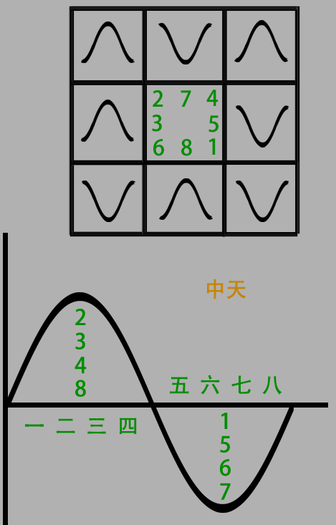

接下来本人要作的总结，恐怕在未来一段比较长的时间内，都会被一部分朋友拿来争论，这个总结就是对“连山”这个名称的定义。

各位可以在心里进行一次时光倒流的想象，想象自己是上古时代之人，每天都对着大自然风景去生活、生存，每天都与大自然打交道，如果各位看到类似于这样的图例，大家会想到什么？

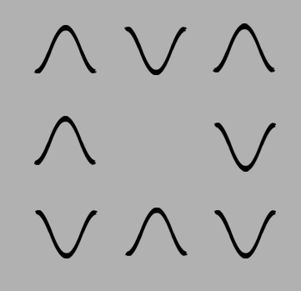

如果从开玩笑的角度，朋友们当然会有各种答案，但是用第一直觉来看，本人认为，古人第一眼看去会认为这是类似一副山地图或地形图的可能性非常高。

虽然这只是个人的主观意见，但本人认为这完全在常理之中。

基于中天八卦的连卦波形图，本人认为这就是最初最古人命名为“连山”最原始的本义。

只不过本人要在这里声明几点：

1 原始的连山形象图它未必就像上图这样，但本人相信必然是类似的图案，它们可能是八个波形都呈现统一的方向绘制，也可以是向八个方向作米字形布置，也可能以各种方式绘制。但波形、山形这种图案应该是原始图式少不了且必定是最为显著的特征之一。而当时传承这些图案的传承者无法理解与描述其图理深意，只能名之曰“山”。

2 基于第一点，古人没有像今天人类这样对时空原理的理解能力，也没有对数学函数的分析水平，甚至从没听过想过什么叫做时空、函数，那么凭什么说连山的“山”源于对连卦波形图的形象比喻？本人认为正是因为古代的传承者没有这个水平，只能把每天都必须与之打交道的大自然现象借用来比喻，所以才叫连“山”而不是连“波”。

那类似于这些波形图的总结是谁提供的？本人的看法是，绝对不是原生地球古人画的（前提是地球历史上的确诞生过原生人类），而是为地球人带来易学文明的生命种族提供的，他们到底是否是高维生命文明以物质形态与我们当时的祖先接触，还是以外星生命的形式接触，这个交给未来的历史学家去回答。

但是经过本人多年来阅读过的相关历史情报可以总结出一个结论分享给大家，那就是，传授给我们祖先易学的生命族群，一定有先进的物质科技与灵性科技，其科技水平超越我们今天任何一个时代的水平。

一个拥有高维水平科技的生命族群，能精通时空原理、全息法则、正弦函数知识，并绘制出一份那么简单的时空波形原理图，那反而变成了小儿科，再正常不过。

对于接受不了高维生命族群或外星生命这类说法的朋友，姑且当我在说一个小说故事罢。但是如果有朋友的观点比较倾向并认同这类说法，我建议这些朋友可以找多一些相关的历史情报，诸如伏羲、女蜗、九天玄女、黄帝这类人物的各种历史描述，还有多浏览一些地球隐性层面的历史情报，网络上都集中了很多主流媒体、主流历史学派所没有提及且避谈的内容，足以让大家从中找到高维生命、外星生命与易学有着紧密关联的情报或证据。

本群上传的“中国国学院星际文明研究院”的宣传视频，从侧面角度说明我们国家官方对这类外星文明的认知立场和情报搜集情况，已经足以支撑他们认定诸如易学图腾这类智慧文明传承，都是高维生命、外星文明的遗留物。更多的证据与情报，只能靠大家自己去搜集和了解，本人只能引导大家到这里。

对于三天八卦原理的探索，我们到此就暂告一段落，同时也可以对某些历史说法作一个澄清：

从逻辑上看，我们可以真正确定几个历史上学术内容的诞生顺序：

1 先有八卦符号，才有河洛图腾，最后才有太极图；

2 先有先天八卦，再有后天八卦，最后才有中天八卦。

3 先天八卦的原理是顺时针圆周模式，故曰“周”易，意谓圆周之易，周易法是为圆周演绎卦符之法；

4 后天八卦的原理是符号与物象在数学结构上无法一一对应，从而必然出现物象隐藏现象，其隐藏位置就在河洛的中宫，古人谓之归中，故曰：“归藏”易。归藏法是谓用八卦符号去演绎河图五行布列的方法，其前身源自先天八卦，而非用干支将隐藏的物象“显示”出来，归藏法是谓以归中隐藏的方式演绎卦符之法；

5 中天八卦的运作原理是基于幻方演绎结合阴阳比例的时空混合模型，它在时空模型上是以完整的波形分布为基本构架，其波形图分布形象，就是将卦符连续布列于洛书幻方中演绎，其时空波形的分布结构，用形象的方式表达，便是连卦似山，故曰“连山”易，连山法是谓以卦符演绎波形幻方之法。

所以必是先有周易，而后有归藏易，最后才有连山易，这是因为先有先天八卦，再有后天八卦，最后才有中天八卦。《周礼》“连山、归藏、周易”之描述，并非代表诞生顺序，如果《周礼》的作者本身不是当时的易学专研者，其便无法理解这些名称的描述顺序意味着什么，我们今人又凭什么认定这样的名称顺序代表了三易的诞生顺序？今人切不可读死书而妄自定序。

对于三易的定义，本人再次郑重提示大家：

如果大家对周易、归藏、连山的概念还有怀疑的，请回过头多读几次《周礼》的原文。此周易、归藏易、连山易三个名称最早出自《周礼》，我们当然必须以此为基准，不可以以周朝以后的历史解释和引用作为正统依据。

而《周礼》明确说，三易之法就是三套八卦与三套六十四卦的法则，除此之外后人附会的、引用的、自我猜测的、望文生义的解释，都不适宜作为正统依据，只能从旁参考。

由此，这基本的逻辑便非常清晰，三易之法是为周易之法、归藏之法、连山之法的统称，其分别对应三套八卦和三套六十四卦法则。

周易之法必然对应其中一套八卦及其六十四卦法则；

归藏之法必然对应其中一套八卦及其六十四卦法则；

连山之法必然对应其中一套八卦及其六十四卦法则。

这是清晰的不能再清晰的信息了，它是八卦法则、六十四卦原理所指，而非所谓的演算技法、风水技法、布局法、起卦法、加减算卦法等等这些操作技术上的东西。一切远离三套八卦和三套六十四卦法则的体系，纵使名称叫做“周易归藏连山”，也实难成为正统之学，不排除是盗用“易”名以图个人名利而已。

法则法则，指的是恒久稳定的系统，并非因为某个流派、某种技术发生更新就被更换了，宇宙法则、人间法则、时间法则、空间法则、数学法则，都是稳定的、不以技术革命为改变的，更不会因为个体、群体、集体的主观改变就会改变。

法则、原理，都是恒久稳定的客观运行规律，绝不会是指随时就被更换、淘汰，随着历史会消失的东西，数学公式、加减计算、宇宙运行、时空结构，绝然不会因为历史演进而发生坍塌和改变。但是操作技术则会根据不同历史阶段的人类对法则、原理有不同层面的新理解，从而在获得更多知识的前提下，对旧有技术进行改造、简化、淘汰、进阶。

所以本人呼吁所有对三易之法有使命感的朋友，是时候重新审视三易之法、周易归藏连山这些名称的本义了，我们要避免成为学术盲人。

最后有一点必须提醒大家，由于中天八卦是基于先后天混合而来，且其卦符的布局与形成原理，是一种基于比例分布的“标记”，是一种信息标记，**并非是直接基于某种宇宙法则或时空结构而直接设立的模型**，所以它与先后天八卦不可以看成同样的东西，先后天八卦是独立式盘，但中天八卦不是一个独立的式盘。

在仅仅应用三爻卦或八卦式盘的情况下，中天八卦并不参与其中，同理，中天五百一十二卦也不参与应用。在八卦和三爻卦范畴中，只用先后天八卦，不用中天八卦。直到六爻结构时，先天、后天、中天八卦才会同时应用，才会如《周礼》所记载，用三套六十四卦组合以成三易之法。

因此，中天八卦存在的目的有两个：

一是标记清楚幻方演绎与先天圆周运行过程中的统一性，其标记方案是唯一的；

二是为中天六十四卦作准备，因为虽然中天八卦不参与式盘和三爻卦的应用演绎，但是如果不建立中天八卦，又如何有中天六十四卦呢？同理，中天五百一十二卦的存在也是为中天18爻作准备的，本身不参与九爻的演绎。为什么会是这样，这在将来有机会的时候再为大家讲述其中的原理。

至此，关于中天八卦的所有原理演绎暂述至此。

**三 几个关键问题的补充**

**1 易学符号系统中存在的各种模型结构，它们到底是缺陷，还是不同形式的表达？**

所谓各种模型与结构，指两个层面，一个层面指的是三爻八卦、六爻六十四卦、九爻五百一十二卦、三式等等不同的易学模型；另一个层面指的是模型的变化方式。

一般来说，很多研究者都会认为：变化多的、数量多的、复杂性越高的、复合性越杂的、结果越多样性的，就一定比简单的、直接的、变化少的、数量少的、结果较为单一的模型要更具优势，能展现更多的信息，能展示的更全面。

但是本人呼吁大家都放弃掉这些偏心的想法，因为易学是全息法则的模型玩具，它就是按照全息法则建立的符号系统。什么叫做“整体与部分、全局与局部”？就是无论在整体宏观上，还是局部微观下，它的信息结构基于法则和逻辑下都没有遗漏：

如果三层爻位下每个爻位有两个状态，那么卦的总数就有8；

如果六层爻位下每个爻位有两个状态，那么卦的总数就有64；

如果九层爻位下每个爻位有两个状态，那么卦的总数就有512。

如果圆周模型有二十四位，每位有两个状态，那么演绎的变化总数有48。

如果圆周模型有十二位，每位有两个状态，那么演绎的变化总数有24。

如果圆周模型有X位，每位有Y个状态，那么演绎的变化总数就有XY。

由于例子太多，这里仅仅举一两个例子：

比如六爻系统，有些起卦法每次只能起出一个变爻，那么六十四个卦的所有变化数量，只有“64×6=384”。有些则保证了六个爻位都可能发生改变，那么六十四个卦的所有变化数量，就有“64×64=4096”。但这并不代表前者是残缺的，后者更具有优势。

又比如六爻比三爻多了三个爻位，在卦符数量上多了56个，而九爻比六爻又多了三个爻位，在卦符数量上多了448个。但这并不代表八卦是残缺的，后面两者更有优势。

简单的模型，永远是基于“主干、整体、直接、主脉络、全局”而建立，复杂的模型，永远是基于“分支、局部、层次、细节、部分”而建立。它们是宏观与微观、整体与细节的倾向性问题。建模简单与复杂的区别，就是哪个更倾向于、偏重于整体还是局部，主脉还是细分。

如图：

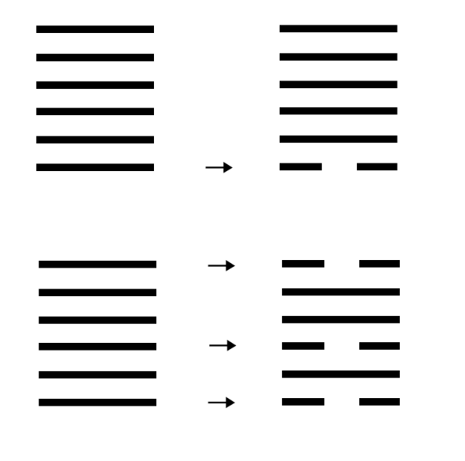

在上图上方的一个卦符变化中，它只有第一爻发生了改变，而图中下方的卦变则有三个爻位，那是否说明下面的卦变法比上面的卦变法更有优势、信息表现的更全面呢？答案是，绝对不是。

图中上方的卦符变化，用全息的角度来说就是：基于第一爻发生的变化格局，它统合了以第一爻变为前提下，所能发生的所有可能性变化结果为“2的5次方 = 32”。

图中下方的卦符变化，用全息的描述来说就是：基于第一爻发生的变化格局，它三、六爻发生变化，只是属于以第一爻变化为前提的32个信息格局类别下的其中一种可能性。

如此而已。上面的表示为整体上、根因上的表达，下面的表示位局部上、直接原因下的更为具体的情势。

基于阴阳属性，三爻位所有的组合可能性为8，是为八卦。

那么六十四卦真的就比八卦更有优势，所表达的信息更为准确吗？答案是否定的。

八卦是全局概念，六十四卦被分为八个部分，每个部分八个卦，每个部分的八卦都只是三爻八卦每个卦中的子系统、细节表现，也是八卦中每个卦符自身内在的故事，六十四卦整体上全然没有半点逃离出八卦所统合的范畴，六十四卦的任务是展示八卦整体上展示不了的细节，并非在整体上展示出八卦原来所不存在的信息类别，更不是在整体上六十四卦在宏观上的表达已经超越了八卦。八卦消失，六十四卦随即消失。

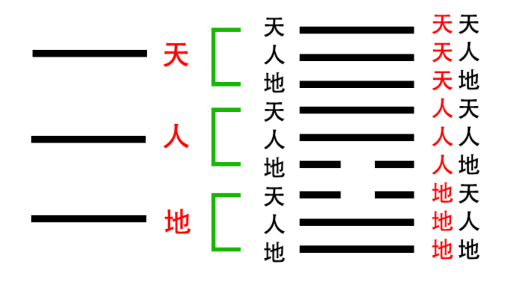

九爻看上去比三爻多了太多表达的空间，信息量大太多太多，但是在全息角度看，九爻整体上不过就是三爻卦在每一爻细节上、内部故事上有更多的信息表达而已。

九爻总体上的层级、爻数，不过是三爻、三层中每一层的细节故事，放大来看，在整体上，九爻既没有也不可能逾越三爻的全局结构。

可以这么比喻，九爻是用显微镜放大三爻卦每一爻内的故事投影，三爻是从九爻中拿掉显微镜后所看到的情景，如此而已。

不同的模型内所包含的不同变化方式，都是一样的道理，本人呼吁，不要再用“优劣、好坏、更多更少”的观念去看待每一个模型、每一个门派，它们只是谁更倾向于从主体还是细节上去看一个共同的“天人地”结构而已。

大家都是思想成熟的人，不要再用盲目比较、非要分出你死我活、非要比出个高低，只有幼儿才会有的思维模式来思考这一切了。

用全息方式描述三爻卦与九爻的关系：  
  
 **一个系统（一个卦符结构）如果可以被标记为三个信息标类（三个爻位，三个部分），那么每个标类、子系统、每个部分下，都含有整体的完整信息（整体三层的每一层内也是三层）。**  
  
 至于爻相的不同，只是在全息法则下基于“三三”结构所模拟演绎出的各种可能性的时空状态。不一定说三爻的天爻是阳，天爻所对应的九爻上三爻就一定再是三爻全阳。

之所以传统上会认为六爻比三爻先进，九爻比六爻先进，是因为脱离了全息法则，仅凭个人对模型结构片面性的主观思考，以为六爻是三爻卦再叠加一个三爻卦得来，九爻是六爻再叠加一个三爻卦而来，所以六爻比三爻更具优势，九爻比六爻更具优势。

如果以这种理解方式，那么是否333爻的卦最为精细呢？是不是1000爻的卦更为深层呢？一万爻呢？所以那是个深渊、无底洞。

如果时间急迫、条件不允许、需要看整体格局、快速识别战略信息的前提下，使用三爻是最佳选择；

如果时间较为充裕，条件还算可以，需要进一步扩展三爻的细节内容，可以使用六爻；

如果时间不限，环境条件充分，有很多时间和精力可以关注并分析每一个细节，可以使用九爻。

如果想以时间为主、空间为辅的方式解读信息，请选择遁甲之类的模型；

如果想以空间为主、时间为辅的方式解读信息，请选择六壬、风水之类的模型；

如果想以时空结合的方式解读信息，请选择太乙、中天六爻之类的模型。

其余各个流派的模型按照其式盘结构进行分类，每个人各取所需。

放下成见，不要厚此薄彼，模型只要是符合全息法则的，就没有优劣、好坏、高低之分，只有整体和细节、宏观与微观、紧急与细嚼、快读与缓解的区别，如此而已。

**2 先后天八卦描述的范畴的区别总结**

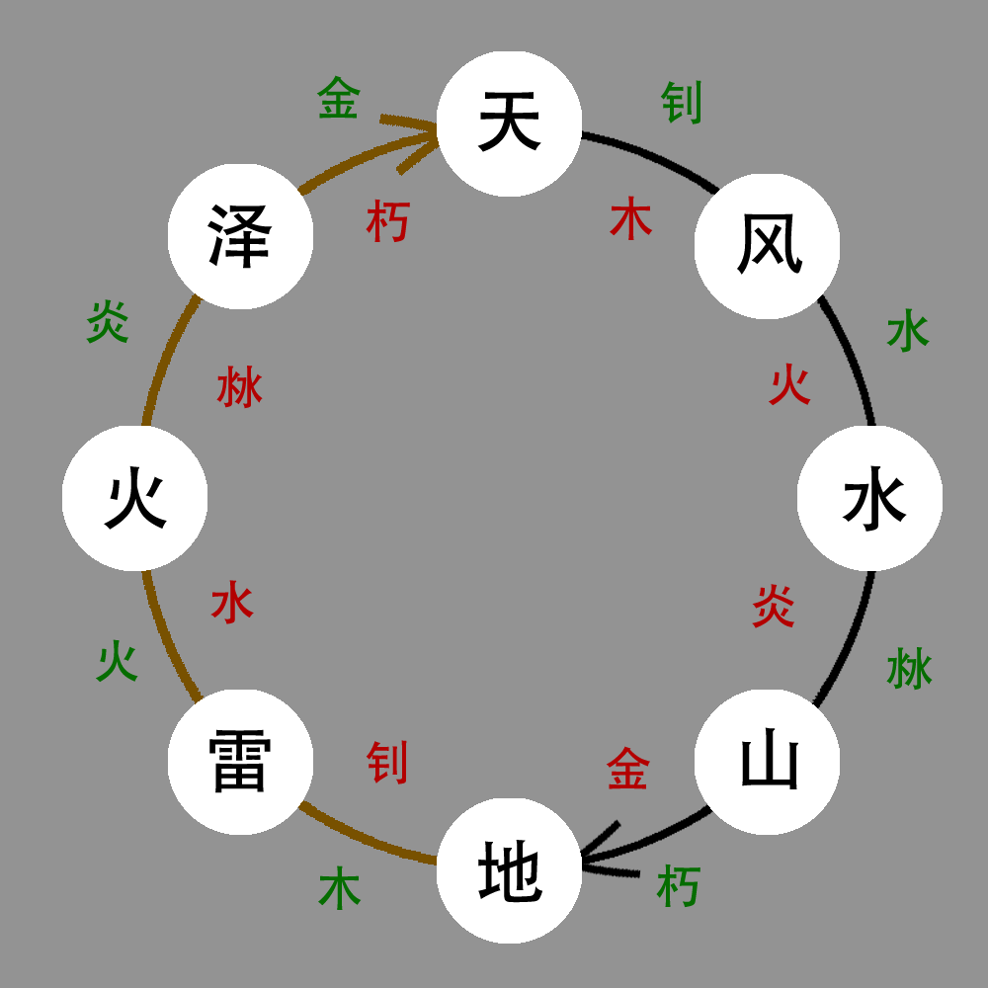

如图，白圈内是先天物象，红色与绿色字是后天五行相，时间方向永远顺时针运作。大家可以参考图片中的概念：

**先天物象多表示信息的本体，即事物对象本身的内在结构、内在逻辑、内在关系，与运动没有直接关系。**

**后天五行相描述的是先天对象本身进阶到下一个状态、下一个结构、下一个比例的过程。这个过程就是时间运行的过程， 正是后天、五行要表达的内容，直接描述了运动的本质。**

上图中绿色字体是阳性五行，其本质是演绎先天阴阳比例结构中阳性的成长和衰弱过程。红色的文字是阴性五行，其本质是演绎先天阴阳比例结构中阴性的成长和衰弱。

由于本人不想用十天干来表示五行，也不想用两个字来表示五行，故这里用一些形象字代替个别五行的阴阳面。

上图还可以用符号来表示：

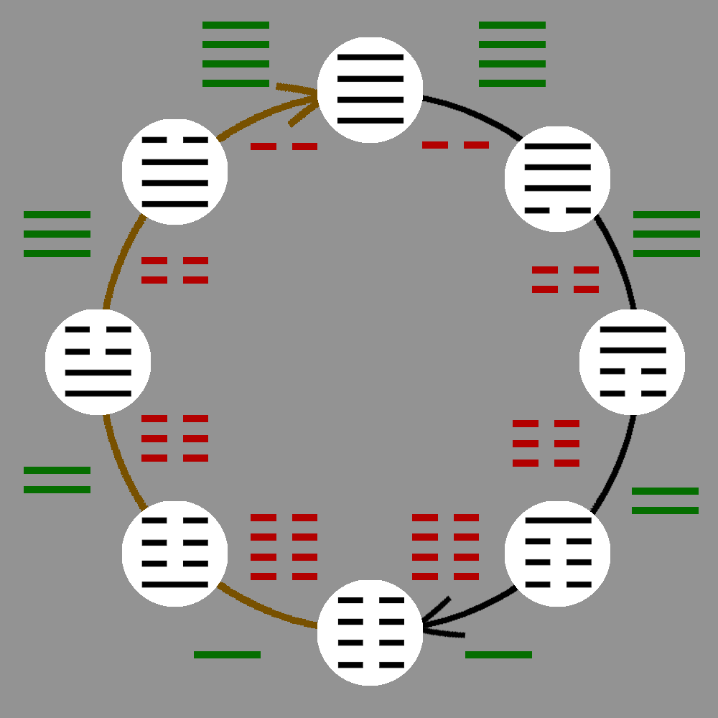

我们暂且举一个很通俗简单的例子。

假设有人从家里作为起点，计划自驾长途到目的地后，沿另外一条路返家。这整个过程就是一个完整的事件。

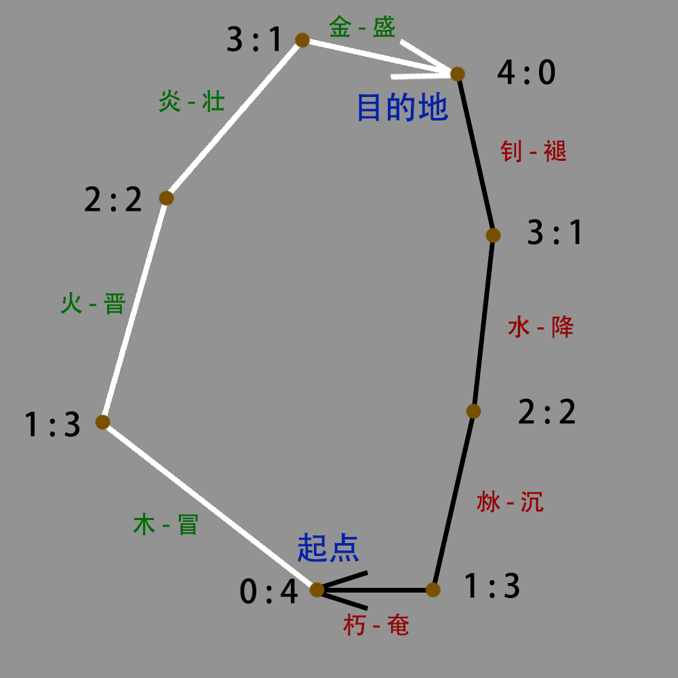

那么先天结构在这个事件中所要描述的部分，就是每个点、每个休息站、每个暂停的地方。每到一个节点车辆距离目的地就越接近，任务完成度在比例层面就发生变化。完成度从0:4演绎到4:0表示到达目的地。

而后天结构在这个事件中所要描述的部分，就是每个站点之间的运行过程。阳性五行代表从家出发到目的地的过程，阴性五行代表从目的地开始返程回家的过程。

到了站点是停下休息的，为静态点；站与站之间行进的历程是动态的，为动态段。

先天所演绎的是通过空间上的改变，以比例上的变化模型，来表达逐渐缩短与目的地之间距离的过程，最终到达目的地。从目的地返回家里的过程也是一样。

下图是将先后天太极图从圆周曲面图变成横向图的效果。上面的长方形是先天太极图的结构，下面的四边形是后天太极图的结构：

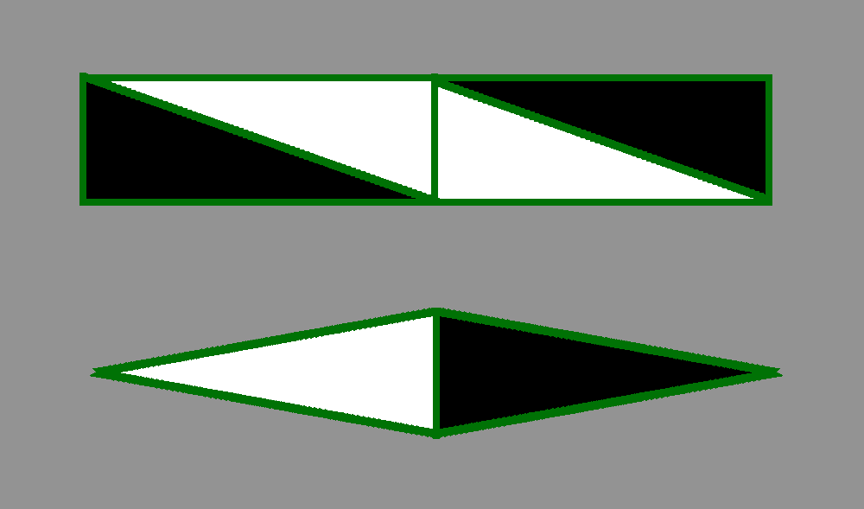

在这里再次要提醒大家，不要被传统的某些易学观念所误导，后天系统是不可以用来直接表示空间方位的，不少古人都定了规矩非要把后天八卦看成空间方位的属性，这是大错特错。

如果非要把后天八卦与空间结构产生关联，那么顶多只有八到九宫，由此没有更多了。

但先天的圆周结构可以很精细地表达圆周空间方位的细分程度。先天圆周可以被划分为以下几种模式：

1 圆周八宫模式，代表圆周八方结构，每一宫横跨圆周角度为45°，其演绎工具为先天八卦符号系统；

2 圆周十二宫模式，代表圆周十二方结构，每一宫横跨圆周角度为30°，其演绎工具为十二地支符号系统；

3 圆周24位模式，代表圆周二十四位结构，每一位横跨圆周角度为15°，其演绎工具为24位二十四爻演绎八卦符号系统；

4 圆周64位模式，代表圆周64位结构，每一位横跨圆周角度为5.625°，其演绎工具为64卦符号系统。

所有风水流派的核心模型，都是以空间方位为基点，探寻地理脉络的变化轨迹，参考时间上的气数强弱变化，最终解读全息信息，以及以全息方式布列事物格局的过程。

后天八卦最小的变化单位为卦、宫，而不能是爻，因为爻的变化必须严格按照圆周进位的逻辑来进行，一位紧跟着下一位，一位接着隔壁邻居的一位，不能跳跃。而后天的洛书幻方演绎是跳宫、飞宫的，如果以爻为变化的最小单位，那么从第一宫第三爻位到第二宫第一爻位的变化将完全没有任何逻辑可言。

空间就是空间，在不改变时间特性的情况下，空间的变化逻辑不能从一个点消失直接去到另一个点出现，必须沿着一条空间维向轴去经历一段空间上的路程变化，才能到达下一个位置。

从细分度上看，后天八卦也只有八、九宫，但圆周先天的空间划分模式可以有上面四种，每一种都模式都更为精细，将空间结构划分得更加精确，所有无论如何，大家都不要再将这个概念搞混了。

最后作一个大总结：

先天系统表达的关键字和领域包含：

空间、关系、结构、比例、内在、信息本体、静态、不易，以及形势上的强与弱、大与小、多与少、宏与微等等。

后天系统表达的关键字和领域包含：

时间、状态、变化、强度、外在、信息变化、动态、变易，以及形势上强弱之间的转换过程、大小之间的量变过程、多少之间的增减过程、宏观与微观的改变过程等等

**3 后天八卦与河图证伪方法大总结**

世传后天八卦的证伪方法有以下六种：

1 卦，每组对宫卦符在结构上是否具有统一性；

2 数，每组对宫卦数的数差是否统一平衡；

3 图，通过卦符的移位是否能绘制出后天太极图，并能与先天太极图匹配；

4 相，后天太极雏形的绘制是否与后天太极图一致；

5 阵，后天八卦象阵的几何逻辑是否与先天象阵一致；

6 行，通过洛书幻方的数字分组特性，看是否能将后天八卦五行时相的分布位置与数字分组严格对应起来。

以上六种方法已经在本次分享会中全部演绎过，这里不再重复。

有关八卦象阵的内容已经从本文档记录中删去，特此注明。

世传河图证伪的方法有以下五种：

1 数字平衡法

2 轨迹演绎法

3 洛书转换法

4 后天太极法

5 五行分布法

前四种已经在“三易重组商业文稿”中公开过，这里不再叙述，详情请回到文稿中的第12到17篇中回顾。

第五种五行分布法极其简单，只要将世传河图与洛书对比看看是否能对应并统一其真假便见分晓。

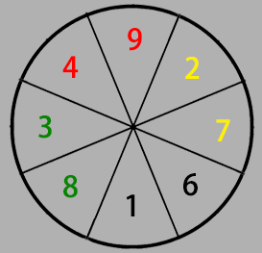

洛书幻方九数基于自身的数学规律：

6 - 1 = 8 - 3 = 9 - 4 = 7 - 2 = 5

决定了 16必为一组在下方、38必为一组在左方、49必为一组在上方、27必为一组在右方。

世传河图的27在上方、49在右方，上古河图27在右方、49在上方。只有上古河图与洛书统一匹配，不需要改变任何数字的位置。世传河图要与洛书对应只能将27与49硬生生对调，但是这必然导致16与38也必须对调，因为它们组与组之间是一体性关联的，如果只移动两组的位置，另外两组却保持不动，这种行为等于是为了与一款三角桌匹配，而将本来是四只脚的凳子砍掉一只脚那样多余和荒谬。

**分享会结语**

最后的问题是，数学到底能不能解决和解释所有的易学原理？答案是否定的。数学做不到这一点，但是反过来说，任何易学理论想要被验证其合理性的第一关，就是数学逻辑，如果没有揭示完整的数学逻辑与平衡规律，连这一关都过不了，那就不用再过符号逻辑、卦象逻辑以及几何图形逻辑（太极图的几何性）后面这几关了，后面这几关的要求更高、更严格。

对于任何一种易学理论的考证，本人在此给出一个思路给有需要的朋友自行参照检验：

**先算数律，次验卦符，成败在图。**

这就是本人在三易文稿中喊出“象数图”口号的原因，当然，这里的顺序是“数象图”。

先检验数学逻辑上的平衡性，通过了这一关，再检验卦象在符号逻辑上的统一性（含物象逻辑），最后再由图形、图腾的几何属性（或对称性、或互补性）来作最后的验证，只有通过这三个面向的逻辑检验，才有资格在原理上、理论上定案，最后再放到现实生活中去实践检验与应用，如果在原理上还没有弄清楚有没有缺陷就去验证与应用，无异于从军工厂的仓库中随便拿出一把陈旧已久的步枪对着敌人说：我不知道里面有没有子弹，也不知道枪报废了没有，总之你再不走开我就要开枪了。

纵观近现代宇宙物理学领域，一群国内外智商超群的物理学家和数学家，仅仅凭借一堆数学公式和物理公式，就可以在实验行为发生之前，预言准确大多数的物理定律，可以通过各种复杂的数学规律推演、模拟，来描述现实世界，能把宇宙力学描绘准确，能把惯性系统和各种科技产品送上太空，这说明数学无论如何都是研究宇宙与时空规律不可或缺的重要工具之一。

而易学又是揭示与模拟时空全息法则的模型，我们没有理由忽略易学内任何涉及到数学的课题，何况易学所蕴含的数学演算又是如此的简单，连小学生都懂得计算，我们实在不应该做学术盲人，对易数层面的各种矛盾视而不见。

今人研易，早已变成玩数、渎数，而非究数、算数，这是易学千百年来广泛传承而真理反而稀缺的原因之一。本人在微信订阅号第一篇文章中只有四句话，前两句是：易学之衰，衰于文害；易道之坏，坏于数改。就是在说这方面的东西。

本人临至结尾时再次呼吁，今人研究易学切勿再像周朝以后传统学派那样，以文辞、文学来解易，以忽略数学逻辑的方式研易，以脱离宇宙全息法则和时空结构的思维研易，这些都是破坏甚至瓦解易学原始系统最好的方式，遗憾的是，周朝以后至今的主流易学界，都在以这些方式研易，并还将以这种方式作为主流的研究方法继续进行下去。

**后话**

对于易学的实践问题，或者关于理论指导实践的问题，本人有一段感言送给大家：

关于应用的问题，我已经回答过大家了，要实践，必须是从大家自身做起，不能靠我一个人去做了什么，然后大家来照葫芦画瓢，搞艺术的叫我去做一个艺术家，他们才肯相信本人提出的所谓原始易学是有价值的，搞企业的非要我去做一家百年老店出来，然后才相信什么三易之法，搞医术的非要我包治好百病，然后才相信重组三易是可行的。

我今天对着镜子中的自己说，我跟你讲，你不笑，我绝对不会先笑，你先笑，我才会跟着笑，你不对我笑，我凭什么对着你笑？

无论任何形式的智慧，都是每个人自己的，获得任何知识都是属于大家的，最终都会融入大家自身的生命中，实践在于大家在各自领域进行，不能单靠某一个人做出来然后给大家展示，大家才来照搬。

易学是让我们过得更好，看世界看的更清，修行修炼修的更源，人生道路上走的更顺，心性思维变得越来越开阔，人的思维方式能够越来越独立的好工具，不要把希望寄托在一个或少数几个人身上，一切的实践，应该从自身的当下做起，就像要保护地球环境，我们总不能要地球上哪个呼吁环保的人做到了，其他七十亿人才去实践，每个人学习和实践出来的经验与智慧，都是自己的，别人偷不走，自己的事，一定要自己做，自己的路，只能自己去走，实践，也必须是每个人自己去实践。

想改变世界，就从改变自己做起。易学是为“我”所用，而非让一个人去做了14亿人民、70亿人民本来该做的事情，做遍了360行本来该做的事情，然后人们才说，啊对哦，真的可以哦，我愿意相信啦，我愿意去认真修习啦。

本人只能在我自己人生感兴趣的方向和领域中去应用易学，无法为我专注以外、没有兴趣研究的领域，去为大家做些什么来证明，这些学问是可以“应用”的。

对于术数应用这个问题，本人的主旨只有一个，我承认术数有它的价值与实用性，但是不可夸大、放大其本身，甚至认为术数就是易学唯一的应用方向，并以掌握术数的程度如何来衡量一个易学研究者的水平，这无异于一个人认为剪刀可以剪纸就固执地把剪纸当作是剪刀唯一的应用功能一样可笑。

大家继续为术数奉献精力，我都支持大家，因为只要是易学，本人都支持。只不过在所有原理被纠正之前，本人都不会正式提及任何与术数有关的内容！

我们应该明白圣人的责任和苦心，圣人从来不会去为世间做些什么，只是通过身体力行向世人展示一个事实（在圣人自身的角度来说）：我可以做到的，你们每个人都可以做到。我们来到世上不是要你们相信我们，而是帮助你们相信你们自己。

在此诚意祝愿大家都能领悟到属于自己的真理，并将幸福与智慧之光照亮每一个人！

再次感谢所有参与本次分享会直播的朋友！在此诚挚缅怀曾仕强老先生在天洪福！

2019年2月26日 魁煞智